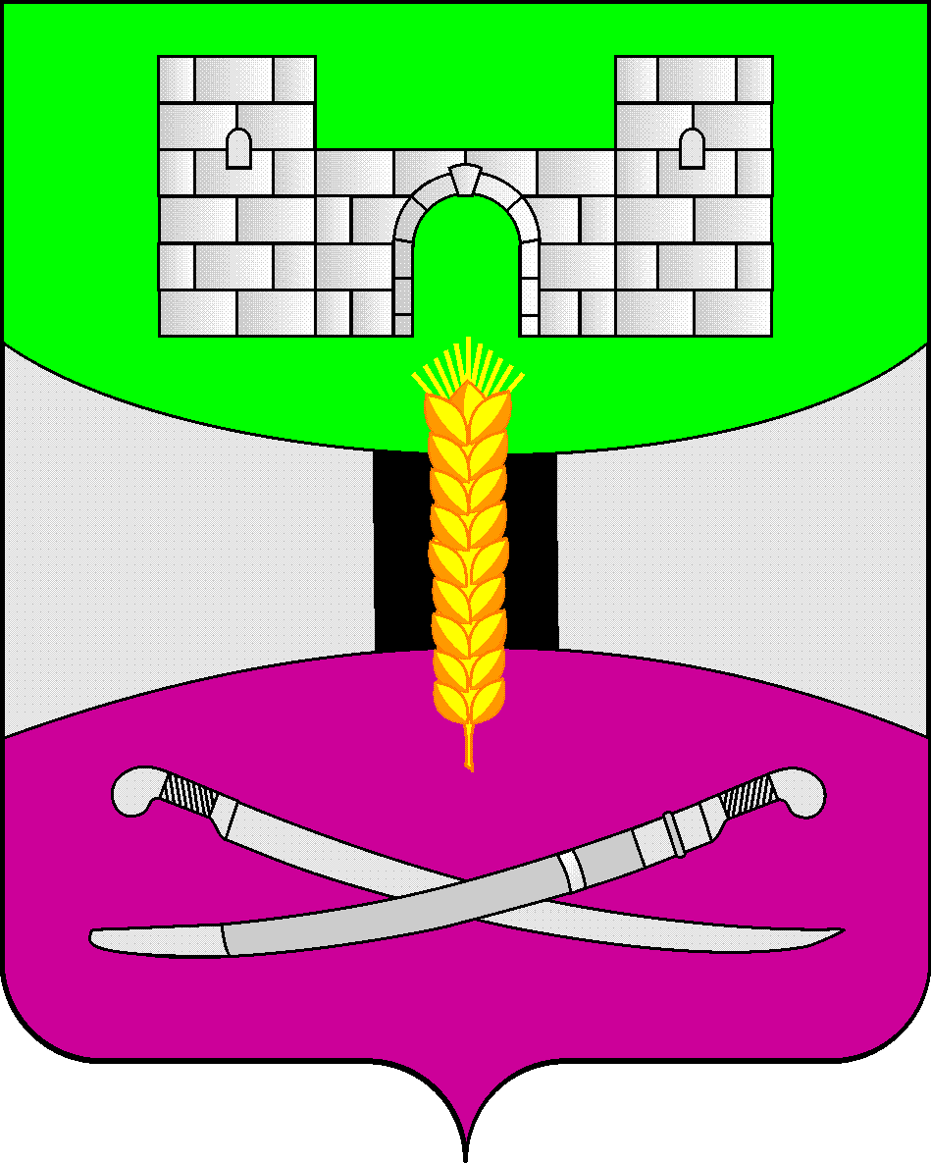

АДМИНИСТРАЦИЯ МУНИЦИПАЛЬНОГО ОБРАЗОВАНИЯ

ЩЕРБИНОВСКИЙ РАЙОН
ПОСТАНОВЛЕНИЕ

АДМИНИСТРАЦИЯ МУНИЦИПАЛЬНОГО ОБРАЗОВАНИЯ

ЩЕРБИНОВСКИЙ МУНИЦИПАЛЬНЫЙ РАЙОН
КРАСНОДАРСКОГО КРАЯ
ПОСТАНОВЛЕНИЕ
от 25.05.2026 | № 438
ст-ца Старощербиновская

Об определении границ, прилегающих к некоторым
организациям (учреждениям) и объектам территорий,
на которых не допускается розничная продажа алкогольной
продукции и розничная продажа алкогольной продукции
при оказании услуг общественного питания на
территории муниципального образования Щербиновский
муниципальный район Краснодарского края

Во исполнение Федерального закона от 22 ноября 1995 года № 171-ФЗ «О государственном регулировании производства и оборота этилового спирта, алкогольной и спиртосодержащей продукции и об ограничении потребления (распития) алкогольной продукции», руководствуясь постановлением Правительства Российской Федерации от 10 апреля 2026 года № 394 «Об утверждении Правил определения органами местного самоуправления границ прилегающих территорий, на которых не допускается розничная продажа алкогольной продукции и розничная продажа алкогольной продукции при оказании услуг общественного питания», Федеральным законом от 20 марта 2025 года № 33-ФЗ «Об общих принципах организации местного самоуправления в единой системе публичной власти», Законом Краснодарского края от 4 июня 2012 года № 2497-КЗ «Об установлении ограничений в сфере розничной продажи алкогольной продукции и безалкогольных тонизирующих напитков», результатами общественных обсуждений, и Уставом муниципального образования Щербиновский муниципальный район Краснодарского края, п о с т а н о в л я ю:
1. Определить границы прилегающих к некоторым организациям (учреждениям) и объектам территорий, на которых не допускается розничная продажа алкогольной продукции при осуществлении розничной продажи алкогольной продукции в объектах розничной торговли на территории муниципального образования Щербиновский муниципальный район Краснодарского края:
к зданиям, строениям, сооружениям, помещениям, находящимся во владении и (или) пользовании образовательных организаций (за исключением организаций дополнительного образования, организаций дополнительного профессионального образования) - 20 метров;
к зданиям, строениям, сооружениям, помещениям, находящимся во владении и (или) пользовании организаций, осуществляющих обучение несовершеннолетних - 20 метров;
к зданиям, строениям, сооружениям, помещениям, находящимся во владении и (или) пользовании юридических лиц независимо от организационно-правовой формы и индивидуальных предпринимателей, осуществляющих в качестве основного (уставного) вида деятельности медицинскую деятельность или осуществляющих медицинскую деятельность наряду с основной (уставной) деятельностью на основании лицензии, выданной в порядке, установленном законодательством Российской Федерации, за исключением видов медицинской деятельности по перечню, утвержденному Правительством Российской Федерации - 20 метров;
к спортивным сооружениям, которые являются объектами недвижимости и права, на которые зарегистрированы в установленном порядке - 20 метров;
к боевым позициям войск, полигонов, узлов связи, в расположении воинских частей, на специальных технологических комплексах, в зданиях и сооружениях, предназначенных для управления войсками, размещения и хранения военной техники, военного имущества и оборудования, испытания вооружения, а также в зданиях и сооружениях производственных и научно-исследовательских организаций Вооруженных Сил Российской Федерации, других войск, воинских формирований и органов обеспечивающих оборону и безопасность Российской Федерации - 20 метров;
к вокзалам, аэропортам - 20 метров;
к местам нахождения источников повышенной опасности, определяемых органами государственной власти субъектов Российской Федерации в порядке, установленном Правительством Российской Федерации - 20 метров.
2. Определить границы прилегающих к некоторым организациям(учреждениям) и объектам территорий, на которых не допускается розничная продажа алкогольной продукции при осуществлении розничной продажи алкогольной продукции при оказании услуг общественного питания на территории муниципального образования Щербиновский муниципальный район Краснодарского края:
к зданиям, строениям, сооружениям, находящимся во владении и (или) пользовании образовательных организаций (за исключением организаций дополнительного образования, организаций дополнительного профессионального образования) - 20 метров;
к зданиям, строениям, сооружениям, помещениям, находящимся во владении и (или) пользовании организаций осуществляющих обучение несовершеннолетних - 20 метров;
к зданиям, строениям, сооружениям, помещениям, находящимся во владении и (или) пользовании юридических лиц независимо от организационно-правовой формы и индивидуальных предпринимателей, осуществляющих в качестве основного (уставного) вида деятельности медицинскую деятельность или осуществляющих медицинскую деятельность наряду с основной (уставной) деятельностью на основании лицензии, выданной в порядке, установленном законодательством Российской Федерации, за исключением видов медицинской деятельности по перечню, утвержденному 3 Правительством Российской Федерации - 20 метров;
к спортивным сооружениям, которые являются объектами недвижимости и права на которые зарегистрированы в установленном порядке - 10 метров;
к боевым позициям войск, полигонов, узлов связи, в расположении воинских частей, на специальных технологических комплексах, в зданиях и сооружениях, предназначенных для управления войсками, размещения и хранения военной техники, военного имущества и оборудования, испытания вооружения, а также в зданиях и сооружениях производственных и научно-исследовательских организаций Вооруженных Сил Российской Федерации, других войск, воинских формирований и органов обеспечивающих оборону и безопасность Российской Федерации - 20 метров;
к вокзалам, аэропортам - 20 метров;
к местам нахождения источников повышенной опасности, определяемых органами государственной власти субъектов Российской Федерации в порядке, установленном Правительством Российской Федерации - 20 метров;
от многоквартирных домов до организаций общественного питания, осуществляющих розничную продажу алкогольной продукции при оказании услуг общественного питания и имеющих зал обслуживания посетителей общей площадью не менее 50 квадратных метров - 50 метров.
Розничная продажа алкогольной продукции при оказании услуг общественного питания в объектах общественного питания, расположенных в многоквартирных домах и (или) на прилегающих к ним территориях, допускается только в указанных объектах общественного питания, имеющих зал обслуживания посетителей общей площадью не менее 50 квадратных метров.
3. Определить способ расчета расстояния от организаций (учреждений) и объектов указанных в пунктах 1 - 2 до границ, прилегающих к ним территорий, на которых не допускается реализация алкогольной продукции - по прямой от входа до входа, по радиусу окружности.
Границы прилегающих территорий определяются без учета рельефа местности, как площадь круга с центром в месте входа для посетителей на обособленную территорию организации (учреждения) объекта. При отсутствии обособленной территории - с центром в месте входа для посетителей непосредственно в здание (строение, сооружение), в котором расположена организация или объект. При наличии нескольких входов для посетителей на обособленную территорию или входов для посетителей непосредственно в здание (строение, сооружение), в котором расположена организация (объект), прилегающая территория определяется аналогично для каждого указанного входа.
4. Утвердить перечень организаций и объектов муниципального образования Щербиновский муниципальный район Краснодарского края и прилегающих к ним территорий, на которых не допускается розничная продажа алкогольной продукции розничная продажа алкогольной продукции при оказании услуг общественного питания (приложение № 1).
5. Утвердить схемы границ прилегающих территорий к организациям (учреждениям) и объектов, указанных в пунктах 1, 2, 4 постановления, на которых не допускается розничная продажа алкогольной продукции и розничная продажа алкогольной продукции при оказании услуг общественного питания (приложения № 2 - 58).
6. Отделу экономики администрации муниципального образования Щербиновский муниципальный район Краснодарского края (Чернякова) в течение 30 календарных дней после официального опубликования настоящего постановления направить его копию в лицензирующий орган Краснодарского края.
7. Признать утратившими силу постановления администрации муниципального образования Щербиновский район:
от 15 августа 2017 года № 470 «Об определении границ, прилегающих к некоторым организациям и объектам территорий, на которых не допускается розничная продажа алкогольной продукции в муниципальном образовании Щербиновский район»;
от 26 апреля 2021 года № 257 «О внесении изменений в постановление администрации муниципального образования Щербиновский район от 15 августа 2017 года № 470 «Об определении границ, прилегающих к некоторым организациям и объектам территорий, на которых не допускается розничная продажа алкогольной продукции в муниципальном образовании Щербиновский район».
8. Отделу по взаимодействию с органами местного самоуправления администрации муниципального образования Щербиновский муниципальный район Краснодарского края (Терещенко) разместить настоящее постановление на официальном сайте администрации муниципального образования Щербиновский муниципальный район Краснодарского края.
9. Отделу муниципальной службы, кадровой политики и делопроизводства администрации муниципального образования Щербиновский муниципальный район Краснодарского края (Гусева) опубликовать настоящее постановление в периодическом печатном издании «Информационный бюллетень органов местного самоуправления муниципального образования Щербиновский муниципальный район Краснодарского края».
10. Контроль за выполнением настоящего постановления оставляю за собой.
11. Постановление вступает в силу с 1 сентября 2026 года, но не ранее чем по истечении девяноста дней после дня его официального опубликования.

Исполняющий полномочия главы
муниципального образования
Щербиновский муниципальный район
Краснодарского края С.Ю. Дормидонтов
ПРИЛОЖЕНИЕ № 1

УТВЕРЖДЕН
постановлением администрации
муниципального образования
Щербиновский муниципальный район Краснодарского края
от 25.05.2026 № 438

ПЕРЕЧЕНЬ
организаций и объектов муниципального образования Щербиновский муниципальный район Краснодарского края и прилегающих
к ним территорий, на которых не допускается розничная продажа
алкогольной продукции

№ п/п | Наименование организации/объекта | Адрес организации/  объекта
1 | 2 | 3
станица Новощербиновская
1 | Муниципальное бюджетное общеобразовательное учреждение средняя общеобразовательная школа № 10 имени Сергея Ивановича Холодова муниципального образования Щербиновский район станица Новощербиновская (далее – МБОУ СОШ № 10) | ул. Советов, 7
2 | Муниципальное бюджетное общеобразовательное учреждение средняя общеобразовательная школа № 9 имени героя Советского Союза Ивана Федосеевича Лубянецкого муниципального образования Щербиновский район станица Новощербиновская (далее – МБОУ СОШ № 9) | ул. Мира, 39
3 | Муниципальное бюджетное дошкольное образовательное учреждение детский сад № 12 муниципального образования Щербиновский район станица Новощербиновская (далее – МБДОУ детский сад № 12) | ул. Ленина, 54
4 | Муниципальное бюджетное дошкольное образовательное учреждение детский сад № 11 комбинированного вида муниципального образования Щербиновский район станица Новощербиновская (далее – МБДОУ детский сад № 11) | ул. Димитрова, 2
5 | Муниципальное бюджетное дошкольное образовательное учреждение детский сад № 3 муниципального образования Щербиновский район станица Новощербиновская (далее – МБДОУ детский сад № 3) | ул. Октябрьская, 169
6 | Государственное бюджетное учреждение здравоохранения «Щербиновская центральная районная больница» министерства здравоохранения Краснодарского края (участковая больница с врачебной амбулаторией станица Новощербиновская) | ул. Лермонтова, 8
станица Старощербиновская
7 | Муниципальное бюджетное дошкольное образовательное учреждение детский сад № 1 муниципального образования Щербиновский район станица Старощербиновская (далее – МБДОУ детский сад № 1) | ул. Советов, 37
8 | Муниципальное бюджетное дошкольное образовательное учреждение центр развития ребенка – детский сад № 5 муниципального образования Щербиновский район станица Старощербиновская (далее – МБДОУ детский сад № 5) | ул. Шевченко,210
9 | Муниципальное бюджетное образовательное учреждение центр развития ребенка – детский сад № 6 муниципального образования Щербиновский район станица Старощербиновская (далее – МБДОУ детский сад № 6) | ул. Советов, 134
10 | Муниципальное бюджетное дошкольное образовательное учреждение детский сад № 7 комбинированного вида муниципального образования Щербиновский район станица Старощербиновская (далее – МБДОУ детский сад № 7) | ул. Первомайская, 109
11 | Муниципальное бюджетное дошкольное образовательное учреждение детский сад № 8 комбинированного вида муниципального образования Щербиновский район станица Старощербиновская (далее - МБДОУ детский сад № 8) | ул. Советов, 106
12 | Муниципальное бюджетное дошкольное образовательное учреждение центр развития ребенка – детский сад № 9 муниципального образования Щербиновский район станица Старощербиновская (далее – МБДОУ детский сад № 9) | ул. Тельмана, 146
13 | Муниципальное бюджетное общеобразовательное учреждение средняя общеобразовательная школа № 1 им. Ляпидевского муниципального образования Щербиновский район станица Старощербиновская (далее – МБОУ СОШ № 1) | ул. Лермонтова, 37
14 | Муниципальное бюджетное общеобразовательное учреждение средняя общеобразовательная школа № 2 имени полного кавалера орденов Славы Павла Ильича Арчакова муниципального образования Щербиновский район станица Старощербиновская (далее – МБОУ СОШ № 2) | ул. Красноармейская, 16
15 | Муниципальное бюджетное общеобразовательное учреждение средняя общеобразовательная школа № 3 имени Екатерины Ивановны Гришко муниципального образования Щербиновский район станица Старощербиновская (далее – МБОУ СОШ № 3) | ул. Шевченко, 156
16 | Муниципальное бюджетное общеобразовательное учреждение средняя общеобразовательная школа № 5 имени Героя Советского Союза Ивана Петровича Рыбина муниципального образования Щербиновский район станица Старощербиновская (далее – МБОУ СОШ № 5) | ул. Тельмана, 183
17 | Муниципальное бюджетное учреждение дополнительного образования Дом детского творчества муниципального образования Щербиновский район станица Старощербиновская (далее – МБУ ДО Дом детского творчества) | ул. Советов, 56
18 | Муниципальное бюджетное учреждение дополнительного образования спортивная школа «Лидер» муниципального образования Щербиновский район (далее – МБУ ДО спортивная школа «Лидер») | ул. Советов, 56
19 | Муниципальное бюджетное учреждение дополнительного образования детская художественная школа станица Старощербиновской муниципального образования Щербиновский район (далее – МБУ ДО детская художественная школа) | ул. Советов, 56
20 | Муниципальное бюджетное учреждение дополнительного образования детская школа искусств им. Д.С. Остривного станицы Старощербиновской муниципального образования Щербиновский район (далее – МБУ ДО детская школа искусств) | ул. Советов, 56
21 | Государственное бюджетное профессиональное образовательное учреждение Краснодарского края «Щербиновский индустриальный техникум» | ул. Красина, 133/1
22 | Государственное бюджетное учреждение здравоохранения «Щербиновская центральная районная больница» министерства здравоохранения Краснодарского края (здание поликлиники) | ул. Красная, 69
23 | Государственное бюджетное учреждение здравоохранения «Щербиновская центральная районная больница» министерства здравоохранения Краснодарского края | ул. Промышленная, 1
24 | Общество с ограниченной ответственностью «Медицинский центр «Дом здоровья» | ул. Краснопартизанская, 141/1
25 | Старощербиновская автокасса Староминской автостанции - структурного подразделения Акционерного общества Кубаньпассажиравтосервис | ул. Краснопартизанская, 143
26 | Стадион «Центральный» им. А.П. Балуто Муниципальное бюджетное учреждение муниципального образования Щербиновский район «Центр физкультурно-массовой и спортивной работы с населением» | ул. Первомайская, 193/1
27 | Внутренняя станция Старощербиновская, Северо-Кавказская железная дорога | ул. Краснопартизанская, 153
28 | Воздухоопорный универсальный спортивный комплекс. Муниципальное бюджетное учреждение дополнительного образования муниципального образования Щербиновский район «Спортивная школа «Энергия» | ул. Шевченко, 154/1
29 | Спортивно-оздоровительный комплекс. Муниципальное бюджетное учреждение муниципального образования Щербиновский район «Центр физкультурно-массовой и спортивной работы с населением» | ул. Красная, 56/1
село Екатериновка
30 | Государственное бюджетное учреждение здравоохранения «Щербиновская центральная районная больница» министерства здравоохранения Краснодарского края (фельдшерско-акушерский пункт) | х. Любимов,  ул. Спортивная, 3
31 | Муниципальное бюджетное дошкольное образовательное учреждение детский сад №18 муниципального образования Щербиновский район село Екатериновка (далее – МБОУ детский сад № 18) | пер. Московский, 21
32 | Муниципальное бюджетное дошкольное образовательное учреждение детский сад № 2 муниципального образования Щербиновский район хутор Любимов (далее – МБОУ детский сад № 2) | х. Любимов, ул. Мира, 2/4
33 | Муниципальное бюджетное общеобразовательное учреждение средняя общеобразовательная школа № 6 имени Александра Александровича Шукалова муниципального образования Щербиновский район село Екатериновка (далее – МБОУ СОШ № 6) | ул. Калинина,50
34 | Муниципальное бюджетное общеобразовательное учреждение основная общеобразовательная школа № 4 имени Владислава Сергеевича Каширина муниципального образования Щербиновский район хутор Любимов (далее – МБОУ СОШ № 4) | х. Любимов, ул. Мира, 2/2
35 | Государственное бюджетное учреждение здравоохранения «Щербиновская центральная районная больница» министерства здравоохранения Краснодарского края (врачебная амбулатория села Екатериновка) | ул. Калинина,20
36 | Государственное бюджетное учреждение здравоохранения «Щербиновская центральная районная больница» министерства здравоохранения Краснодарского края (фельдшерско-акушерский пункт) | х. Красный Дар,  пер. Бригадний, 9
село Глафировка
37 | Муниципальное бюджетное общеобразовательное учреждение средняя общеобразовательная школа № 12 имени Героя Советского Союза Ивана Григорьевича Остапенко муниципального образования Щербиновский район село Глафировка (далее – МБОУ СОШ № 12) | ул. Калинина, 61
38 | Муниципальное бюджетное дошкольное образовательное учреждение детский сад №14 муниципального образования Щербиновский район село Глафировка (далее – МБДОУ детский сад № 14) | ул. Кирова, 8
39 | Государственное бюджетное учреждение здравоохранения «Щербиновская центральная районная больница» министерства здравоохранения Краснодарского края (врачебная амбулатория села Глафировка) | ул. Ленина, 26
село Николаевка
40 | Муниципальное бюджетное дошкольное образовательное учреждение детский сад №16 муниципального образования Щербиновский район село Николаевка Далее – МБДОУ детский сад № 16) | ул. Горького, 61
41 | Муниципальное бюджетное общеобразовательное учреждение средняя общеобразовательная школа № 8 имени Павла Ивановича Кочерга муниципального образования Щербиновский район село Николаевка (далее – МБОУ СОШ № 8) | ул. Первомайская, 31
42 | Государственное бюджетное учреждение здравоохранения «Щербиновская центральная районная больница» министерства здравоохранения Краснодарского края (фельдшерско-акушерский пункт) | ул. Горького,13
село Ейское Укрепление
43 | Муниципальное бюджетное дошкольное образовательное учреждение детский сад № 4 муниципального образования Щербиновский район село Ейское Укрепление (далее – МБДОУ детский сад № 4 | ул. Суворова, 17
44 | Муниципальное бюджетное общеобразовательное учреждение средняя общеобразовательная школа № 7 имени Героя Советского Союза Григория Трофимовича Ткаченко муниципального образования Щербиновский район село Ейское Укрепление (далее – МБОУ СОШ № 7) | ул. Суворова, 21
45 | Государственное бюджетное учреждение здравоохранения «Щербиновская центральная районная больница» министерства здравоохранения Краснодарского края (участковая больница с врачебной амбулаторией села Ейское Укрепление) | ул. Советов, 8
село Шабельское
46 | Муниципальное бюджетное общеобразовательное учреждение средняя общеобразовательная школа № 11 имени Георгия Капитоновича Кухаренко муниципального образования Щербиновский район село Шабельское (далее – МБОУ СОШ № 11) | ул. Советов, 34
47 | Стадион имени Василия Павловича Колесникова (далее – сельский стадион) | ул. Ивановская, 68/4
48 | Государственное казенное общеобразовательное учреждение Краснодарского края специальная (коррекционная) школа-интернат с. Шабельского | ул. Советов, 38
49 | Муниципальное бюджетное дошкольное образовательное учреждение детский сад № 13 муниципального образования Щербиновский район село Шабельское (далее – МБДОУ детский сад № 13) | ул. Советов, 36
50 | Отделение в с.Шабельское Службы в городе Ейске Пограничного управления ФСБ России по Краснодарскому краю | ул. Демьяна Бедного, 3
51 | Государственное казенное общеобразовательное учреждение Краснодарского края специальная (коррекционная) школа-интернат с. Шабельского (спальный корпус) | ул. Советов, 49
52 | Муниципальное бюджетное учреждение дополнительного образования детская школа искусств имени С.С. Левенец с. Шабельское муниципального образования Щербиновский район | ул. Ленина,18
53 | Государственное бюджетное учреждение здравоохранения «Щербиновская центральная районная больница» министерства здравоохранения Краснодарского края (врачебная амбулатория села Шабельское) | ул. Демьяна Бедного, 41
поселок Щербиновский
54 | Муниципальное бюджетное общеобразовательное учреждение средняя общеобразовательная школа № 13 имени Героя Советского Союза Григория Федотовича Короленко муниципального образования Щербиновский район поселок Щербиновский (далее – МБОУ СОШ № 13) | ул. К.Маркса,12
55 | Муниципальное бюджетное дошкольное образовательное учреждение детский сад № 10 муниципального образования Щербиновский район поселок Щербиновский (далее – МБДОУ детский сад № 10) | ул. Гагарина, 24
56 | Государственное бюджетное учреждение здравоохранения «Щербиновская центральная районная больница» министерства здравоохранения Краснодарского края (врачебная амбулатория п. Щербиновский) | ул. К. Маркса, 13
57 | Государственное бюджетное учреждение здравоохранения «Щербиновская центральная районная больница» министерства здравоохранения Краснодарского края (фельдшерско-акушерский пункт) | ул. Калинина, 3,  квартира 2

Начальник отдела экономики
администрации муниципального
образования Щербиновский
муниципальный район
Краснодарского края С.Н. Чернякова

ПРИЛОЖЕНИЕ № 2

УТВЕРЖДЕНА
постановлением администрации
муниципального образования
Щербиновский муниципальный район Краснодарского края
от 25.05.2026 № 438

СХЕМА
границ территории, на которой не допускается розничная продажа алкогольной продукции, прилегающей к организации (объекту): МБОУ СОШ №10, расположенному по адресу: Краснодарский край, Щербиновский район, станица Новощербиновская, улица Советов, 7

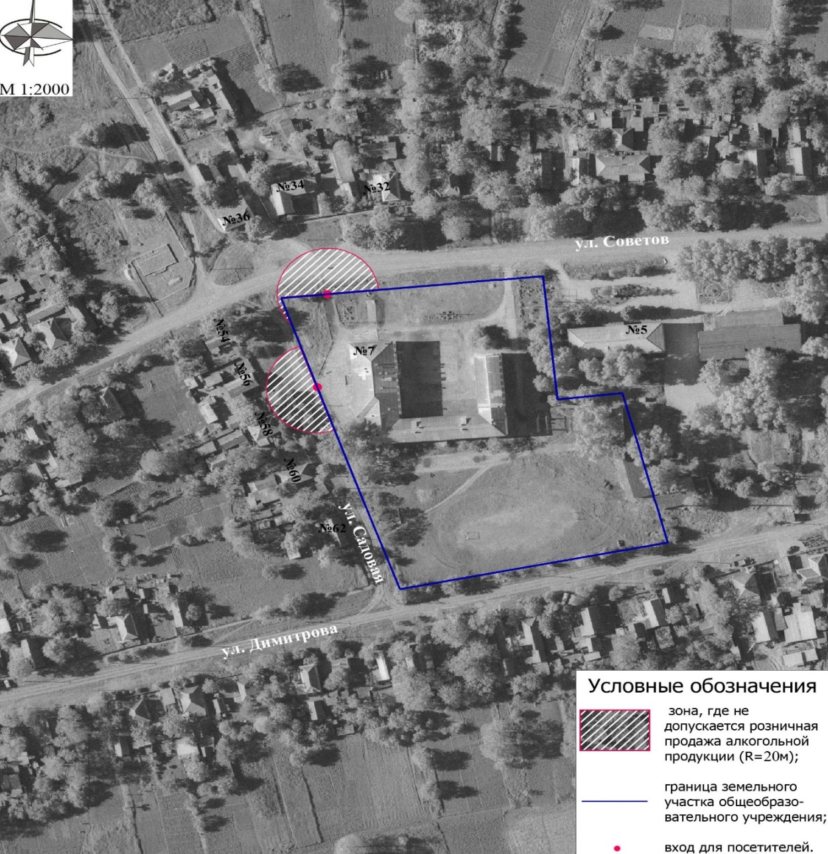

ПРИЛОЖЕНИЕ № 3

УТВЕРЖДЕНА
постановлением администрации
муниципального образования
Щербиновский муниципальный район Краснодарского края
от 25.05.2026 № 438

СХЕМА
границ территории, на которой не допускается розничная продажа алкогольной продукции, прилегающей к организации (объекту): МБОУ СОШ №9, расположенному по адресу: Краснодарский край, Щербиновский район, станица Новощербиновская, улица Мира, 39

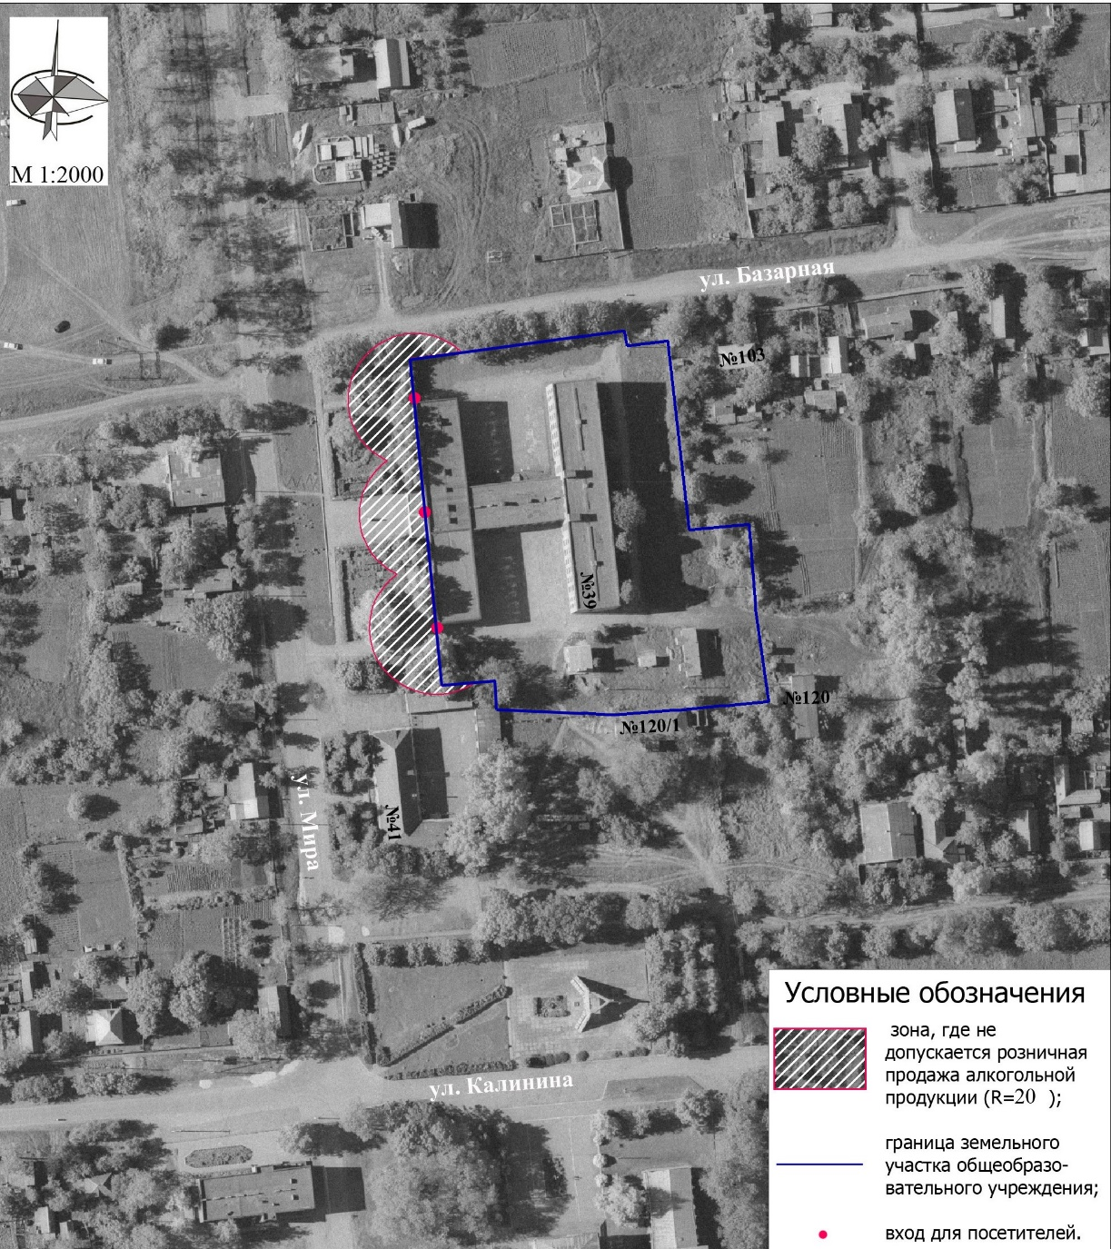

ПРИЛОЖЕНИЕ № 4

УТВЕРЖДЕНА
постановлением администрации
муниципального образования
Щербиновский муниципальный район Краснодарского края
от 25.05.2026 № 438
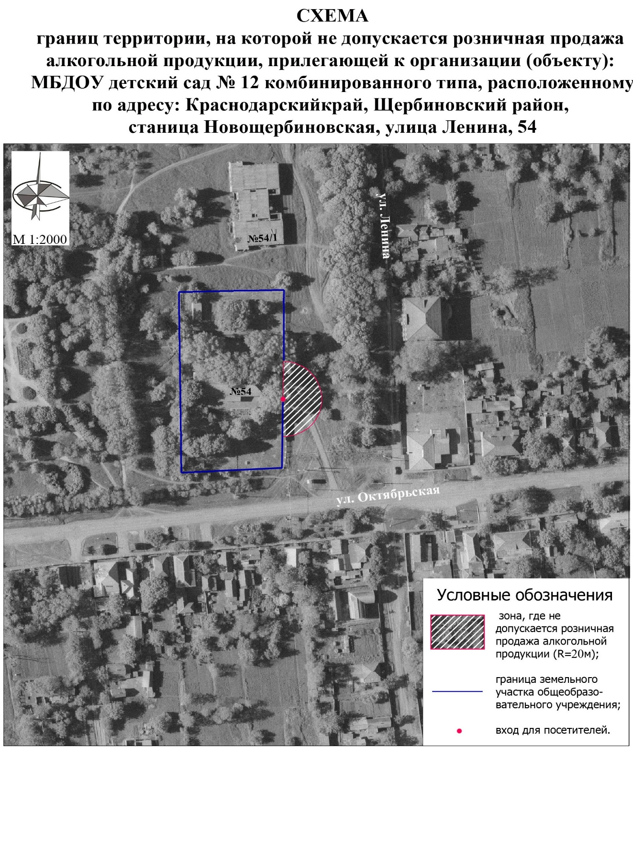

ПРИЛОЖЕНИЕ № 5

УТВЕРЖДЕНА
постановлением администрации
муниципального образования
Щербиновский муниципальный район Краснодарского края
от 25.05.2026 № 438
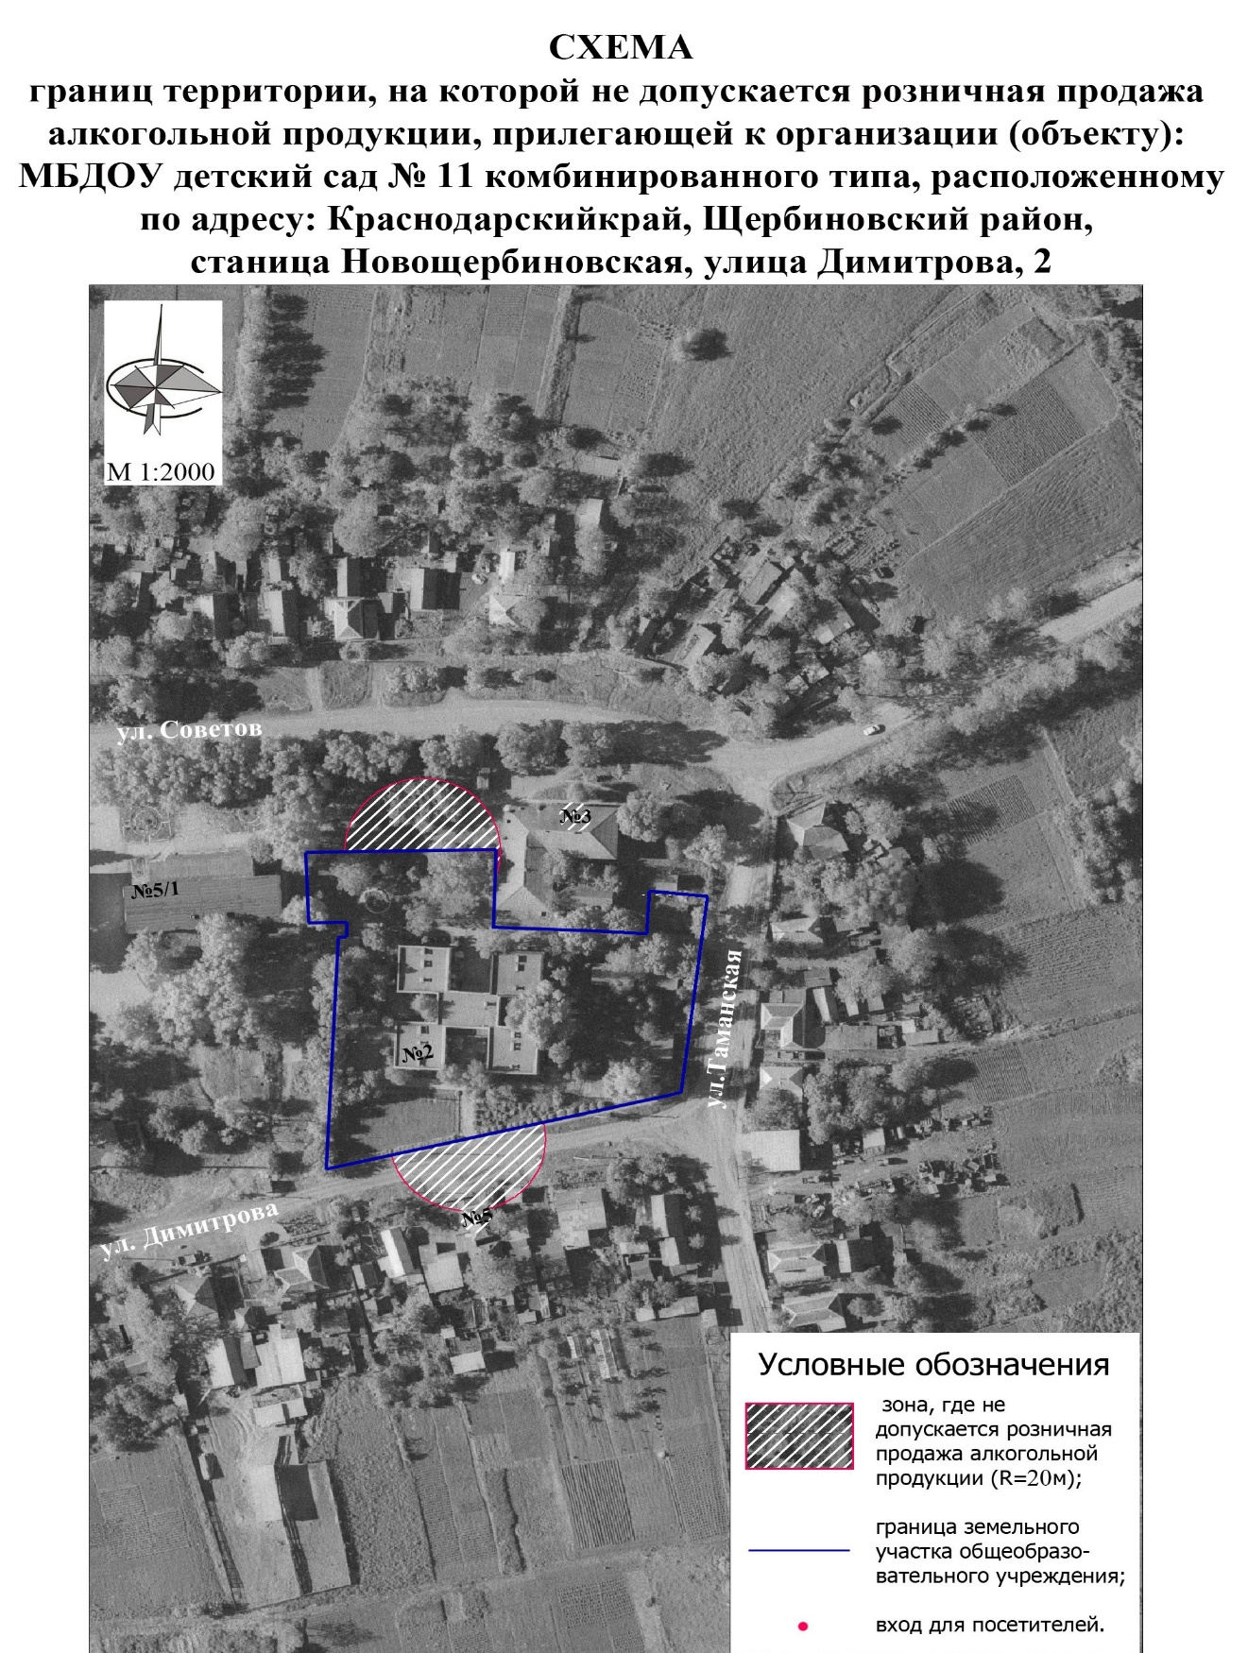

ПРИЛОЖЕНИЕ № 6

УТВЕРЖДЕНА
постановлением администрации
муниципального образования
Щербиновский муниципальный район Краснодарского края
от 25.05.2026 № 438

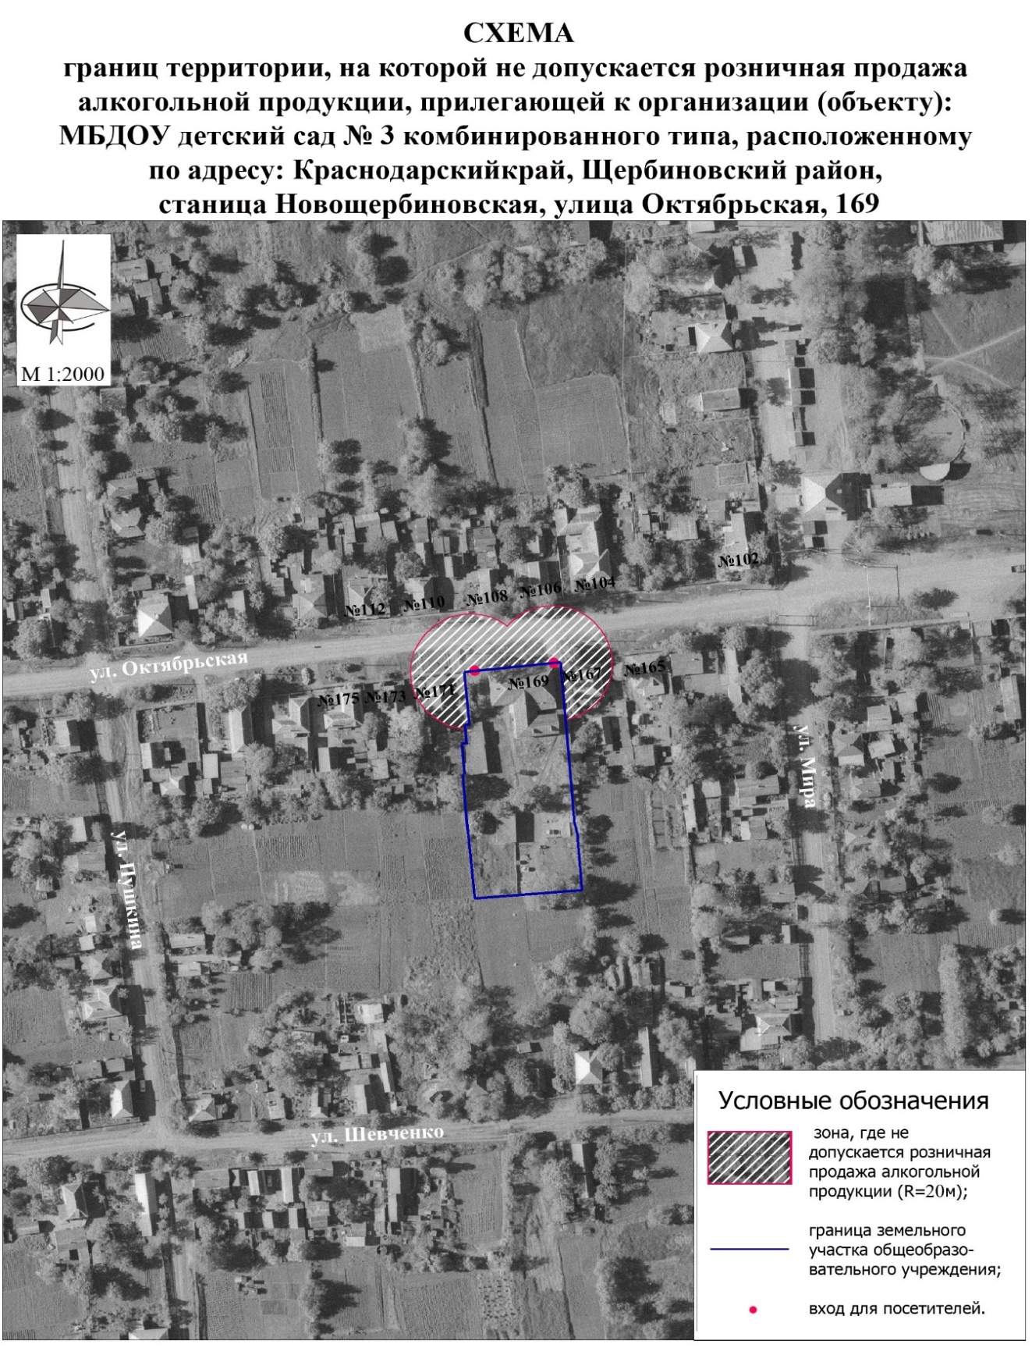

ПРИЛОЖЕНИЕ № 7

УТВЕРЖДЕНА
постановлением администрации
муниципального образования
Щербиновский муниципальный район Краснодарского края
от 25.05.2026 № 438

СХЕМА
границ территории, на которой не допускается розничная продажа алкогольной продукции, прилегающей к организации (объекту): участковая больница с врачебной амбулаторией ст. Новощербиновская расположенному по адресу: Краснодарский край, Щербиновский район, станица Новощербиновская, улица Лермонтова, д. 8

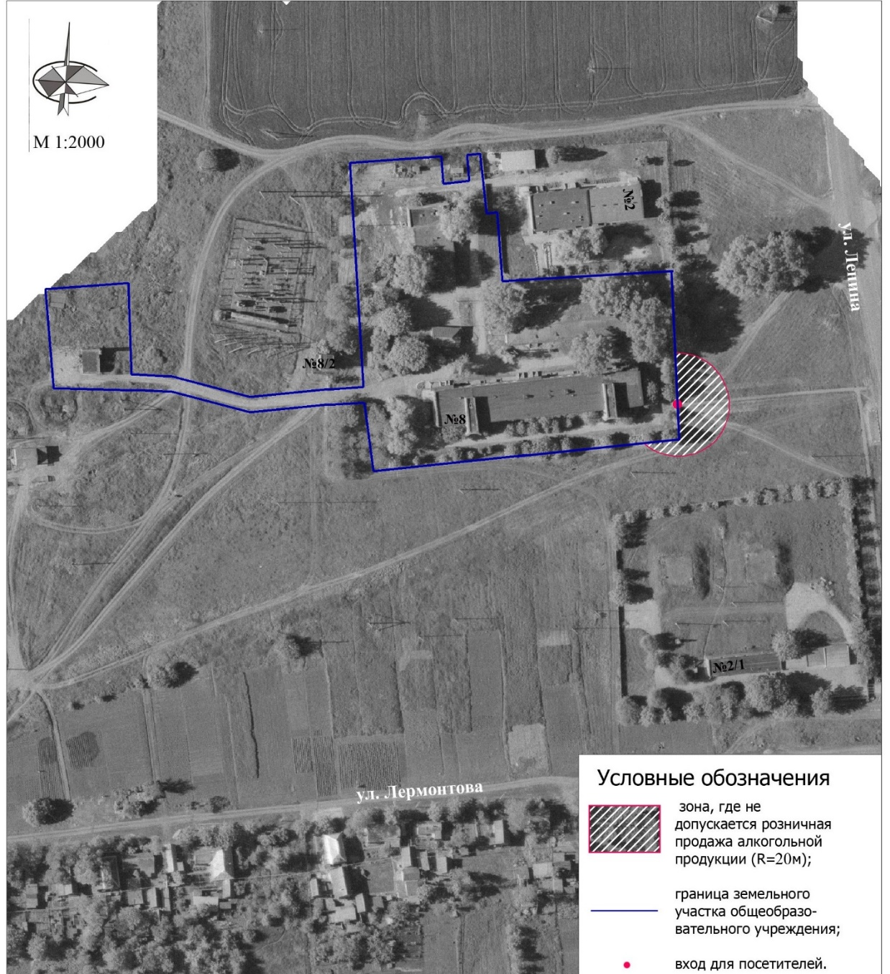

ПРИЛОЖЕНИЕ № 8

УТВЕРЖДЕНА
постановлением администрации
муниципального образования
Щербиновский муниципальный район Краснодарского края
от 25.05.2026 № 438

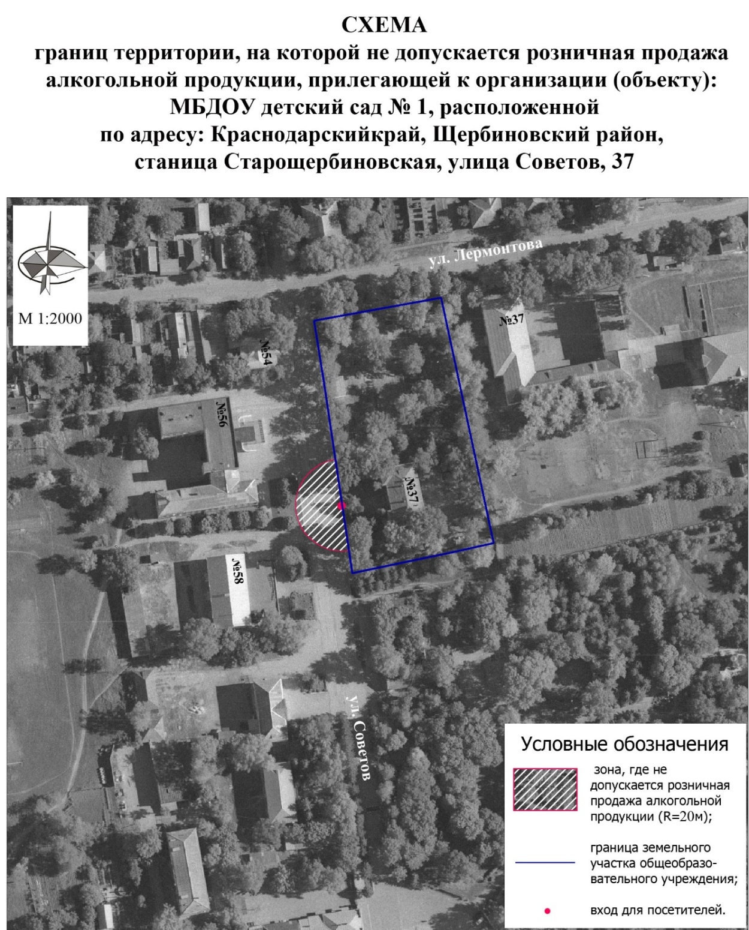

ПРИЛОЖЕНИЕ № 9

УТВЕРЖДЕНА
постановлением администрации
муниципального образования
Щербиновский муниципальный район Краснодарского края
от 25.05.2026 № 438

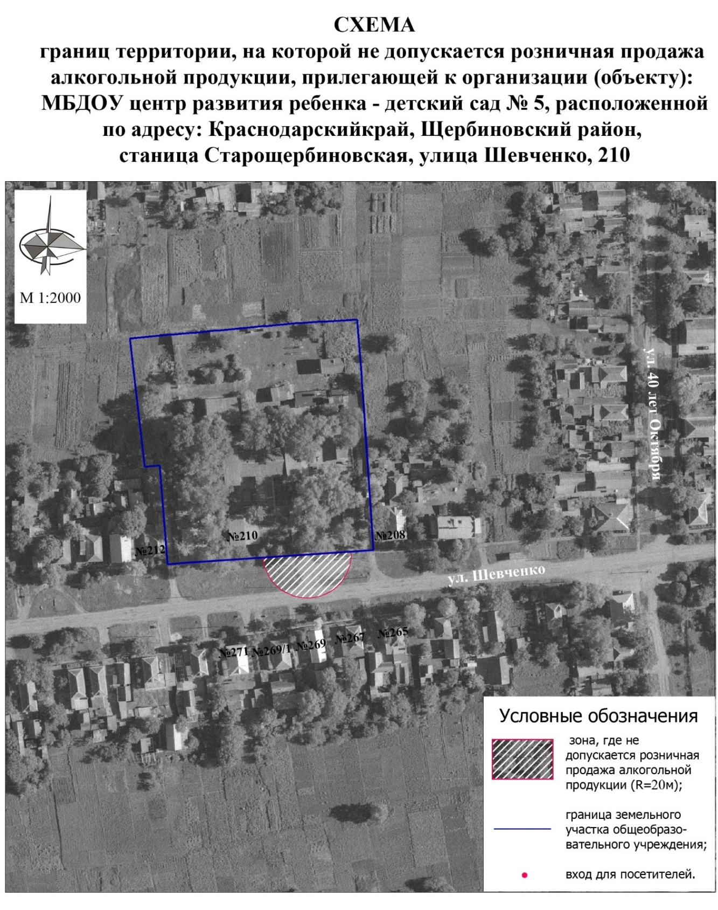

ПРИЛОЖЕНИЕ № 10

УТВЕРЖДЕНА
постановлением администрации
муниципального образования
Щербиновский муниципальный район Краснодарского края
от 25.05.2026 № 438
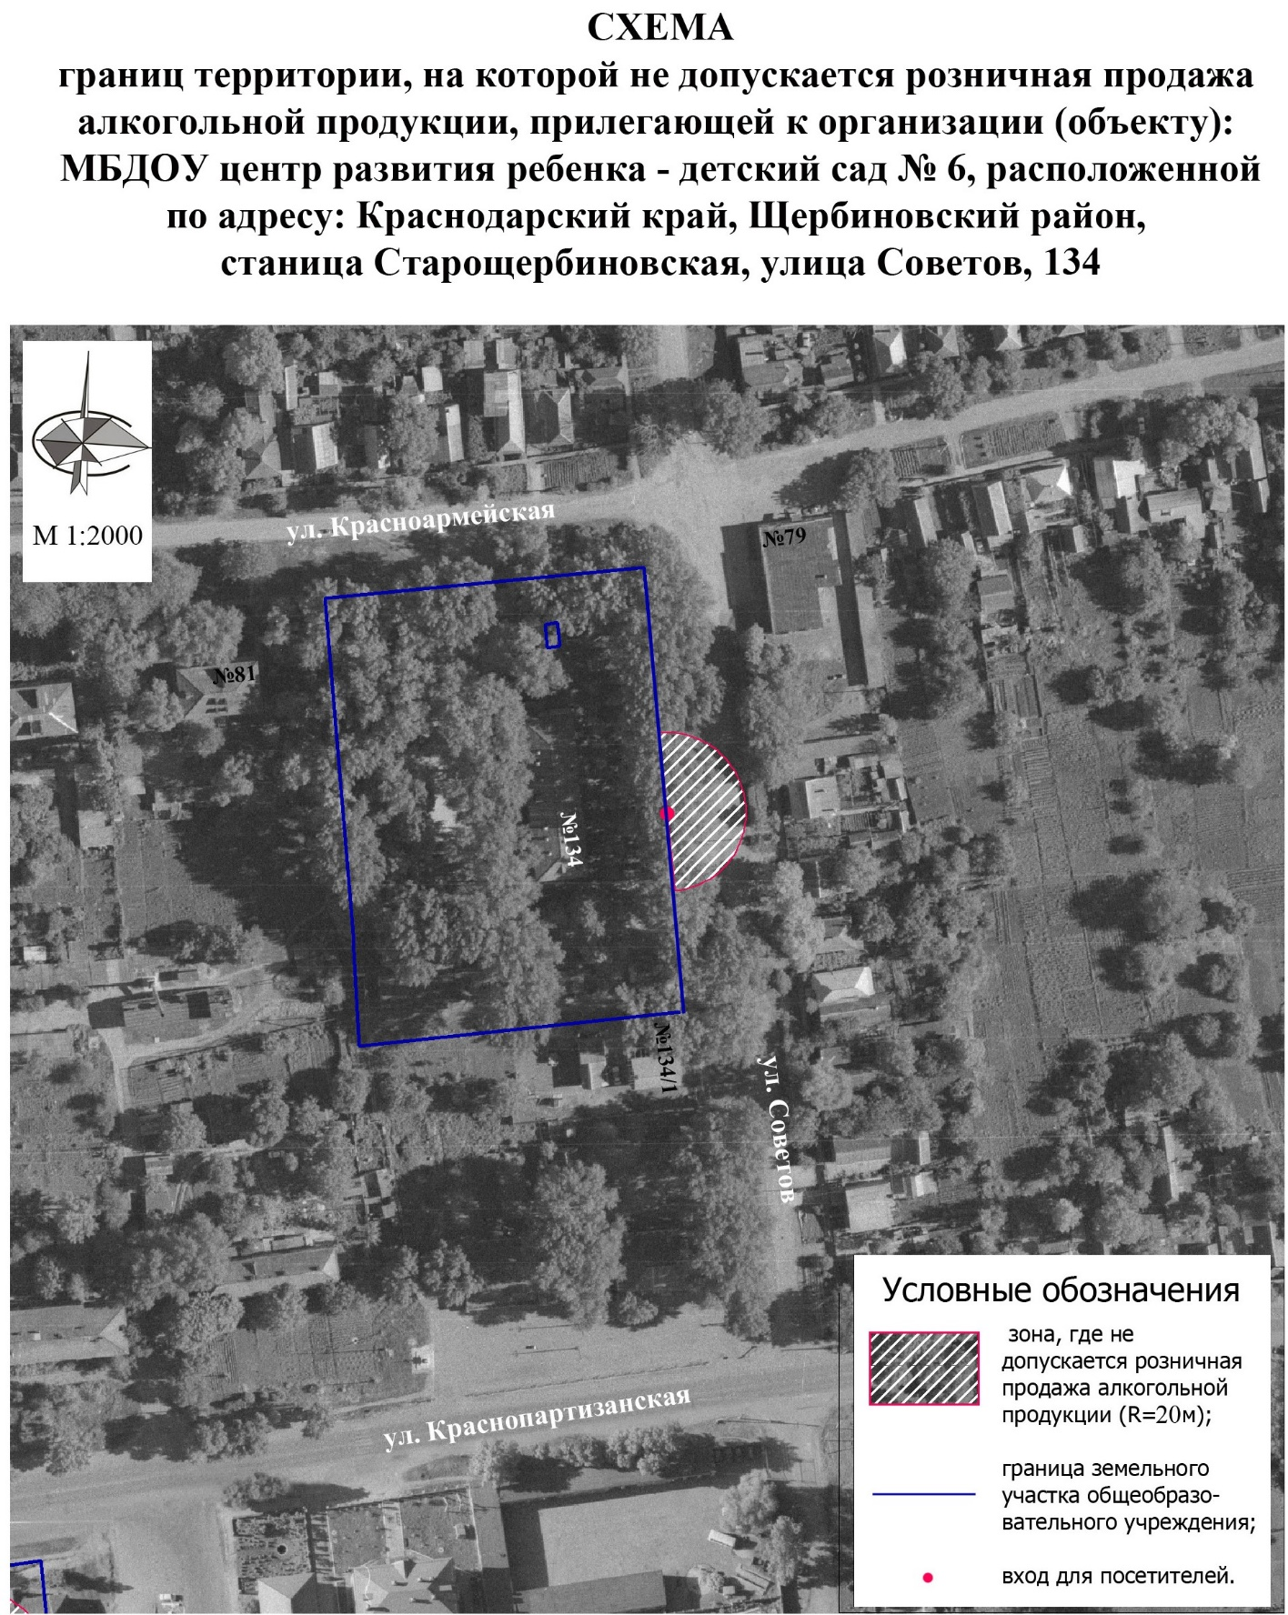

ПРИЛОЖЕНИЕ № 11

УТВЕРЖДЕНА
постановлением администрации
муниципального образования
Щербиновский муниципальный район Краснодарского края
от 25.05.2026 № 438

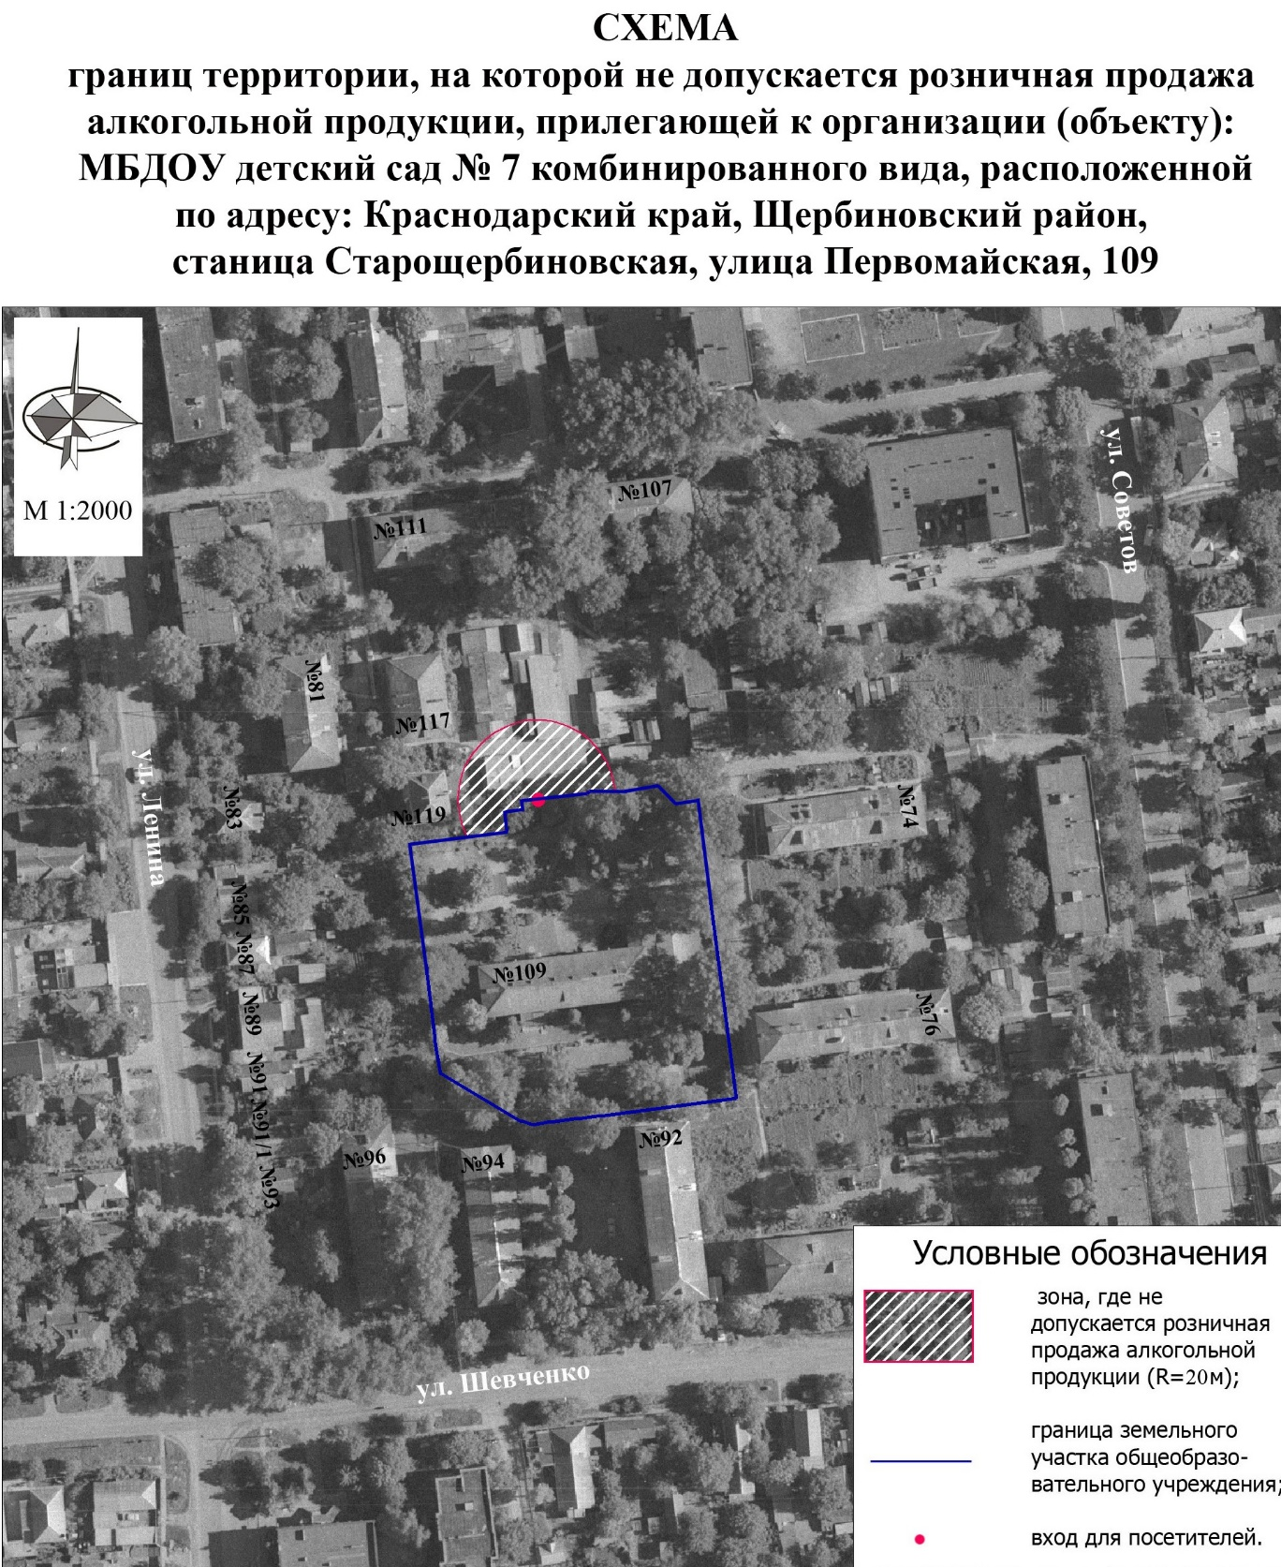

ПРИЛОЖЕНИЕ № 12

УТВЕРЖДЕНА
постановлением администрации
муниципального образования
Щербиновский муниципальный район Краснодарского края
от 25.05.2026 № 438

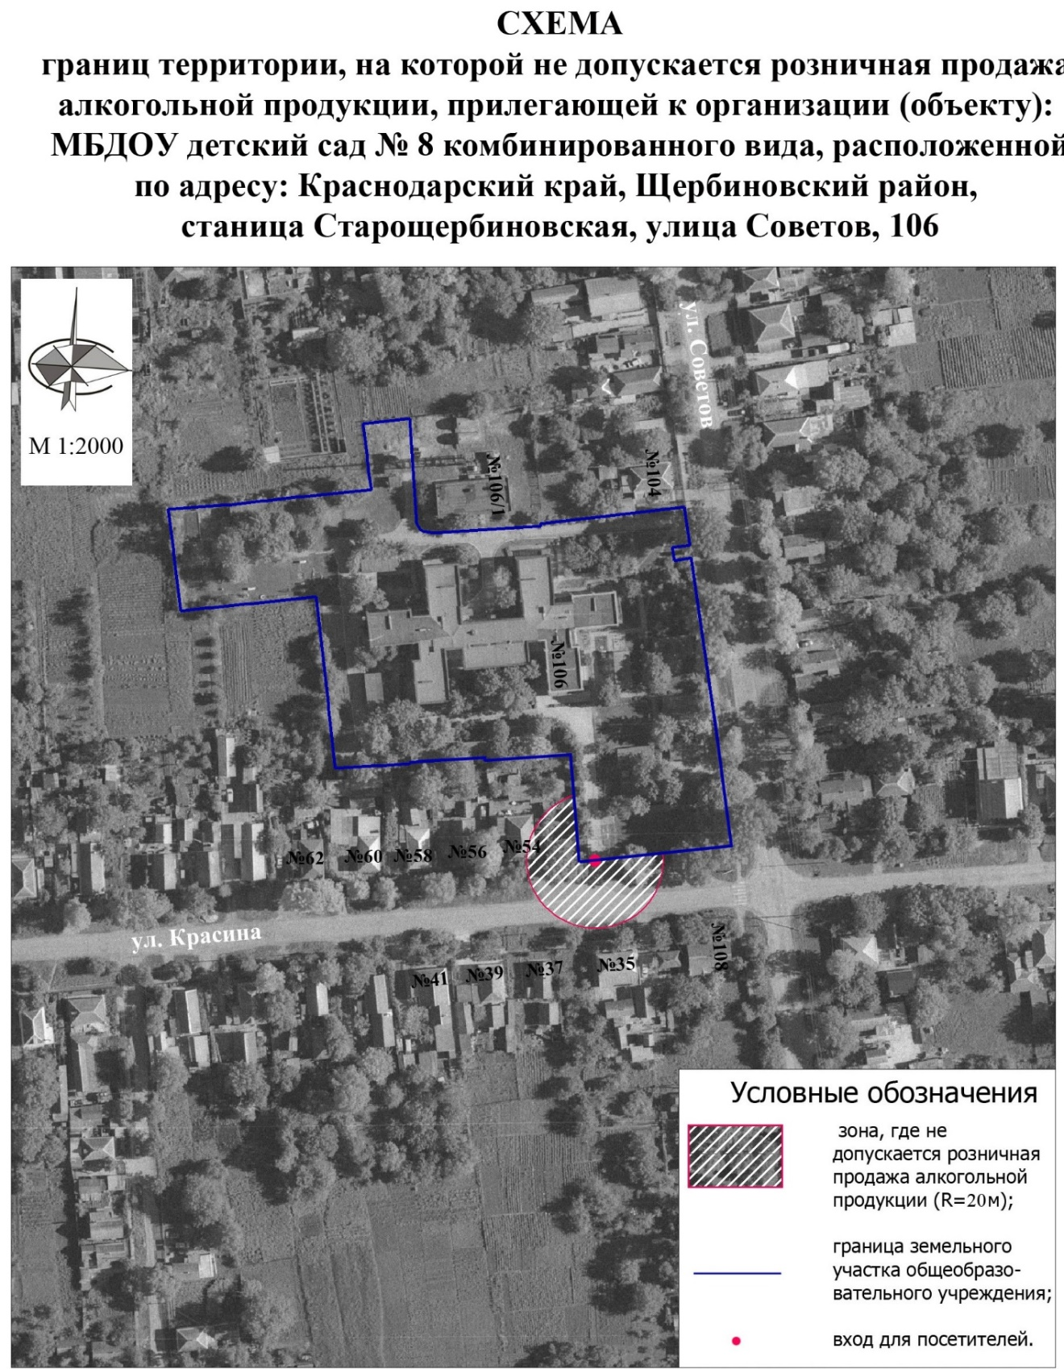

ПРИЛОЖЕНИЕ № 13

УТВЕРЖДЕНА
постановлением администрации
муниципального образования
Щербиновский муниципальный район Краснодарского края
от 25.05.2026 № 438
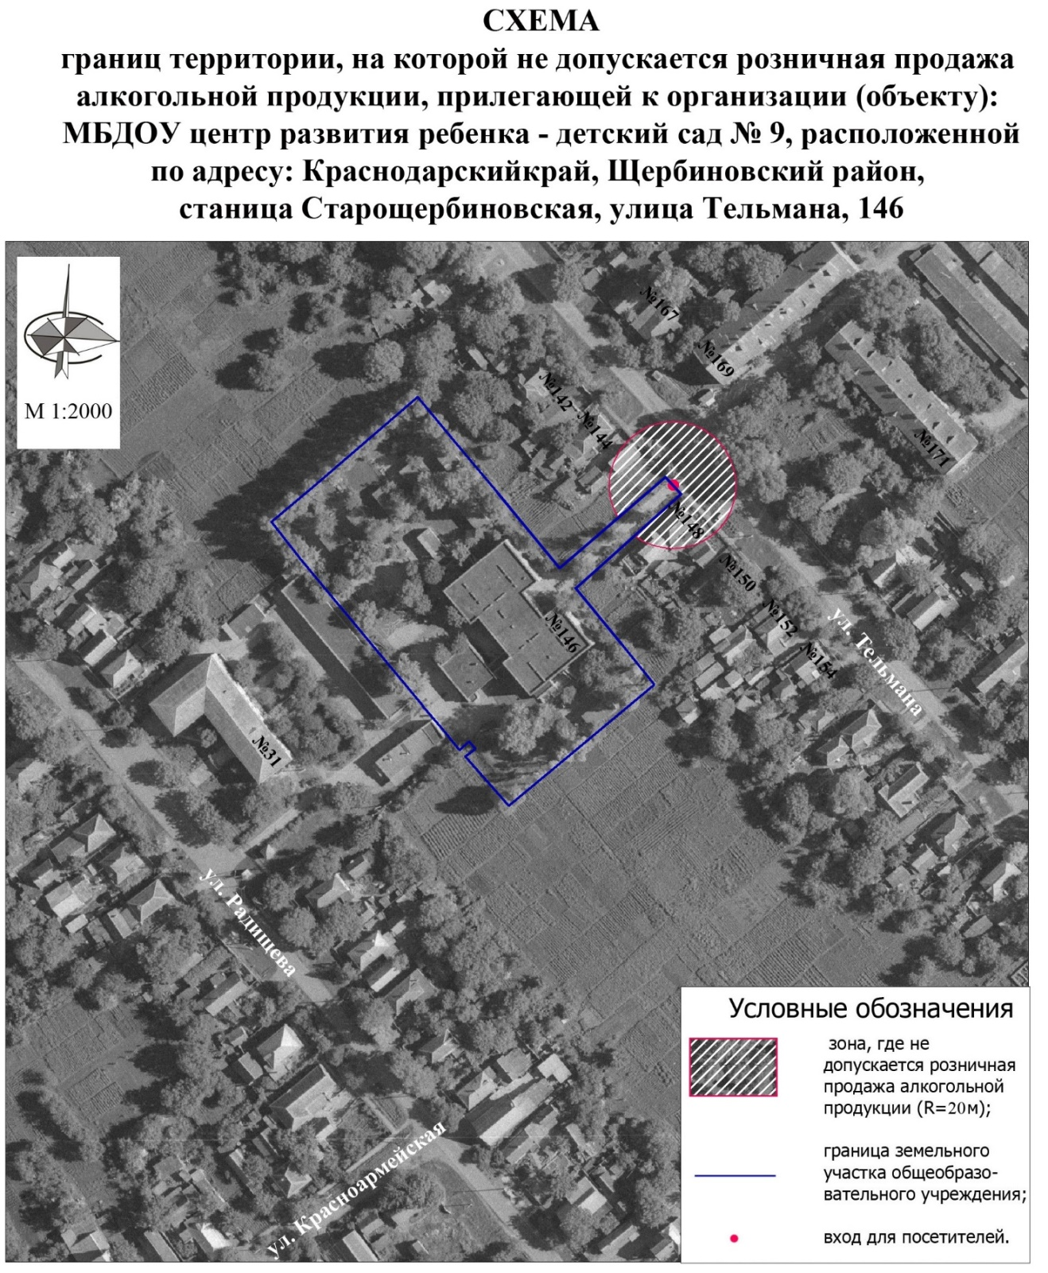

ПРИЛОЖЕНИЕ № 14

УТВЕРЖДЕНА
постановлением администрации
муниципального образования
Щербиновский муниципальный район Краснодарского края
от 25.05.2026 № 438
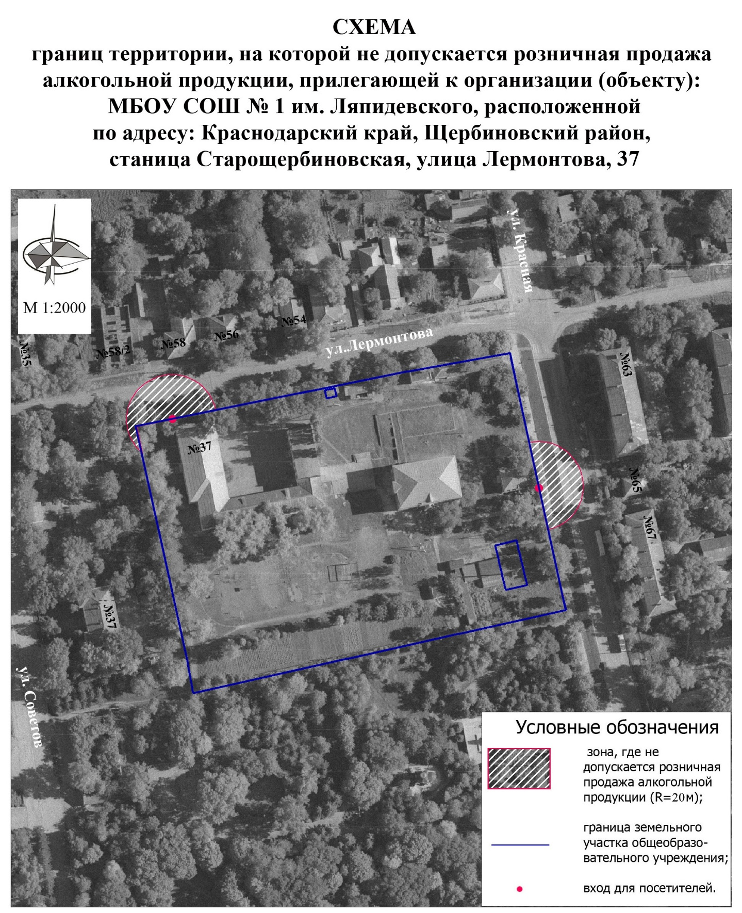
ПРИЛОЖЕНИЕ № 15

УТВЕРЖДЕНА
постановлением администрации
муниципального образования
Щербиновский муниципальный район Краснодарского края
от 25.05.2026 № 438
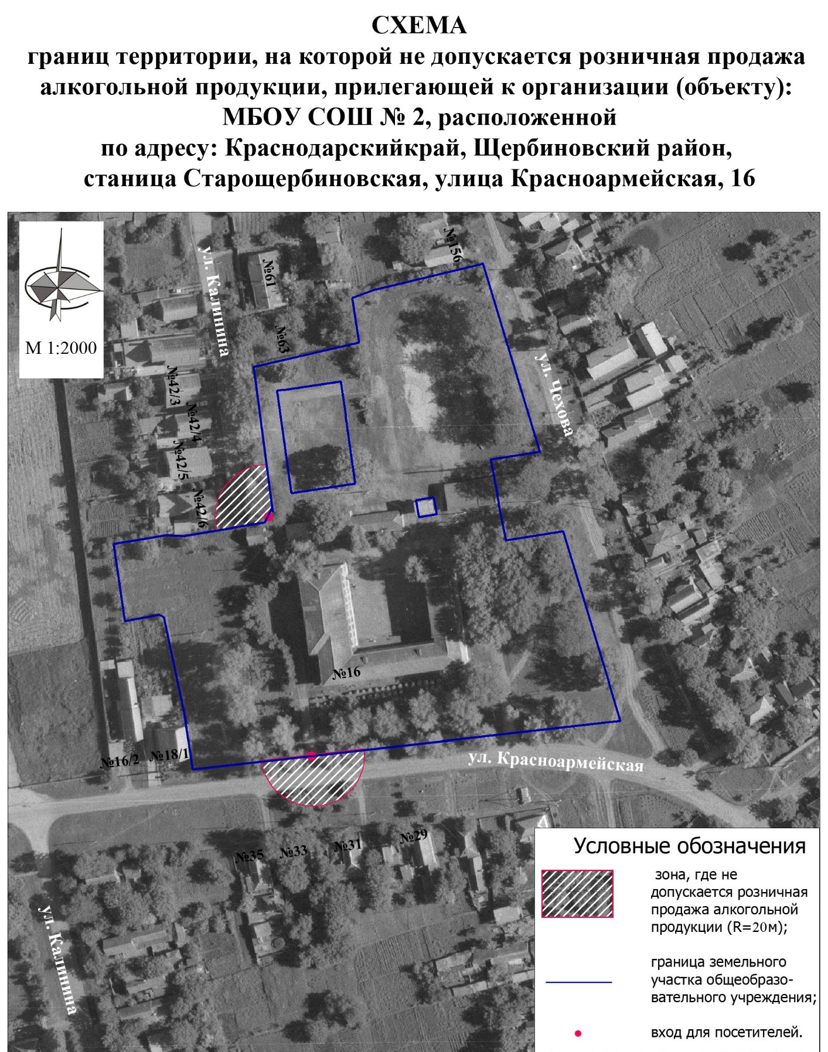

ПРИЛОЖЕНИЕ № 16

УТВЕРЖДЕНА
постановлением администрации
муниципального образования
Щербиновский муниципальный район Краснодарского края
от 25.05.2026 № 438
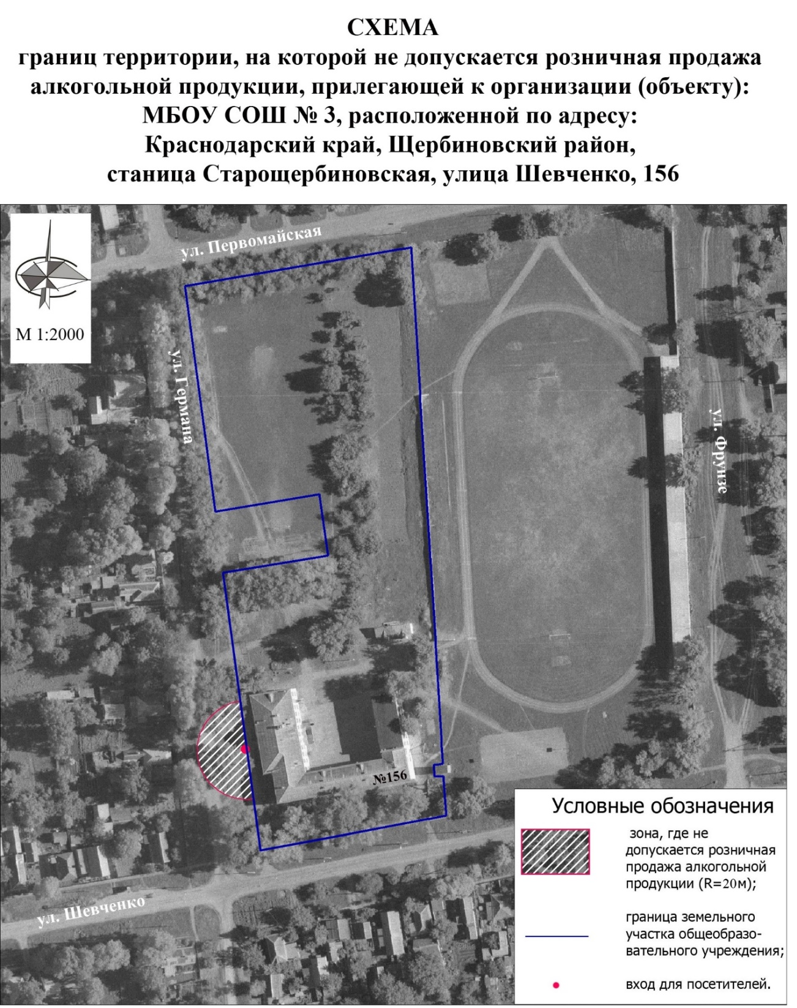

ПРИЛОЖЕНИЕ № 17

УТВЕРЖДЕНА
постановлением администрации
муниципального образования
Щербиновский муниципальный район Краснодарского края
от 25.05.2026 № 438
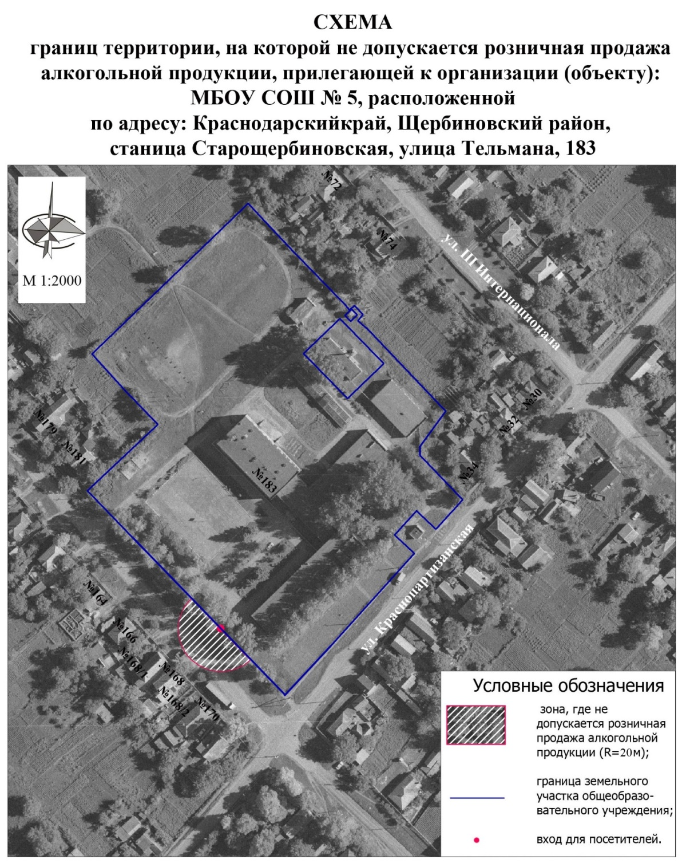

ПРИЛОЖЕНИЕ № 18

УТВЕРЖДЕНА
постановлением администрации
муниципального образования
Щербиновский муниципальный район Краснодарского края
от 25.05.2026 № 438
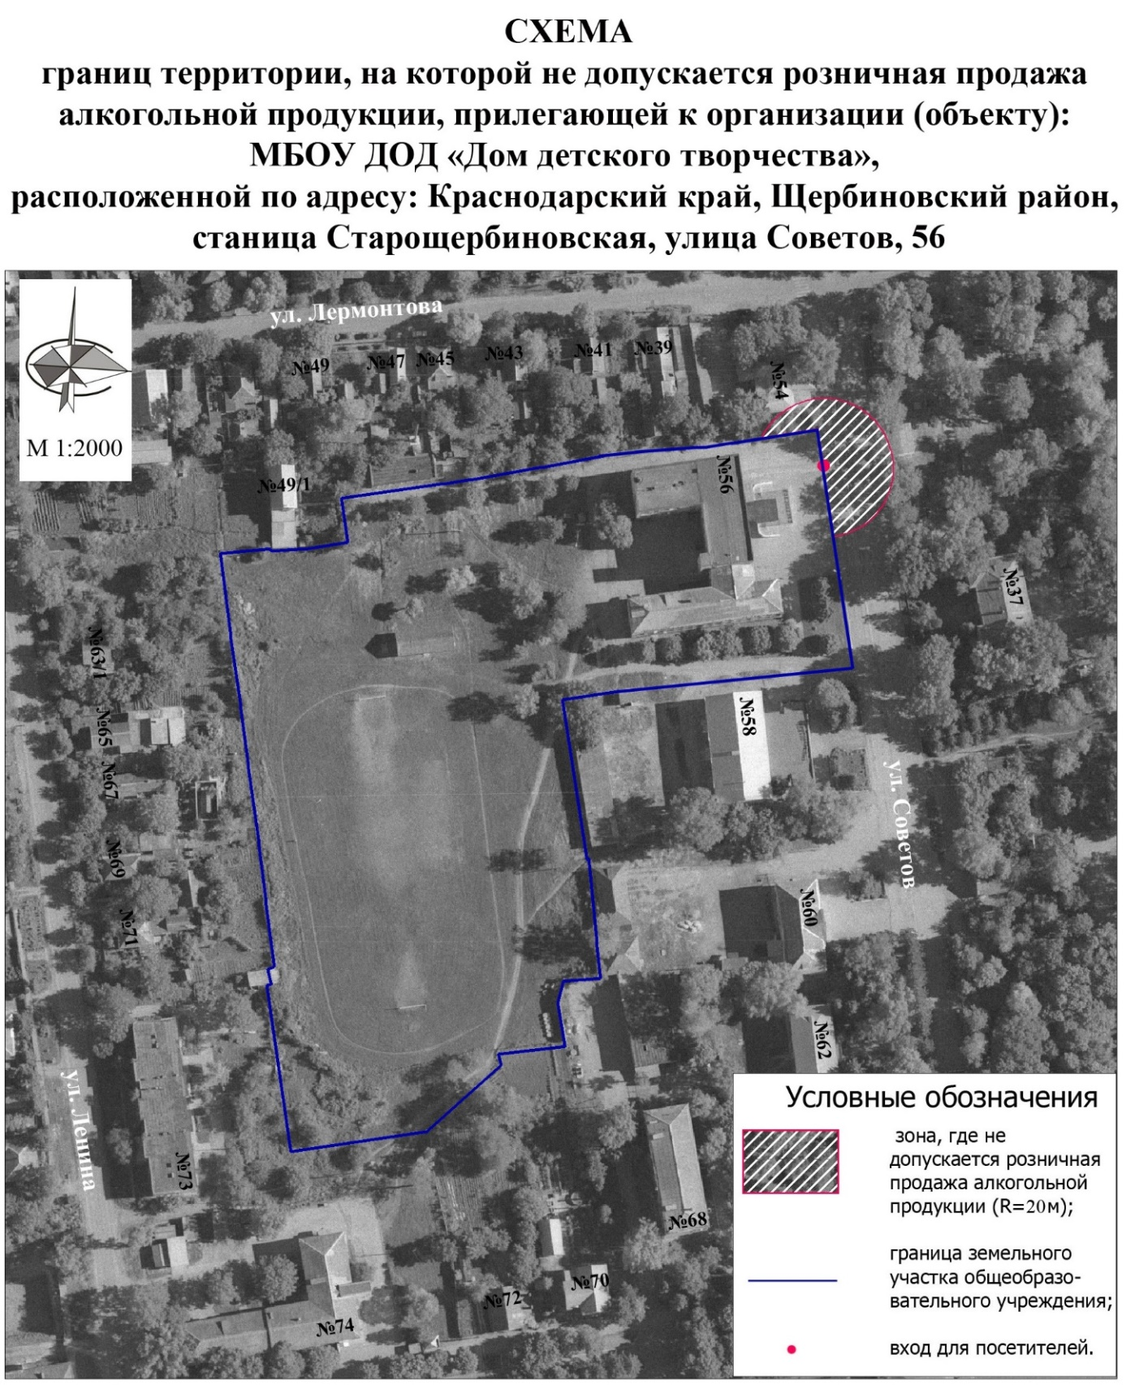

ПРИЛОЖЕНИЕ № 20

УТВЕРЖДЕНА
постановлением администрации
муниципального образования
Щербиновский муниципальный район Краснодарского края
от 25.05.2026 № 438

СХЕМА
границ территории, на которой не допускается розничная продажа алкогольной продукции, прилегающей к организации (объекту): МБУ ДО спортивная школа «Лидер» расположенному по адресу: Краснодарский край, Щербиновский район, станица Старощербиновская, улица Советов, 56

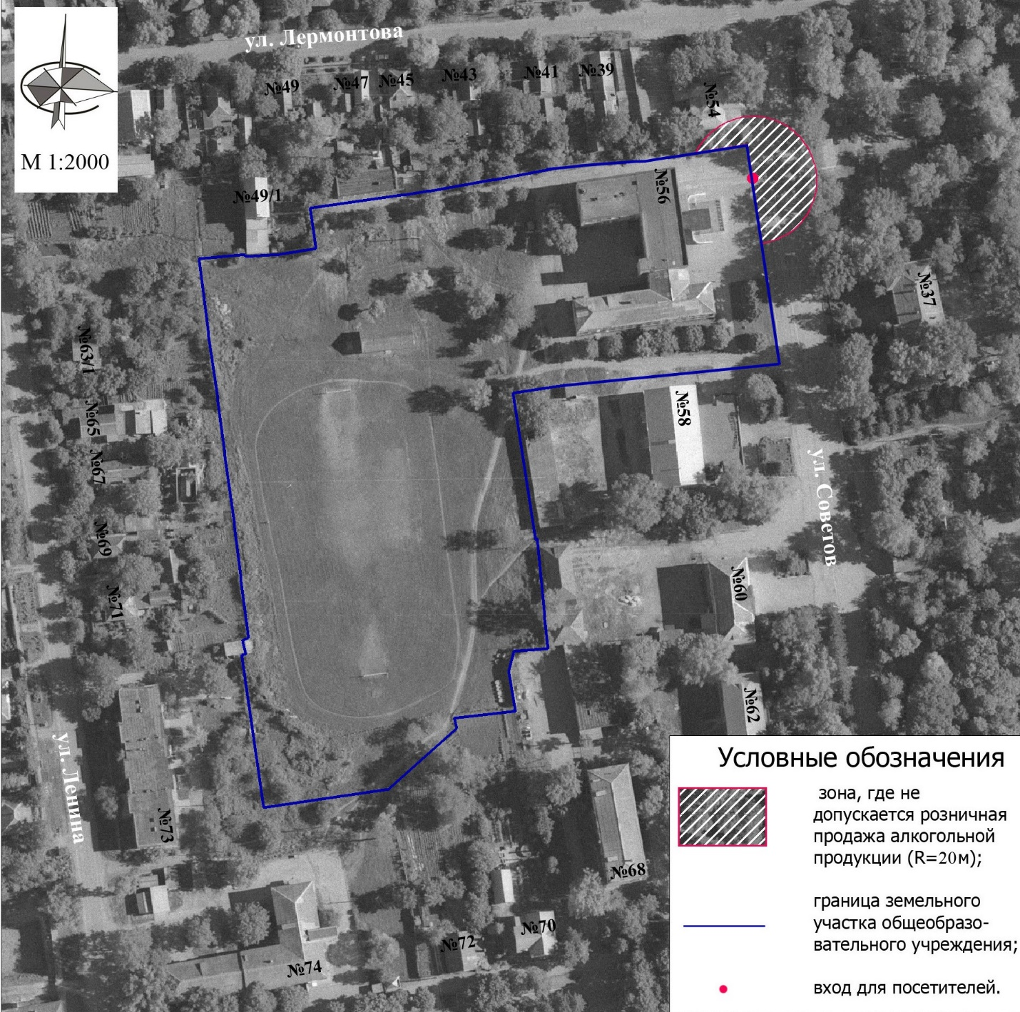

ПРИЛОЖЕНИЕ № 20

УТВЕРЖДЕНА
постановлением администрации
муниципального образования
Щербиновский муниципальный район Краснодарского края
от 25.05.2026 № 438

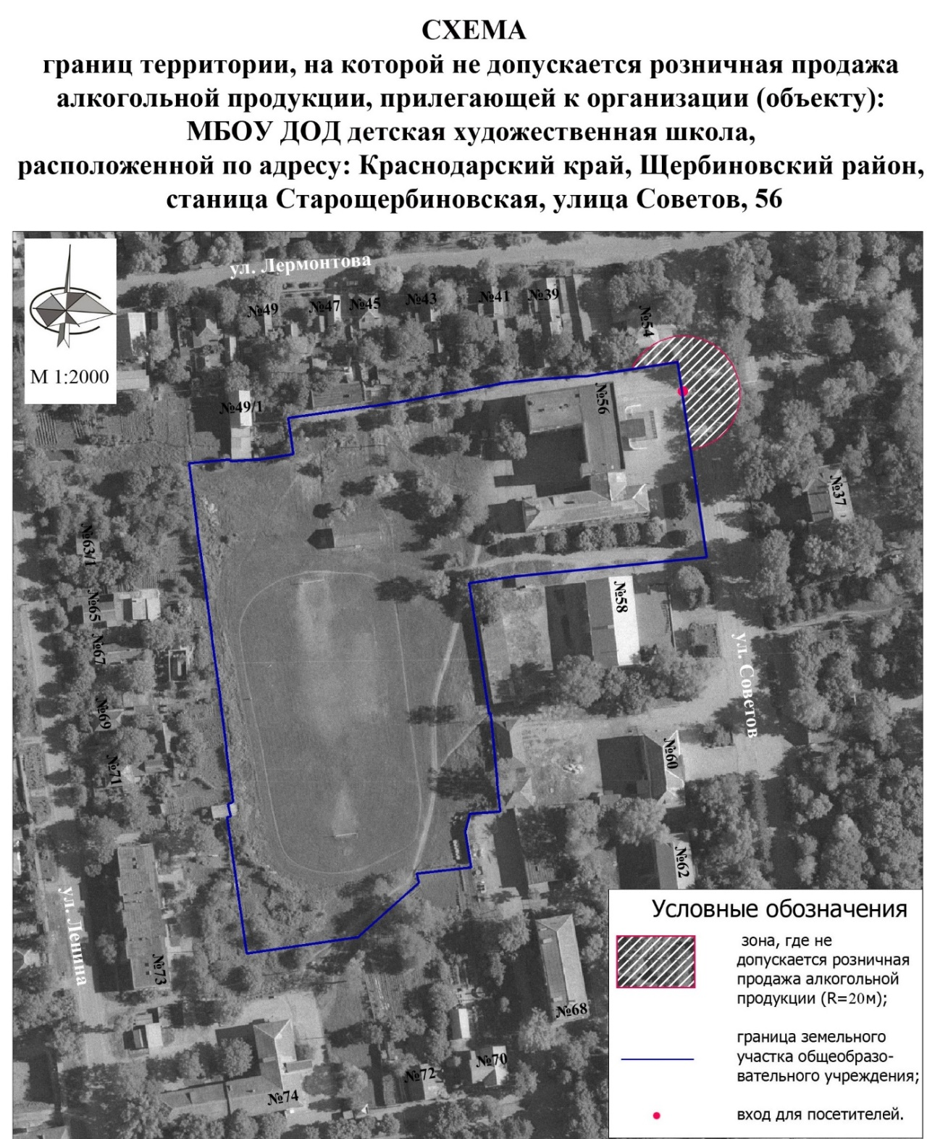

ПРИЛОЖЕНИЕ № 21

УТВЕРЖДЕНА
постановлением администрации
муниципального образования
Щербиновский муниципальный район Краснодарского края
от 25.05.2026 № 438

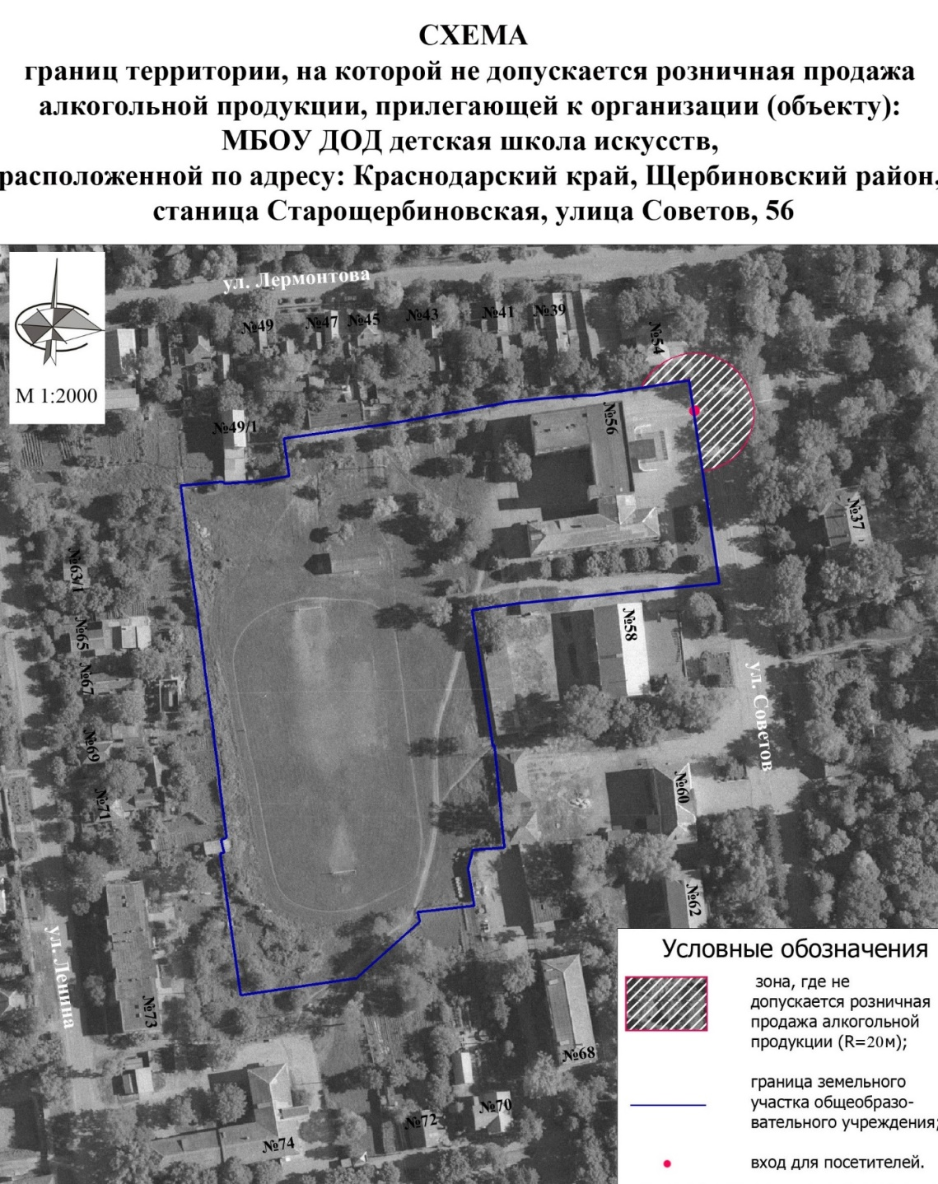

ПРИЛОЖЕНИЕ № 22

УТВЕРЖДЕНА
постановлением администрации
муниципального образования
Щербиновский муниципальный район Краснодарского края
от 25.05.2026 № 438

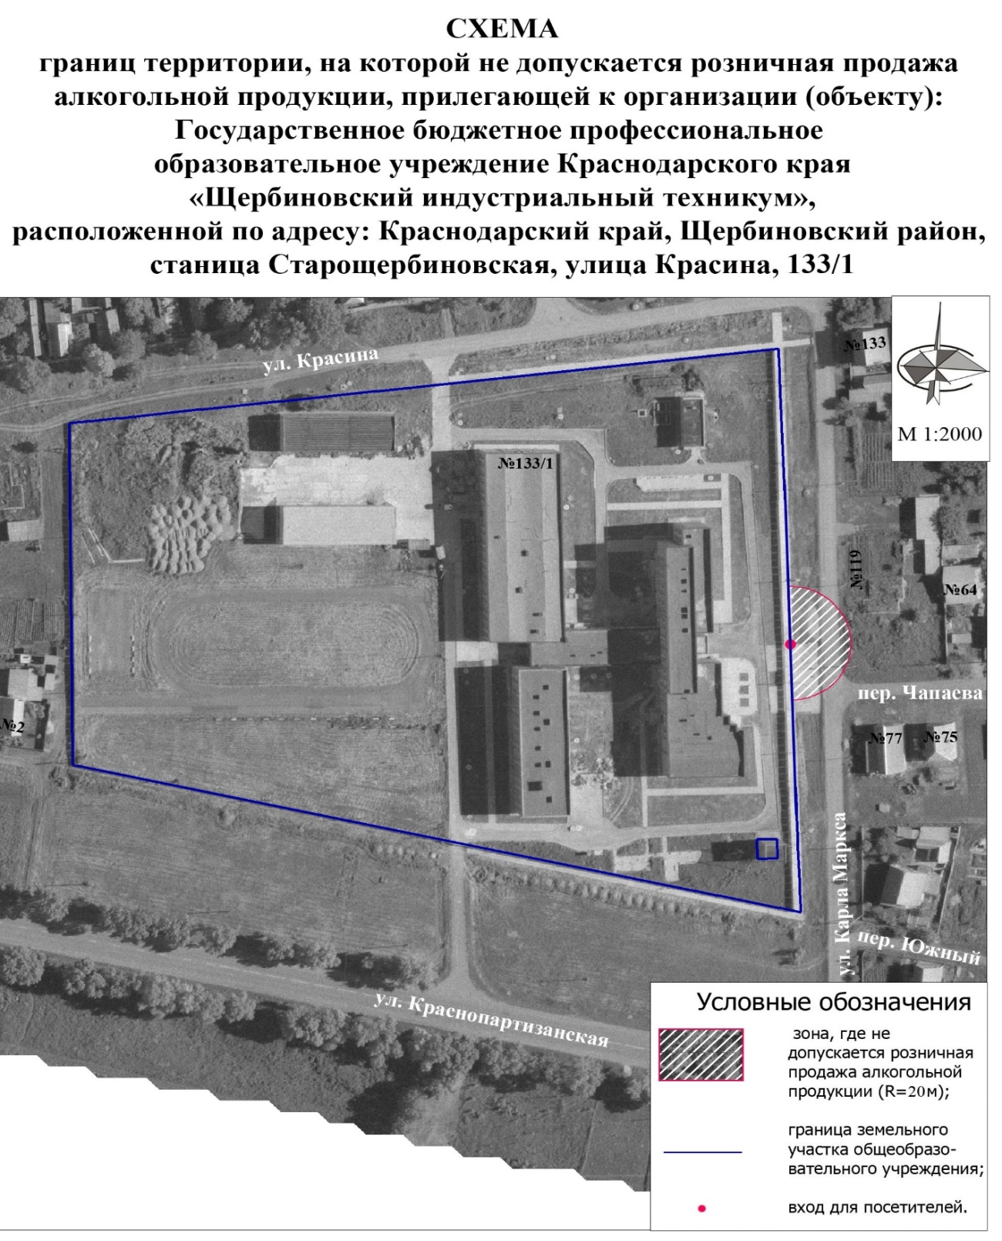

ПРИЛОЖЕНИЕ № 23

УТВЕРЖДЕНА
постановлением администрации
муниципального образования
Щербиновский муниципальный район Краснодарского края
от 25.05.2026 № 438

СХЕМА
границ территории, на которой не допускается розничная продажа алкогольной продукции, прилегающей к организации (объекту): поликлиника расположенному по адресу: Краснодарский край, Щербиновский район, станица Старощербиновская,
улица Красная, 69

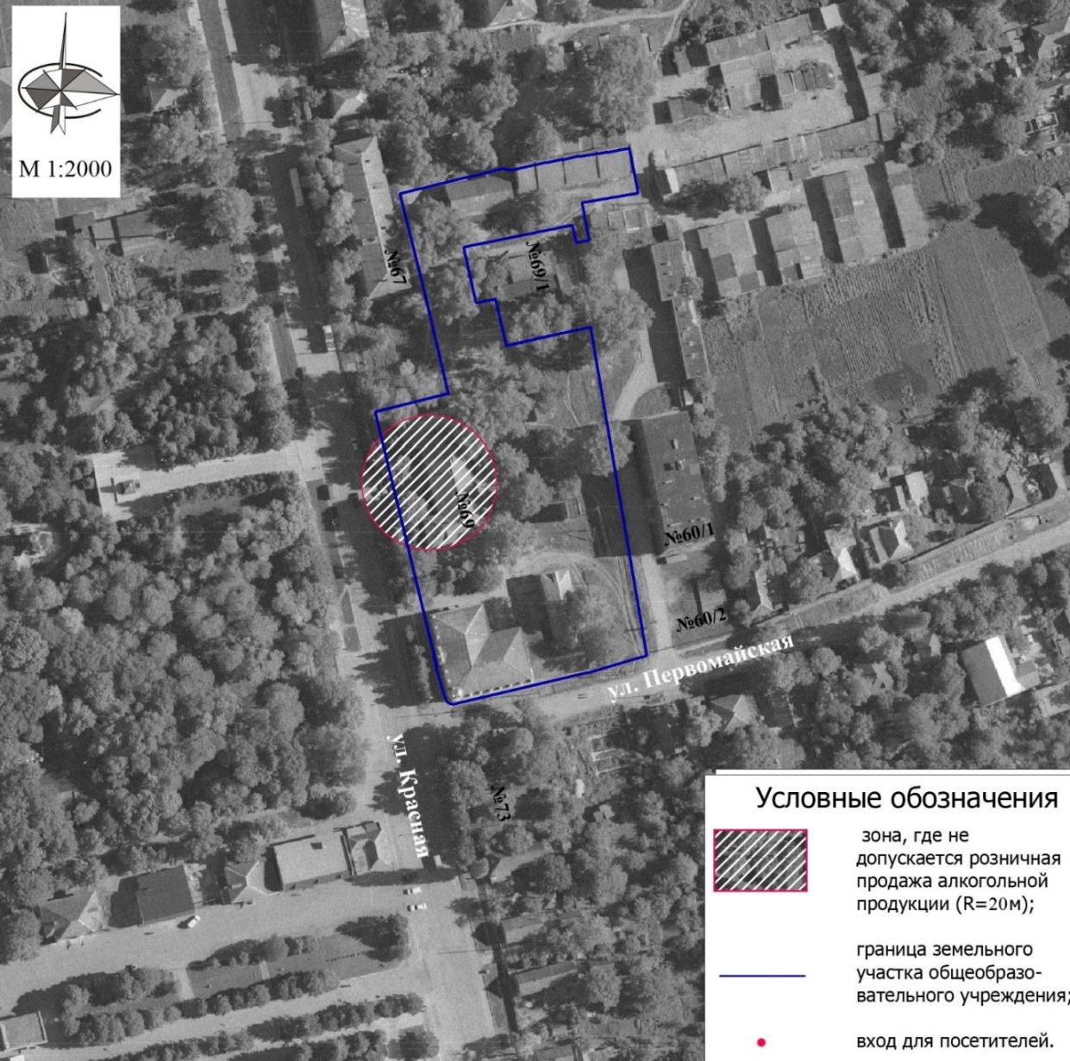

ПРИЛОЖЕНИЕ № 24

УТВЕРЖДЕНА
постановлением администрации
муниципального образования
Щербиновский муниципальный район Краснодарского края
от 25.05.2026 № 438

СХЕМА
границ территории, на которой не допускается розничная продажа алкогольной продукции, прилегающей к организации (объекту): ГБУЗ «Щербиновская центральная районная больница» министерства здравоохранения Краснодарского края расположенному по адресу: Краснодарский край, Щербиновский район, станица Старощербиновская, улица Промышленная, 1
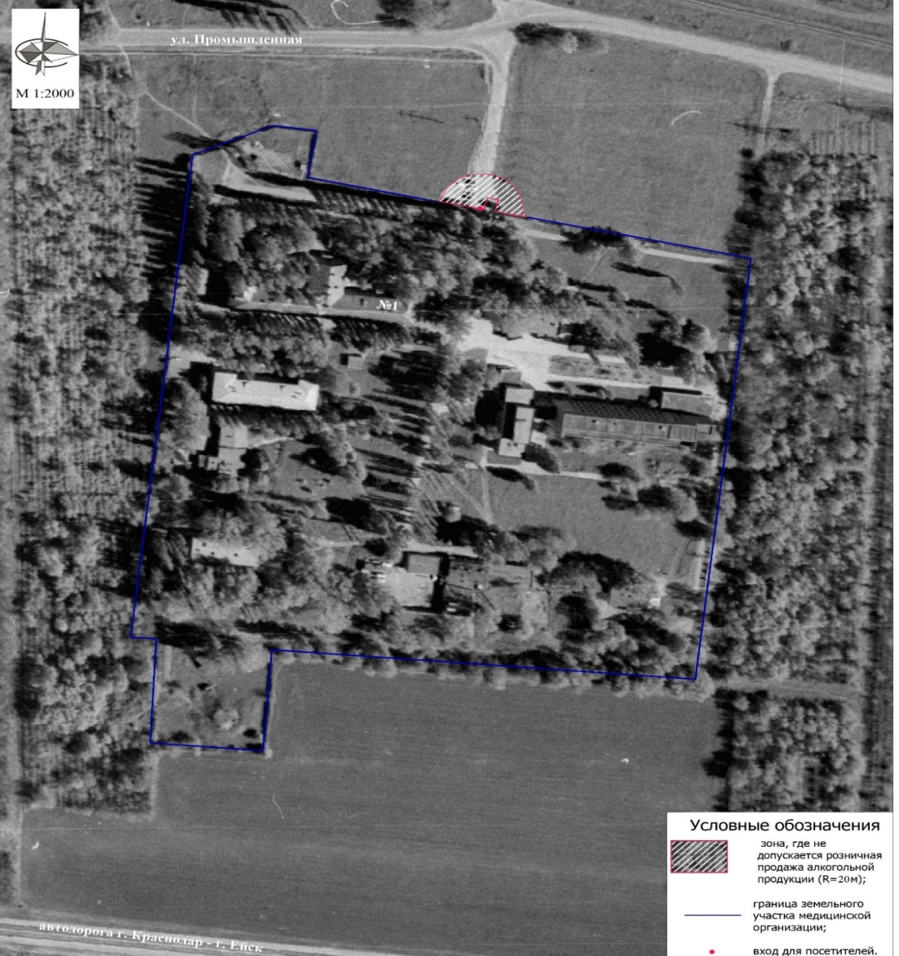

ПРИЛОЖЕНИЕ № 25

УТВЕРЖДЕНА
постановлением администрации
муниципального образования
Щербиновский муниципальный район Краснодарского края
от 25.05.2026 № 438

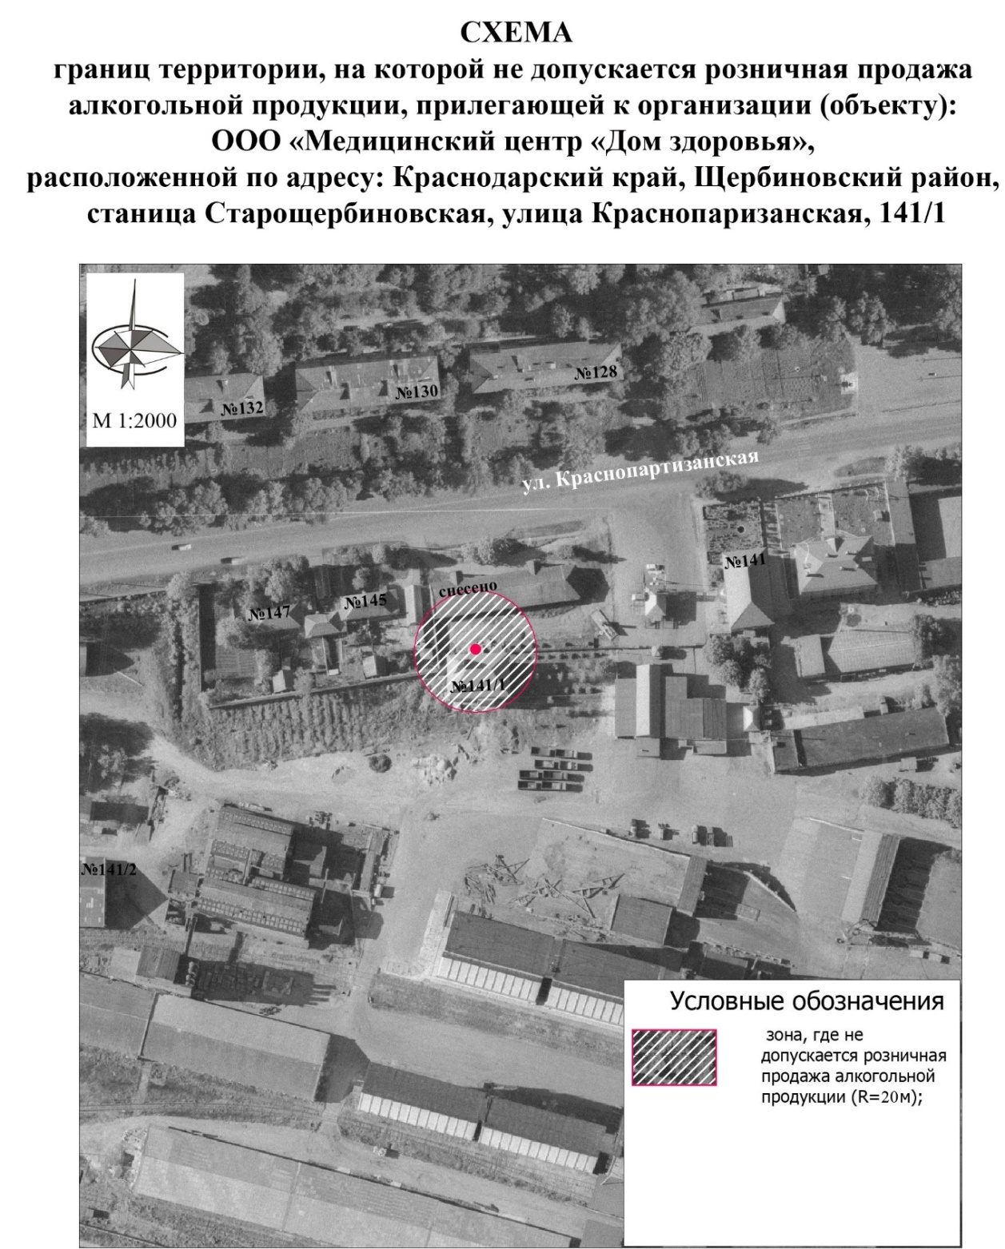

ПРИЛОЖЕНИЕ № 26

УТВЕРЖДЕНА
постановлением администрации
муниципального образования
Щербиновский муниципальный район Краснодарского края
от 25.05.2026 № 438

СХЕМА
границ территории, на которой не допускается розничная продажа алкогольной продукции, прилегающей к организации (объекту): Старощербиновская автокасса Староминской автостанции - структурного подразделения Акционерного общества Кубаньпассажиравтосервис расположенному по адресу: Краснодарский край, Щербиновский район, станица Старощербиновская, улица Краснопартизанская, 143
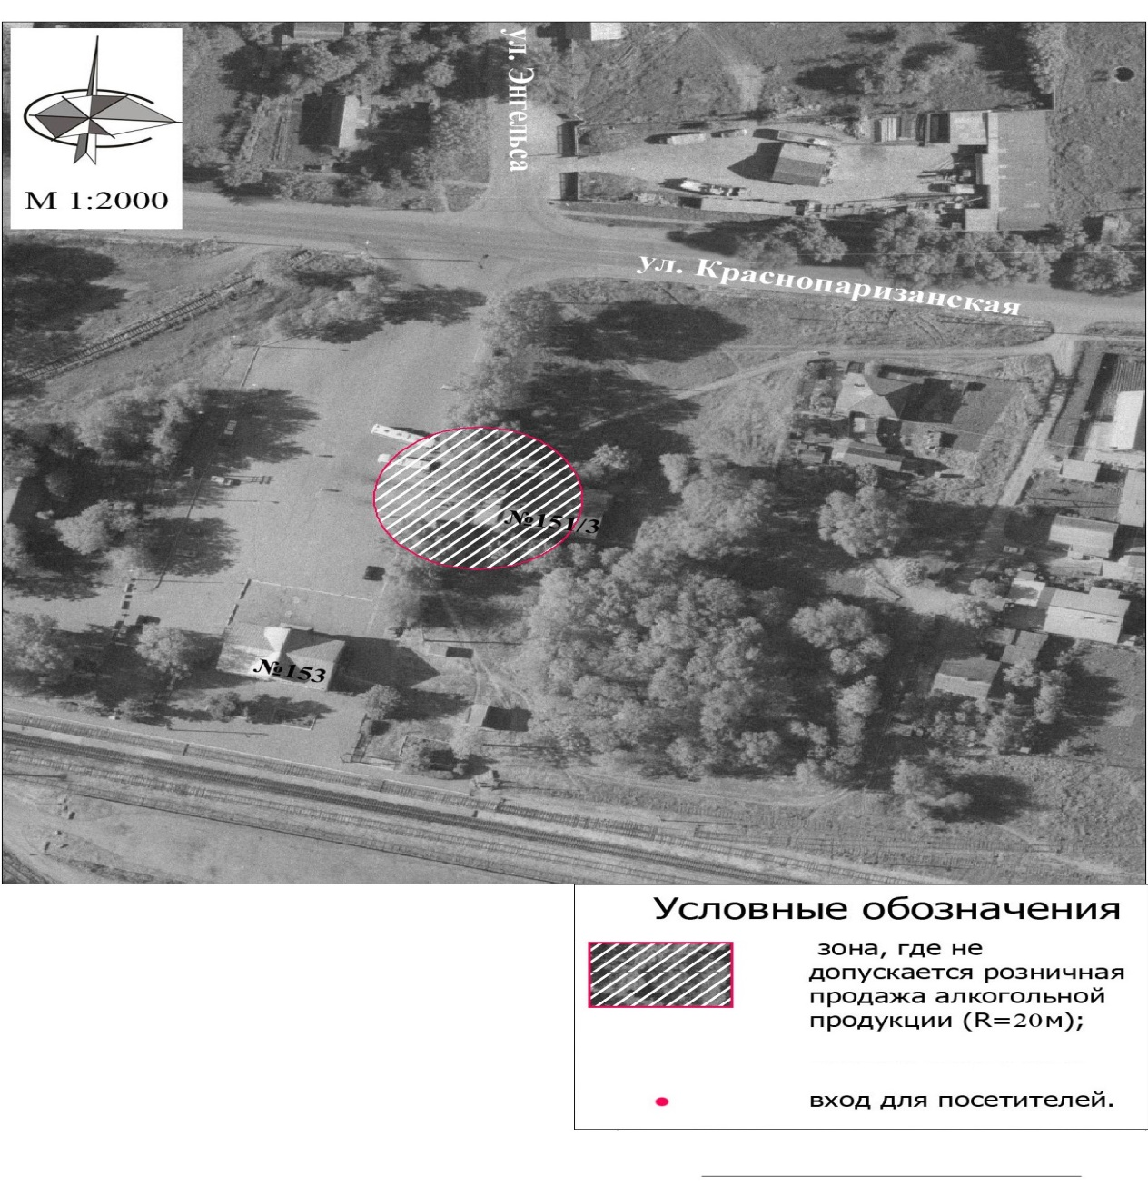

ПРИЛОЖЕНИЕ № 27

УТВЕРЖДЕНА
постановлением администрации
муниципального образования
Щербиновский муниципальный район Краснодарского края
от 25.05.2026 № 438
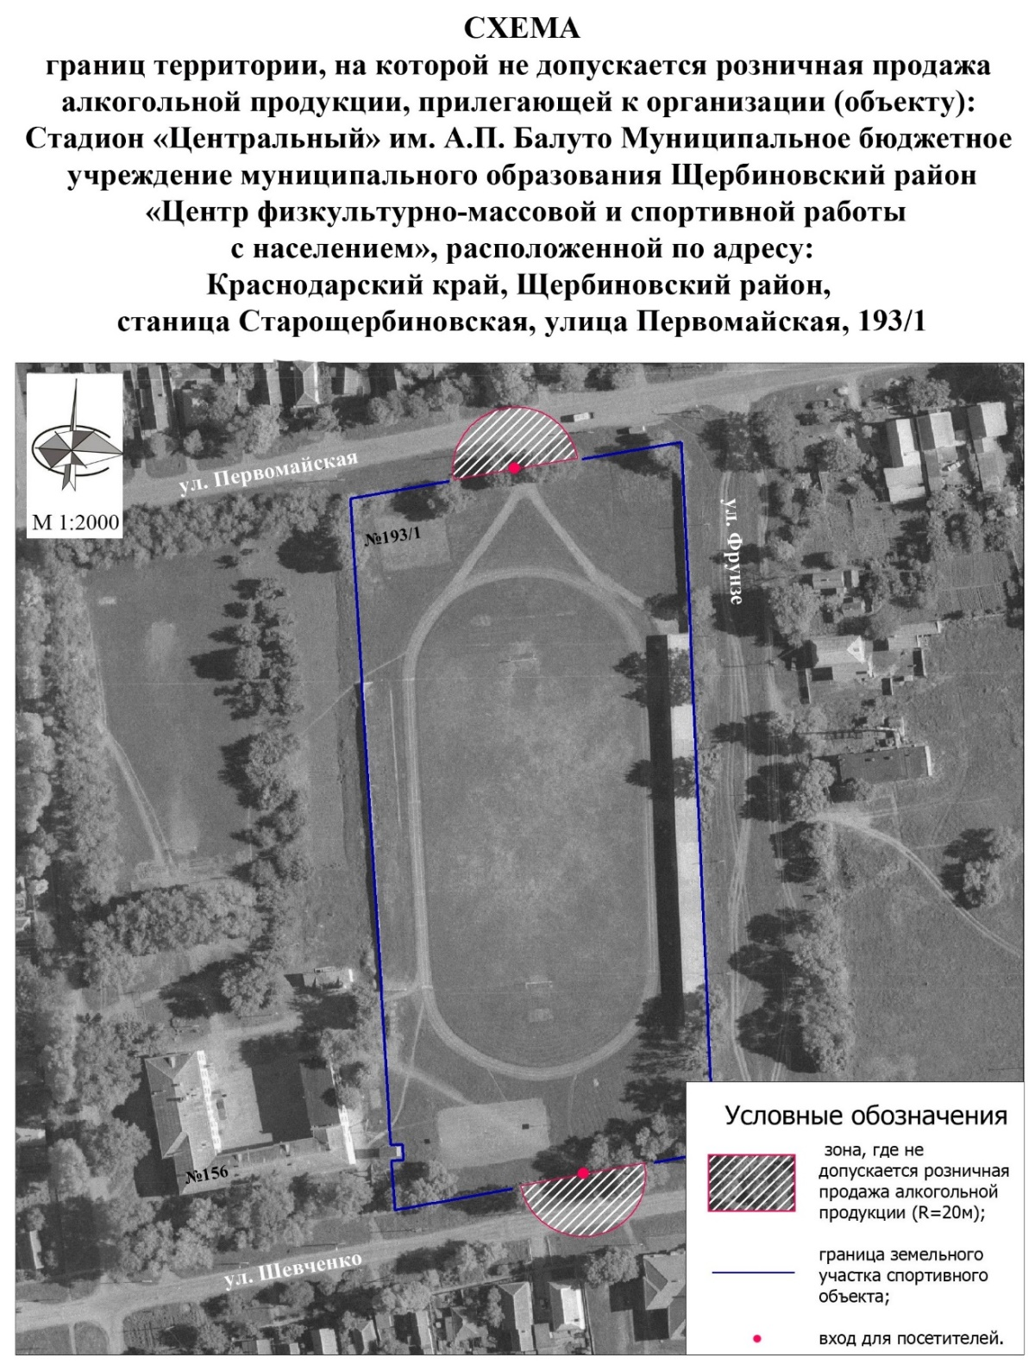

ПРИЛОЖЕНИЕ № 28

УТВЕРЖДЕНА
постановлением администрации
муниципального образования
Щербиновский муниципальный район Краснодарского края
от 25.05.2026 № 438

СХЕМА
границ территории, на которой не допускается розничная продажа алкогольной продукции, прилегающей к организации (объекту): Внутренняя станция Старощербиновская, Северо-Кавказская железная дорога расположенному по адресу: Краснодарский край, Щербиновский район, станица Старощербиновская,
улица Краснопартизанская, 153

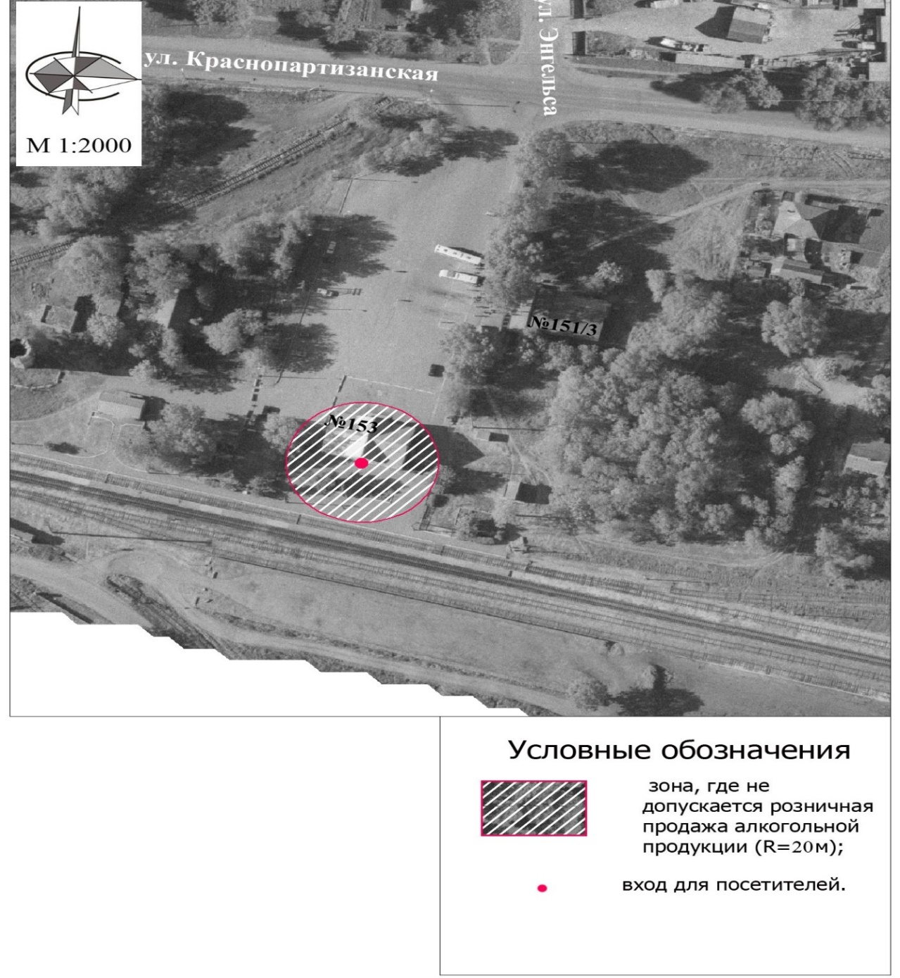

ПРИЛОЖЕНИЕ № 29

УТВЕРЖДЕНА
постановлением администрации
муниципального образования
Щербиновский муниципальный район Краснодарского края
от 25.05.2026 № 438
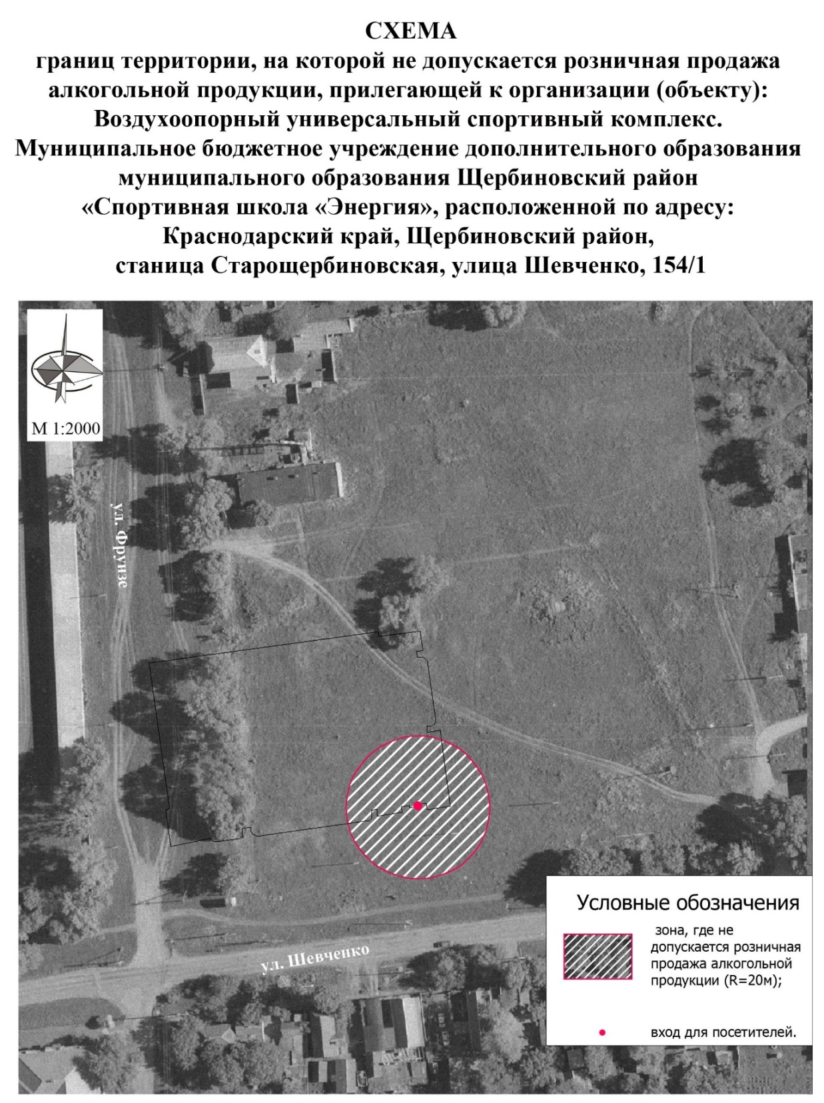

ПРИЛОЖЕНИЕ № 30

УТВЕРЖДЕНА
постановлением администрации
муниципального образования
Щербиновский муниципальный район Краснодарского края
от 25.05.2026 № 438
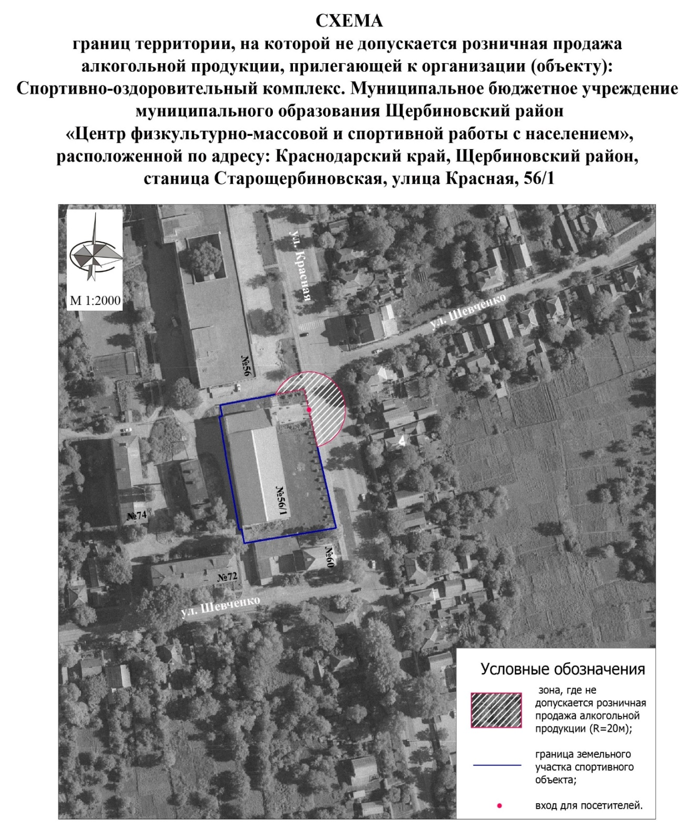

ПРИЛОЖЕНИЕ № 31

УТВЕРЖДЕНА
постановлением администрации
муниципального образования
Щербиновский муниципальный район Краснодарского края
от 25.05.2026 № 438

СХЕМА
границ территории, на которой не допускается розничная продажа алкогольной продукции, прилегающей к организации (объекту):
ФАП расположенному по адресу: Краснодарский край,
Щербиновский район, х.Любимов, улица Спортивная, 3

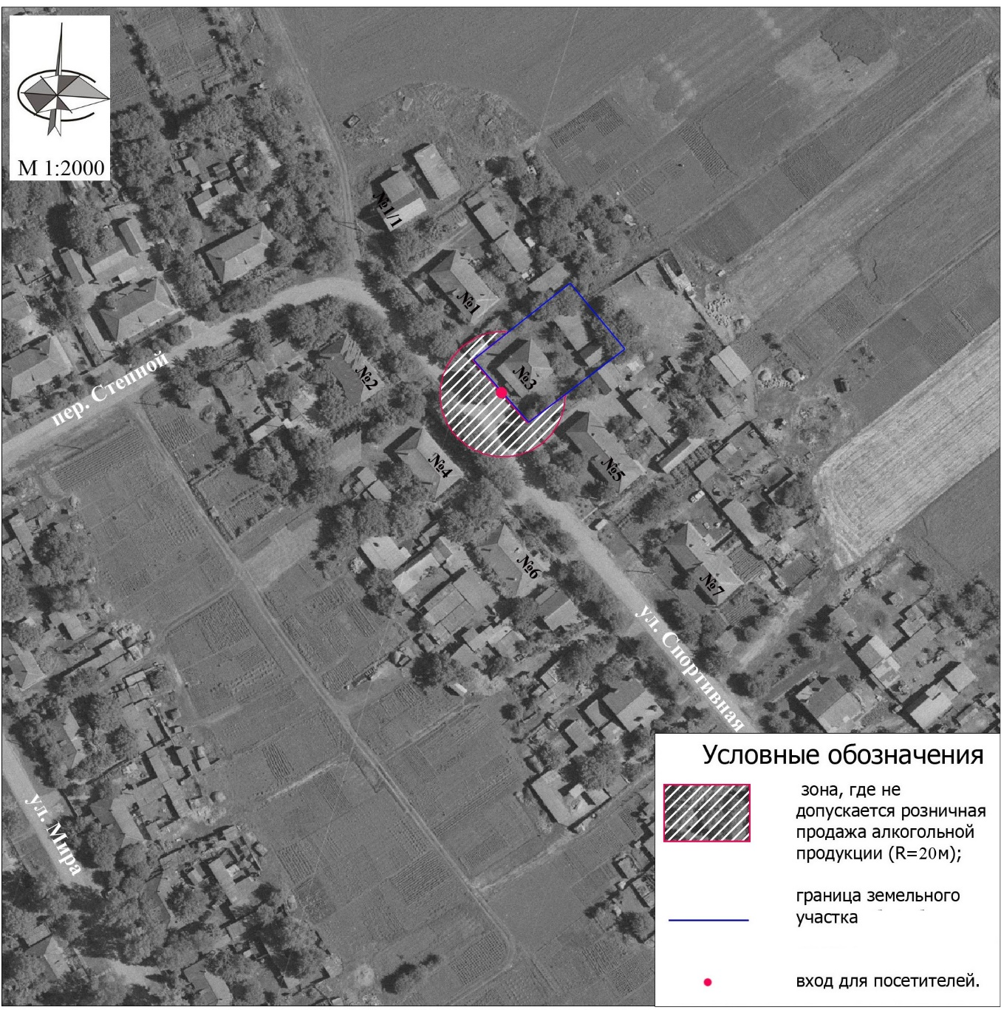

УТВЕРЖДЕНА
постановлением администрации
муниципального образования
Щербиновский муниципальный район Краснодарского края
от 25.05.2026 № 438

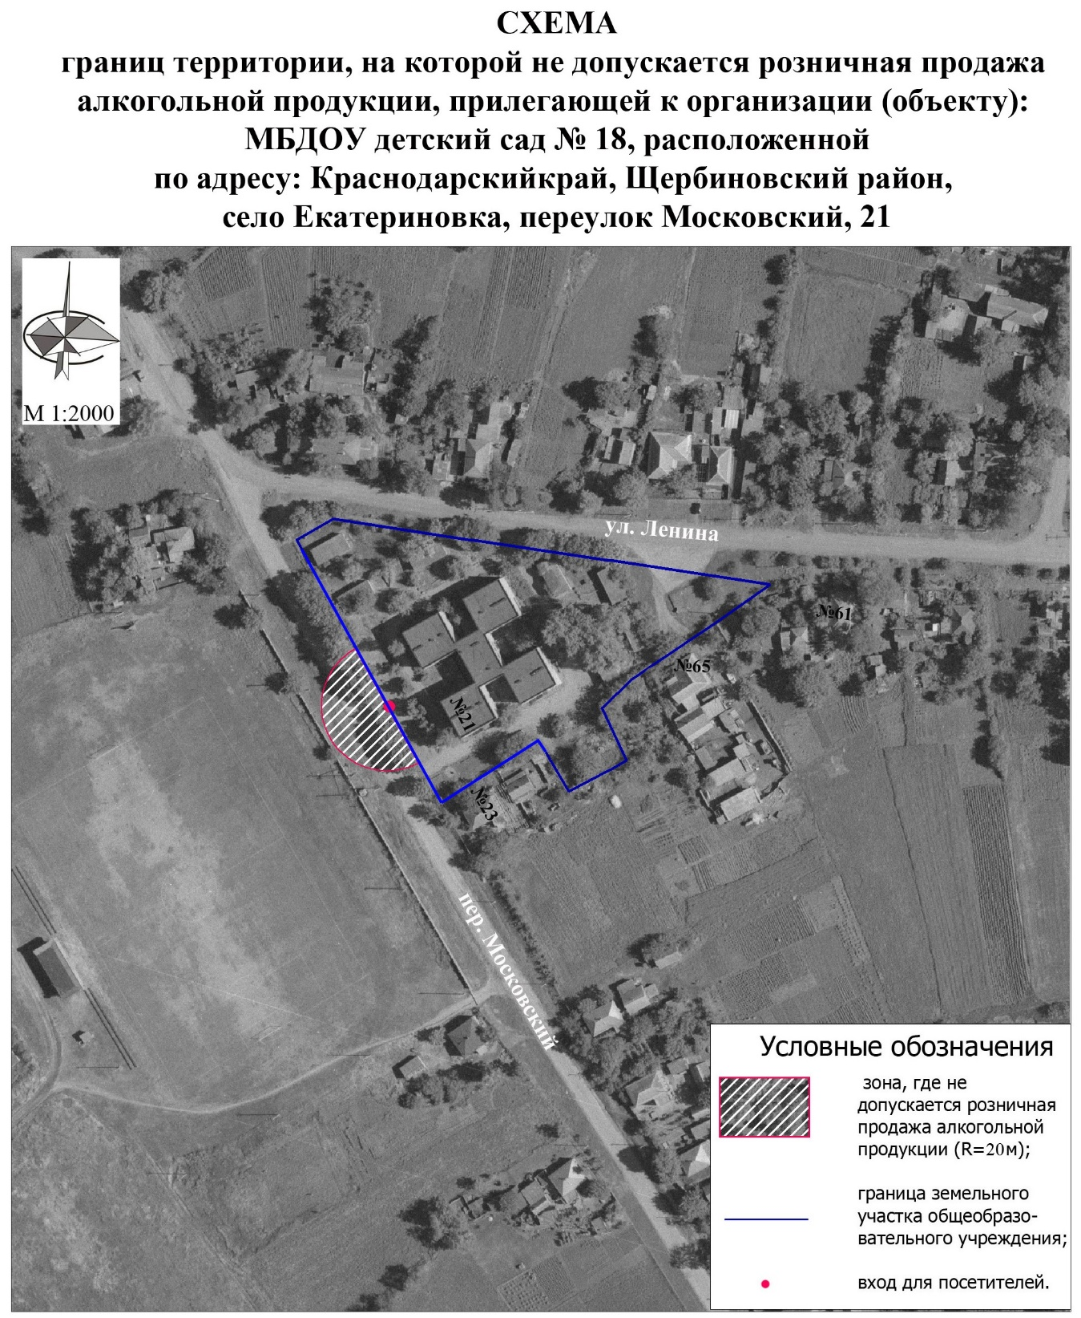

ПРИЛОЖЕНИЕ № 33

УТВЕРЖДЕНА
постановлением администрации
муниципального образования
Щербиновский муниципальный район Краснодарского края
от 25.05.2026 № 438

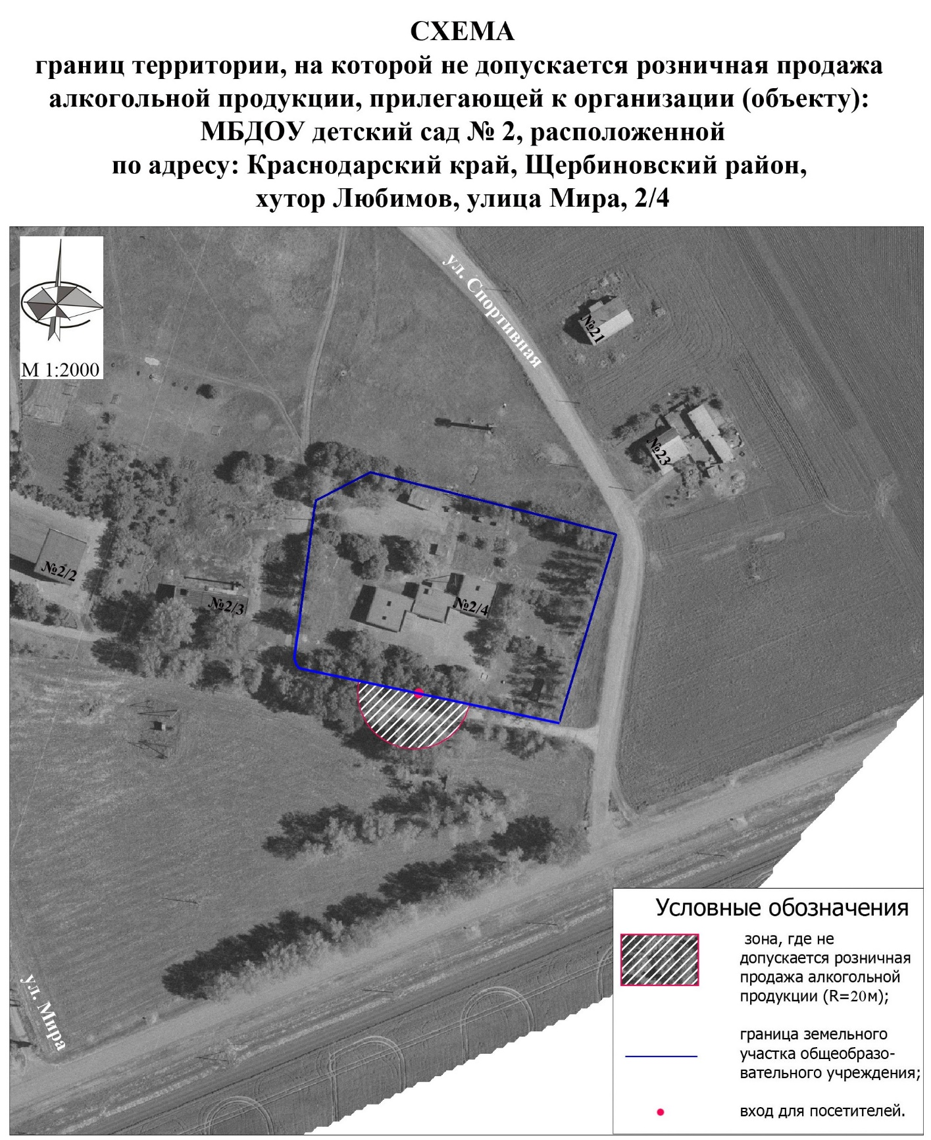
ПРИЛОЖЕНИЕ № 34

УТВЕРЖДЕНА
постановлением администрации
муниципального образования
Щербиновский муниципальный район Краснодарского края
от 25.05.2026 № 438

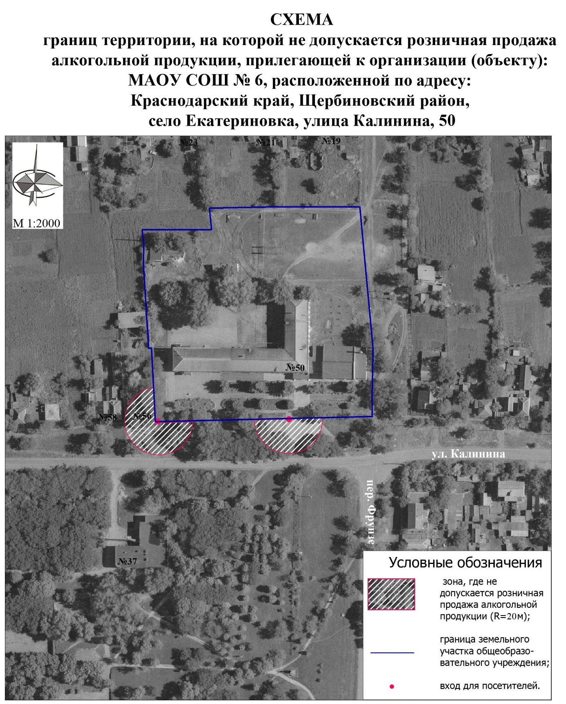
ПРИЛОЖЕНИЕ № 35

УТВЕРЖДЕНА
постановлением администрации
муниципального образования
Щербиновский муниципальный район Краснодарского края
от 25.05.2026 № 438

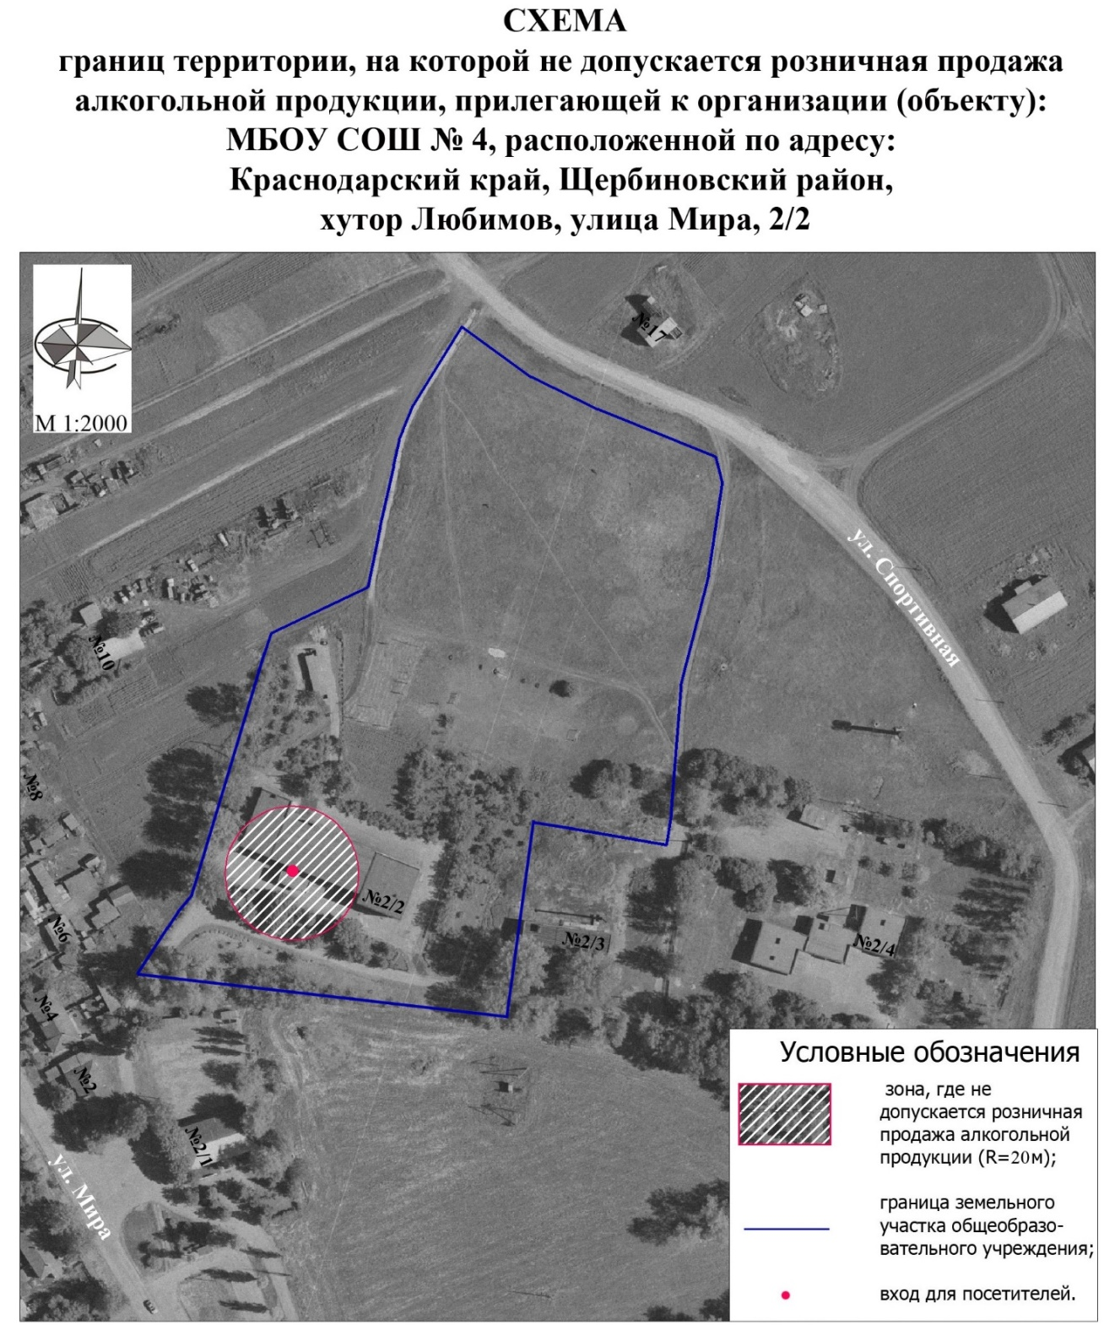

ПРИЛОЖЕНИЕ № 36

УТВЕРЖДЕНА
постановлением администрации
муниципального образования
Щербиновский муниципальный район Краснодарского края
от 25.05.2026 № 438

СХЕМА
границ территории, на которой не допускается розничная продажа алкогольной продукции, прилегающей к организации (объекту): врачебная амбулатория села Екатериновка расположенному
по адресу: Краснодарский край, Щербиновский район,
с. Екатериновка, улица Калинина, 20

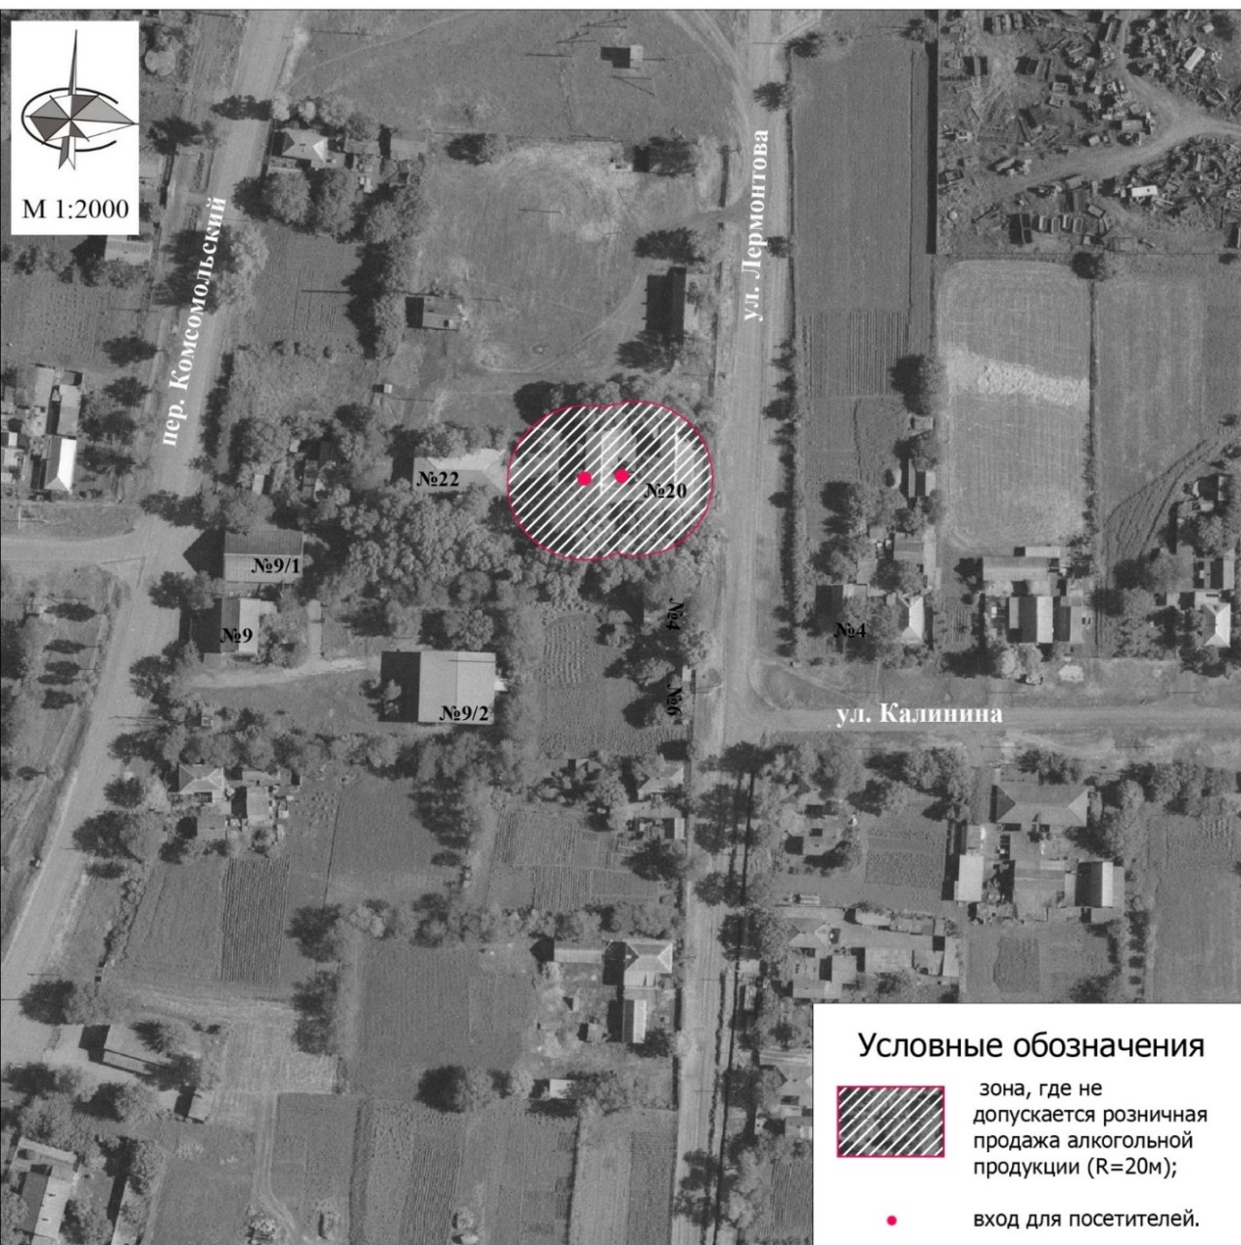

ПРИЛОЖЕНИЕ № 37

УТВЕРЖДЕНА
постановлением администрации
муниципального образования
Щербиновский муниципальный район Краснодарского края
от 25.05.2026 № 438

СХЕМА
границ территории, на которой не допускается розничная продажа алкогольной продукции, прилегающей к организации (объекту): фельдшерско-акушерский пункт расположенному по адресу: Краснодарский край, Щербиновский район,
х. Красный Дар, пер. Бригадный, 9

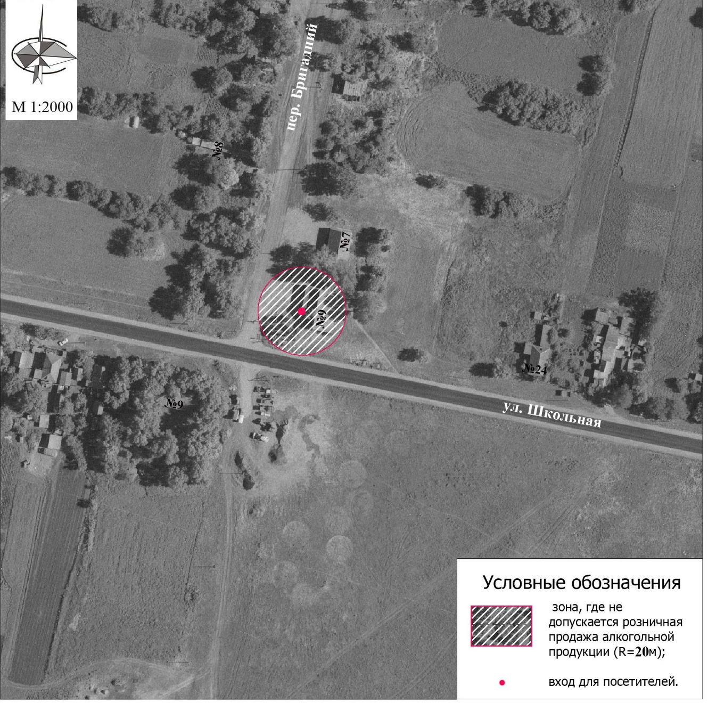

ПРИЛОЖЕНИЕ № 38

УТВЕРЖДЕНА
постановлением администрации
муниципального образования
Щербиновский муниципальный район Краснодарского края
от 25.05.2026 № 438

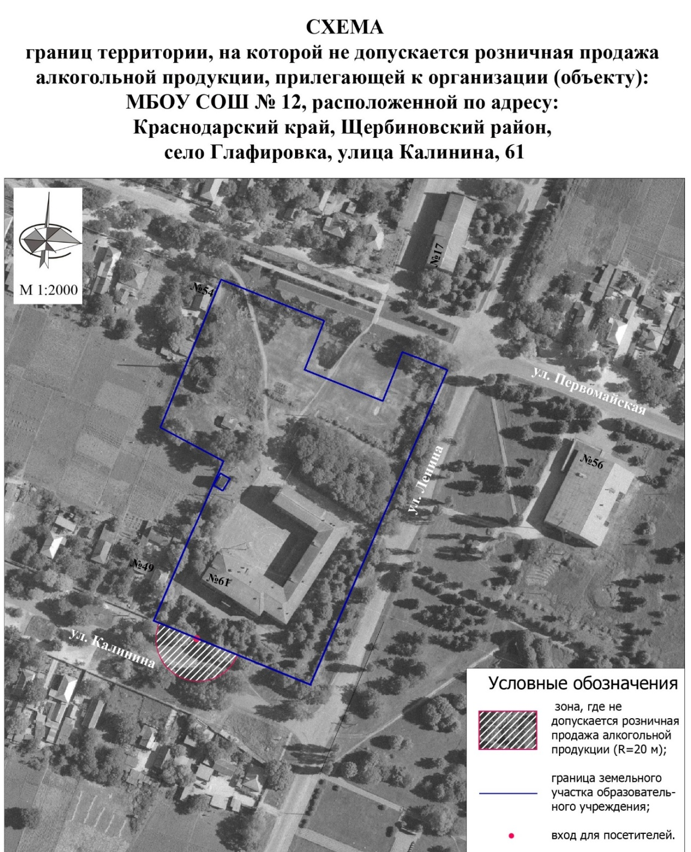

ПРИЛОЖЕНИЕ № 39

УТВЕРЖДЕНА
постановлением администрации
муниципального образования
Щербиновский муниципальный район Краснодарского края
от 25.05.2026 № 438

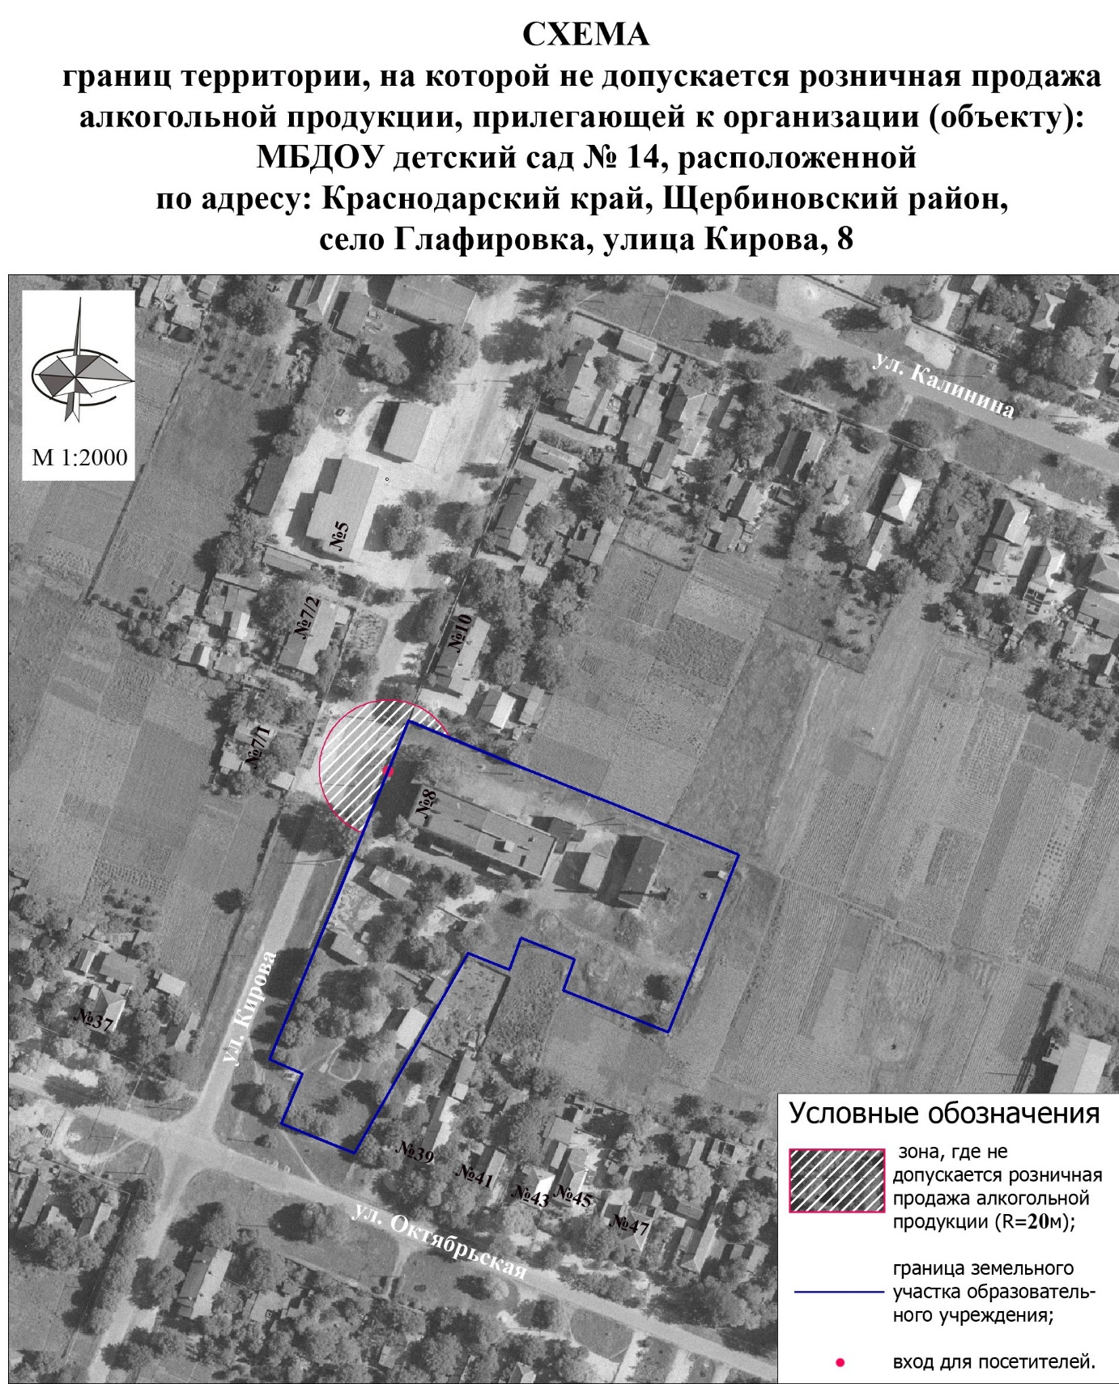

ПРИЛОЖЕНИЕ № 40

УТВЕРЖДЕНА
постановлением администрации
муниципального образования
Щербиновский муниципальный район Краснодарского края
от 25.05.2026 № 438

СХЕМА
границ территории, на которой не допускается розничная продажа алкогольной продукции, прилегающей к организации (объекту): фельдшерско-акушерский пункт расположенному по адресу: Краснодарский край, Щербиновский район,
село Глафировка, улица Ленина, 26

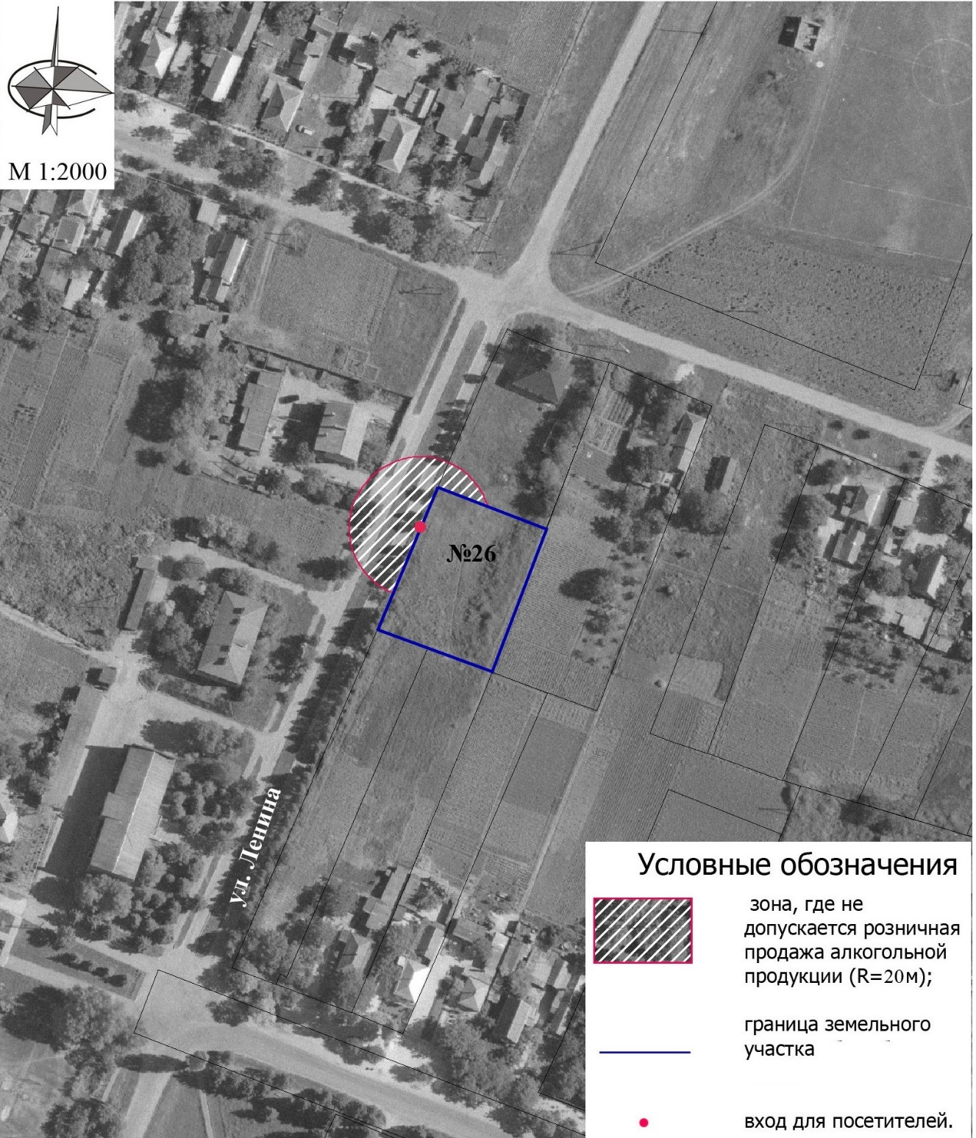

ПРИЛОЖЕНИЕ № 41

УТВЕРЖДЕНА
постановлением администрации
муниципального образования
Щербиновский муниципальный район Краснодарского края
от 25.05.2026 № 438

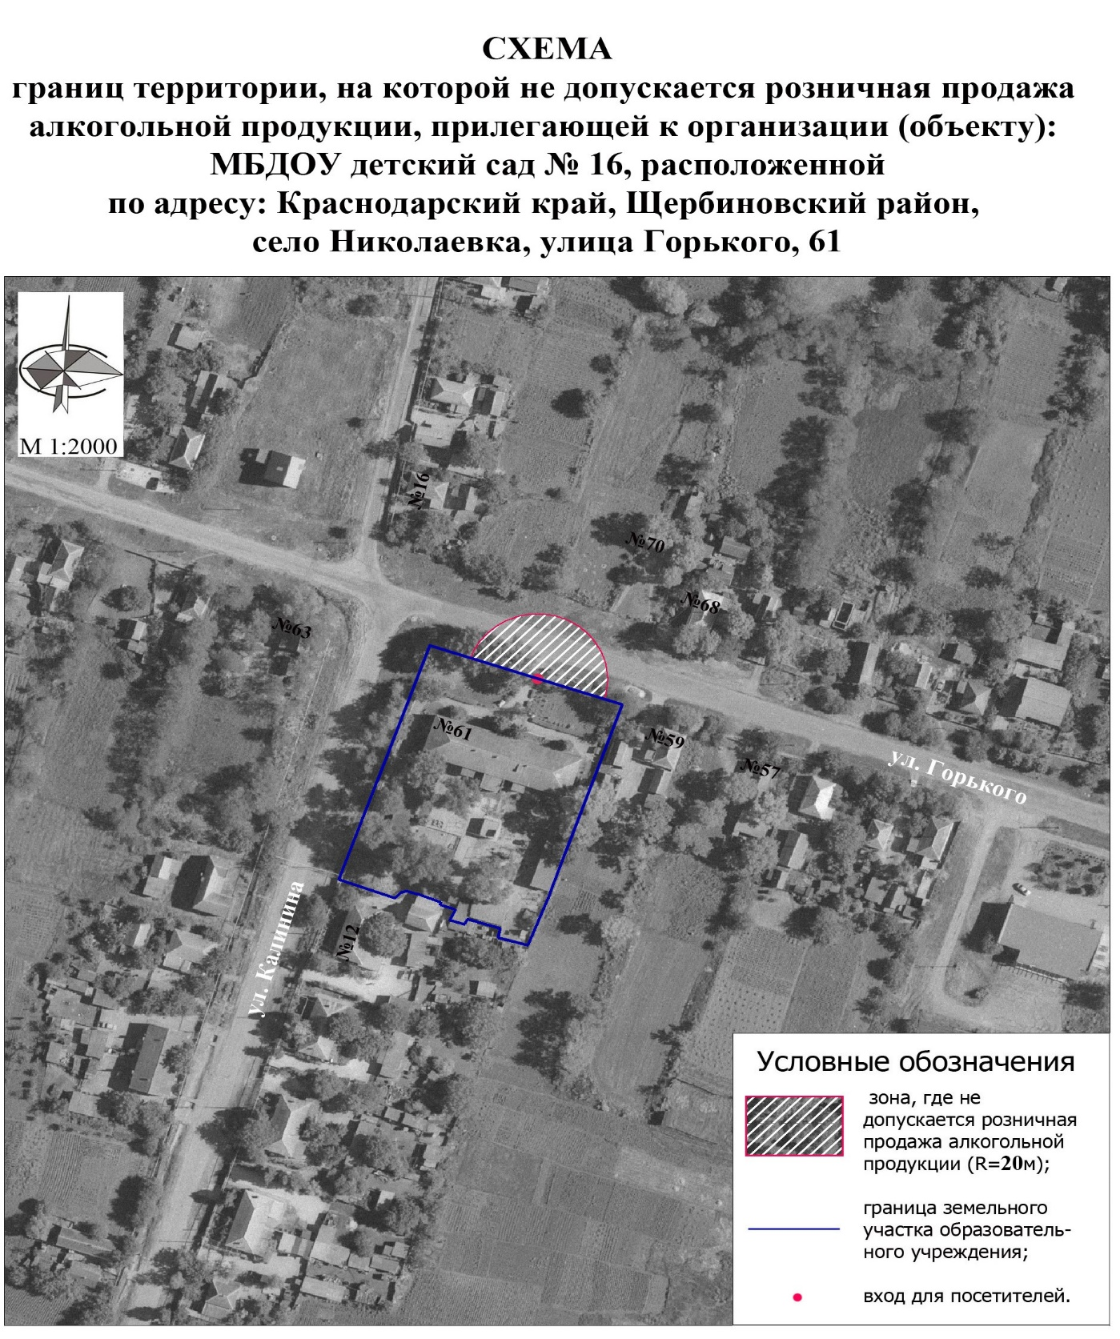

ПРИЛОЖЕНИЕ № 42

УТВЕРЖДЕНА
постановлением администрации
муниципального образования
Щербиновский муниципальный район Краснодарского края
от 25.05.2026 № 438

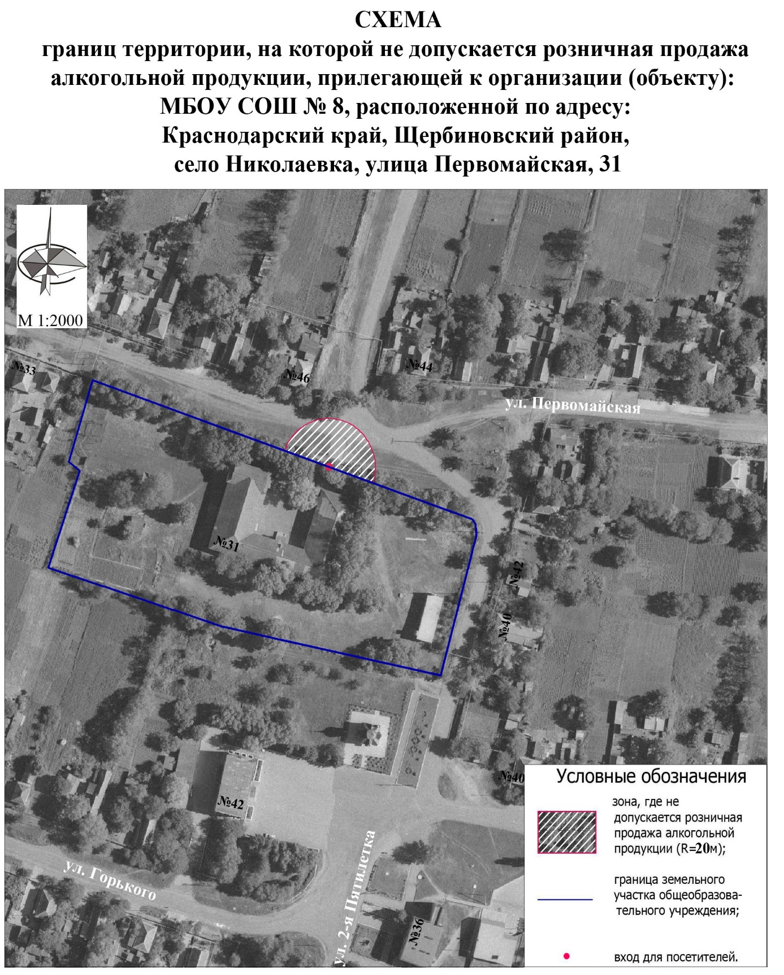
ПРИЛОЖЕНИЕ № 43

УТВЕРЖДЕНА
постановлением администрации
муниципального образования
Щербиновский муниципальный район Краснодарского края
от 25.05.2026 № 438

СХЕМА
границ территории, на которой не допускается розничная продажа алкогольной продукции, прилегающей к организации (объекту): фельдшерско-акушерский пункт расположенному по адресу: Краснодарский край, Щербиновский район,
с. Николаевка, улица Горького, 13
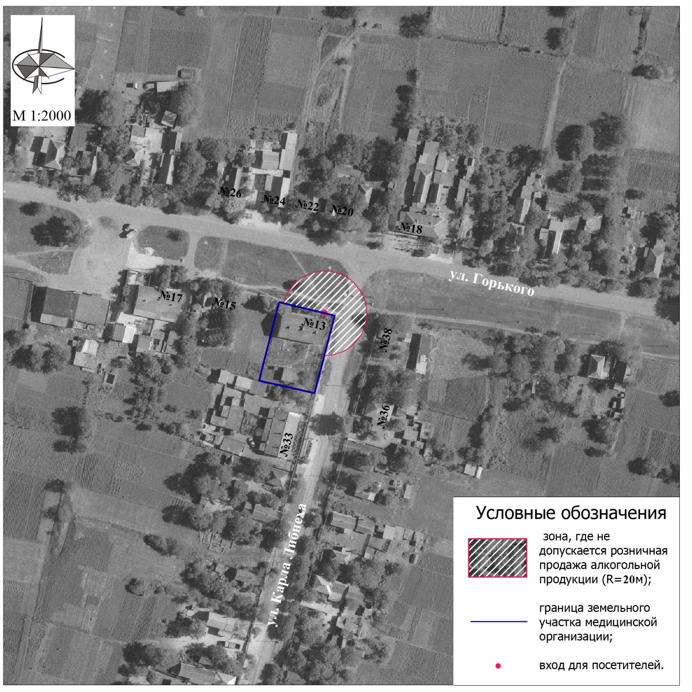

ПРИЛОЖЕНИЕ № 44

УТВЕРЖДЕНА
постановлением администрации
муниципального образования
Щербиновский муниципальный район Краснодарского края
от 25.05.2026 № 438
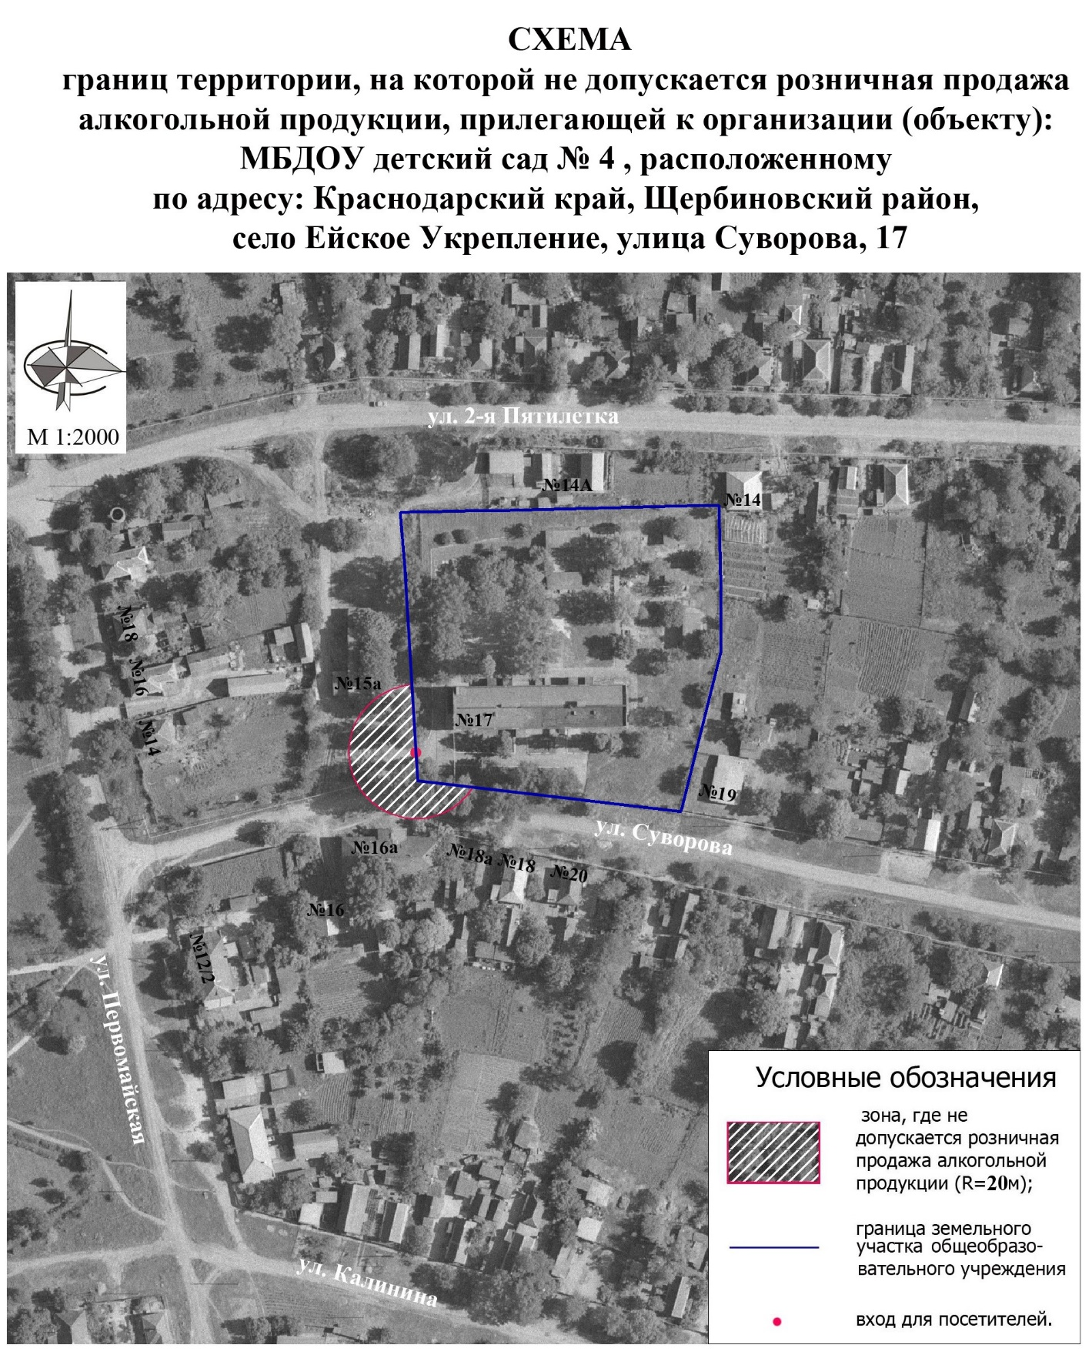

ПРИЛОЖЕНИЕ № 45

УТВЕРЖДЕНА
постановлением администрации
муниципального образования
Щербиновский муниципальный район Краснодарского края
от 25.05.2026 № 438
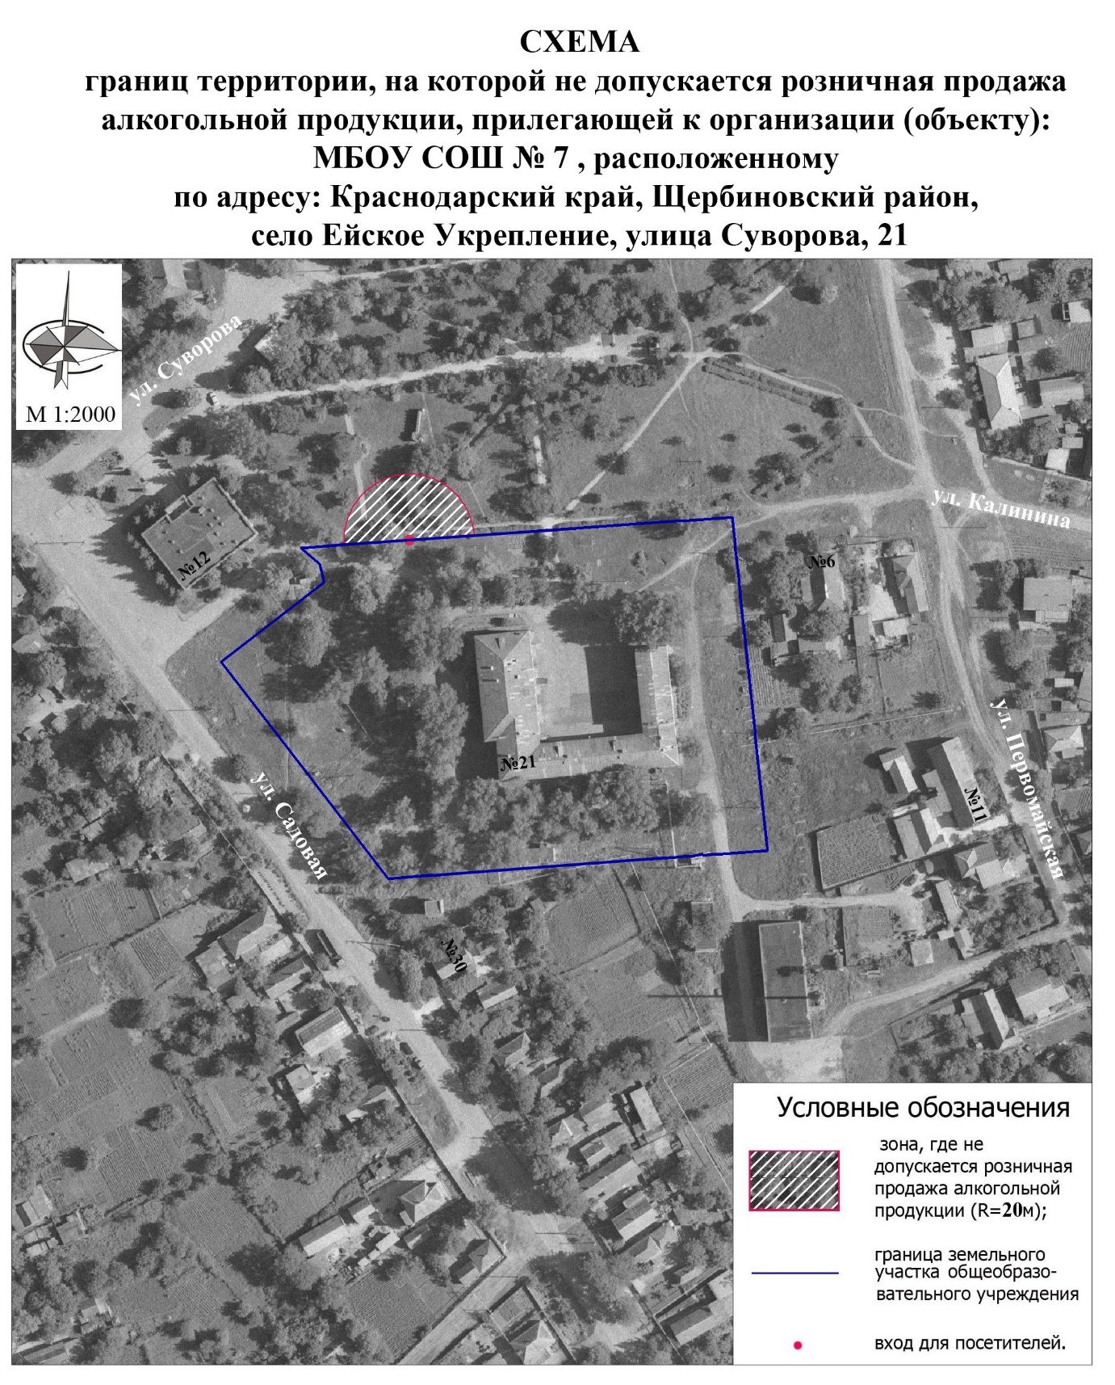

ПРИЛОЖЕНИЕ № 46

УТВЕРЖДЕНА
постановлением администрации
муниципального образования
Щербиновский муниципальный район Краснодарского края
от 25.05.2026 № 438

СХЕМА
границ территории, на которой не допускается розничная продажа алкогольной продукции, прилегающей к организации (объекту): участковая больница с врачебной амбулаторией села Ейское Укрепление расположенному по адресу: Краснодарский край, Щербиновский район, село Ейское Укрепление улица Советов, 8
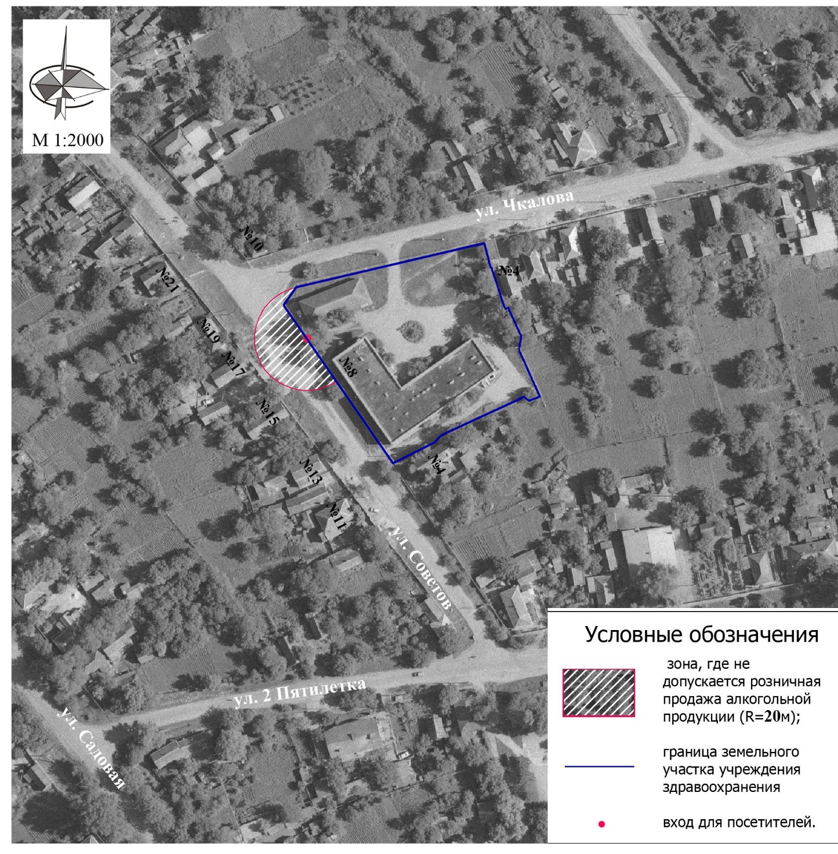

ПРИЛОЖЕНИЕ № 47

УТВЕРЖДЕНА
постановлением администрации
муниципального образования
Щербиновский муниципальный район Краснодарского края
от 25.05.2026 № 438
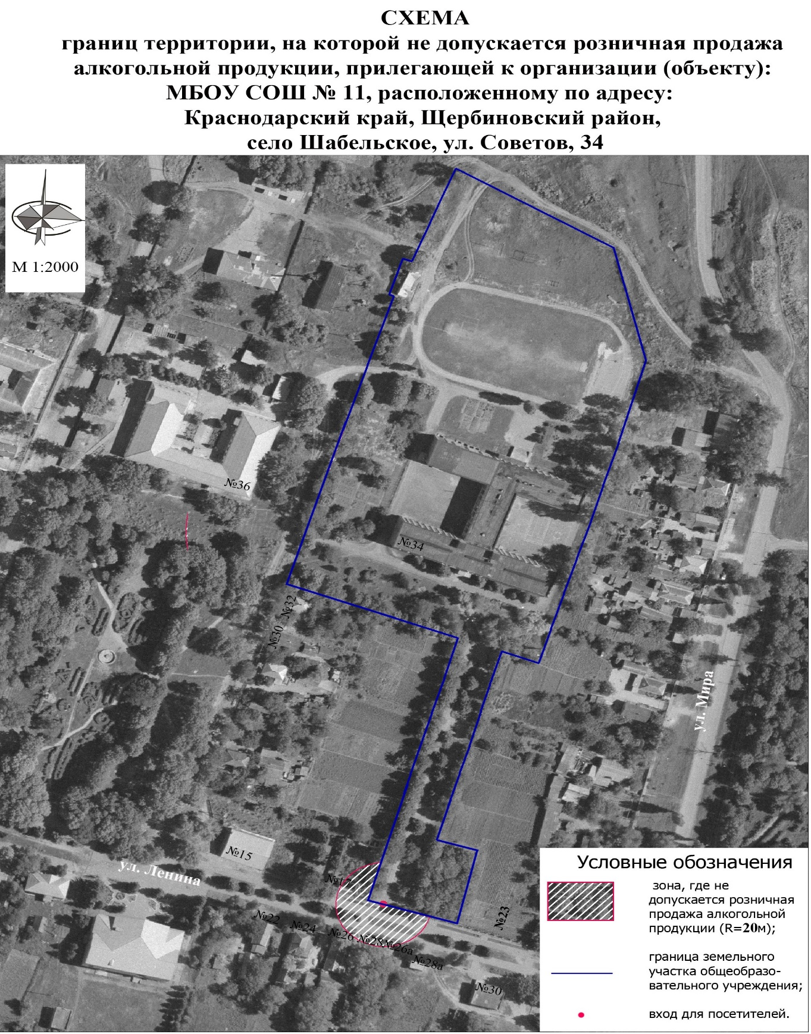
ПРИЛОЖЕНИЕ № 49

УТВЕРЖДЕНА
постановлением администрации
муниципального образования
Щербиновский муниципальный район Краснодарского края
от 25.05.2026 № 438
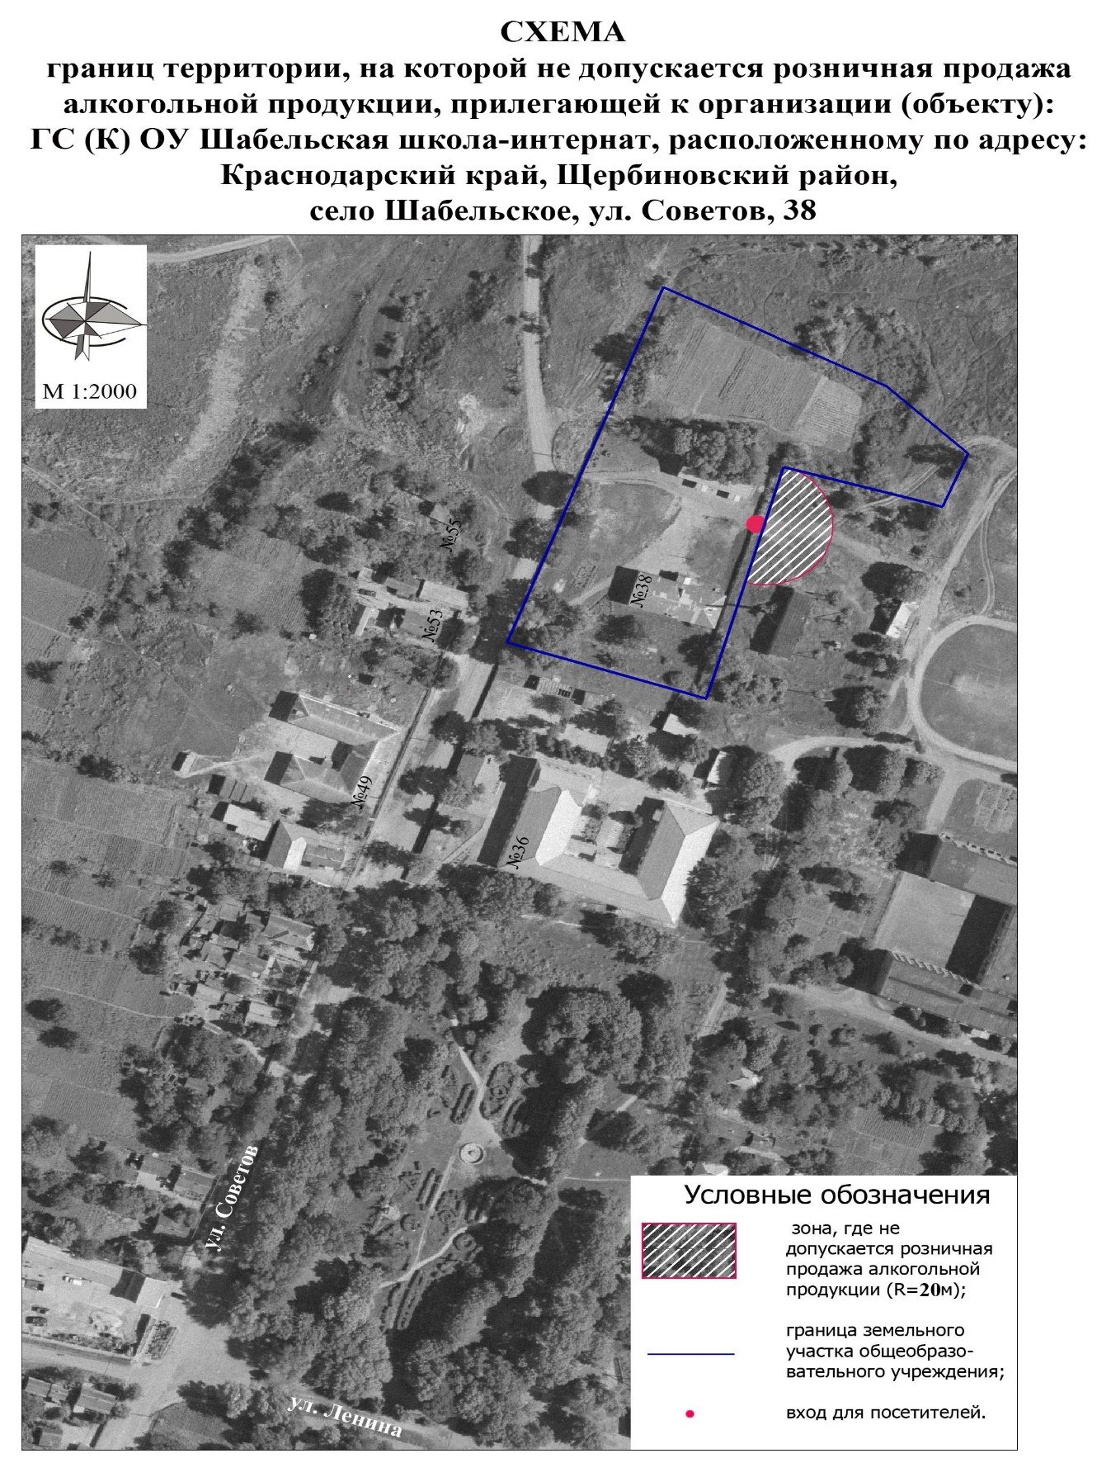
ПРИЛОЖЕНИЕ № 50

УТВЕРЖДЕНА
постановлением администрации
муниципального образования
Щербиновский муниципальный район Краснодарского края
от 25.05.2026 № 438
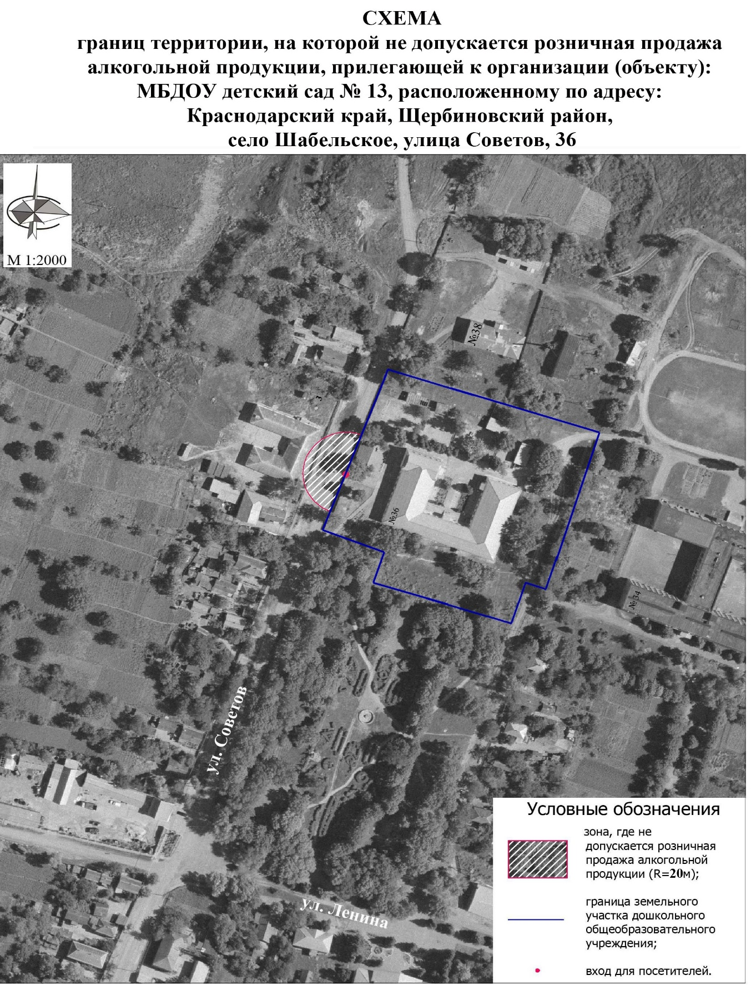
ПРИЛОЖЕНИЕ № 51

УТВЕРЖДЕНА
постановлением администрации
муниципального образования
Щербиновский муниципальный район Краснодарского края
от 25.05.2026 № 438

СХЕМА
границ территории, на которой не допускается розничная продажа алкогольной продукции, прилегающей к организации (объекту): Отделение в с. Шабельское Службы в городе Ейске Пограничного управления ФСБ России по Краснодарскому краю расположенному по адресу: Краснодарский край, Щербиновский район, село Шабельское, улица Демьяна Бедного, 3

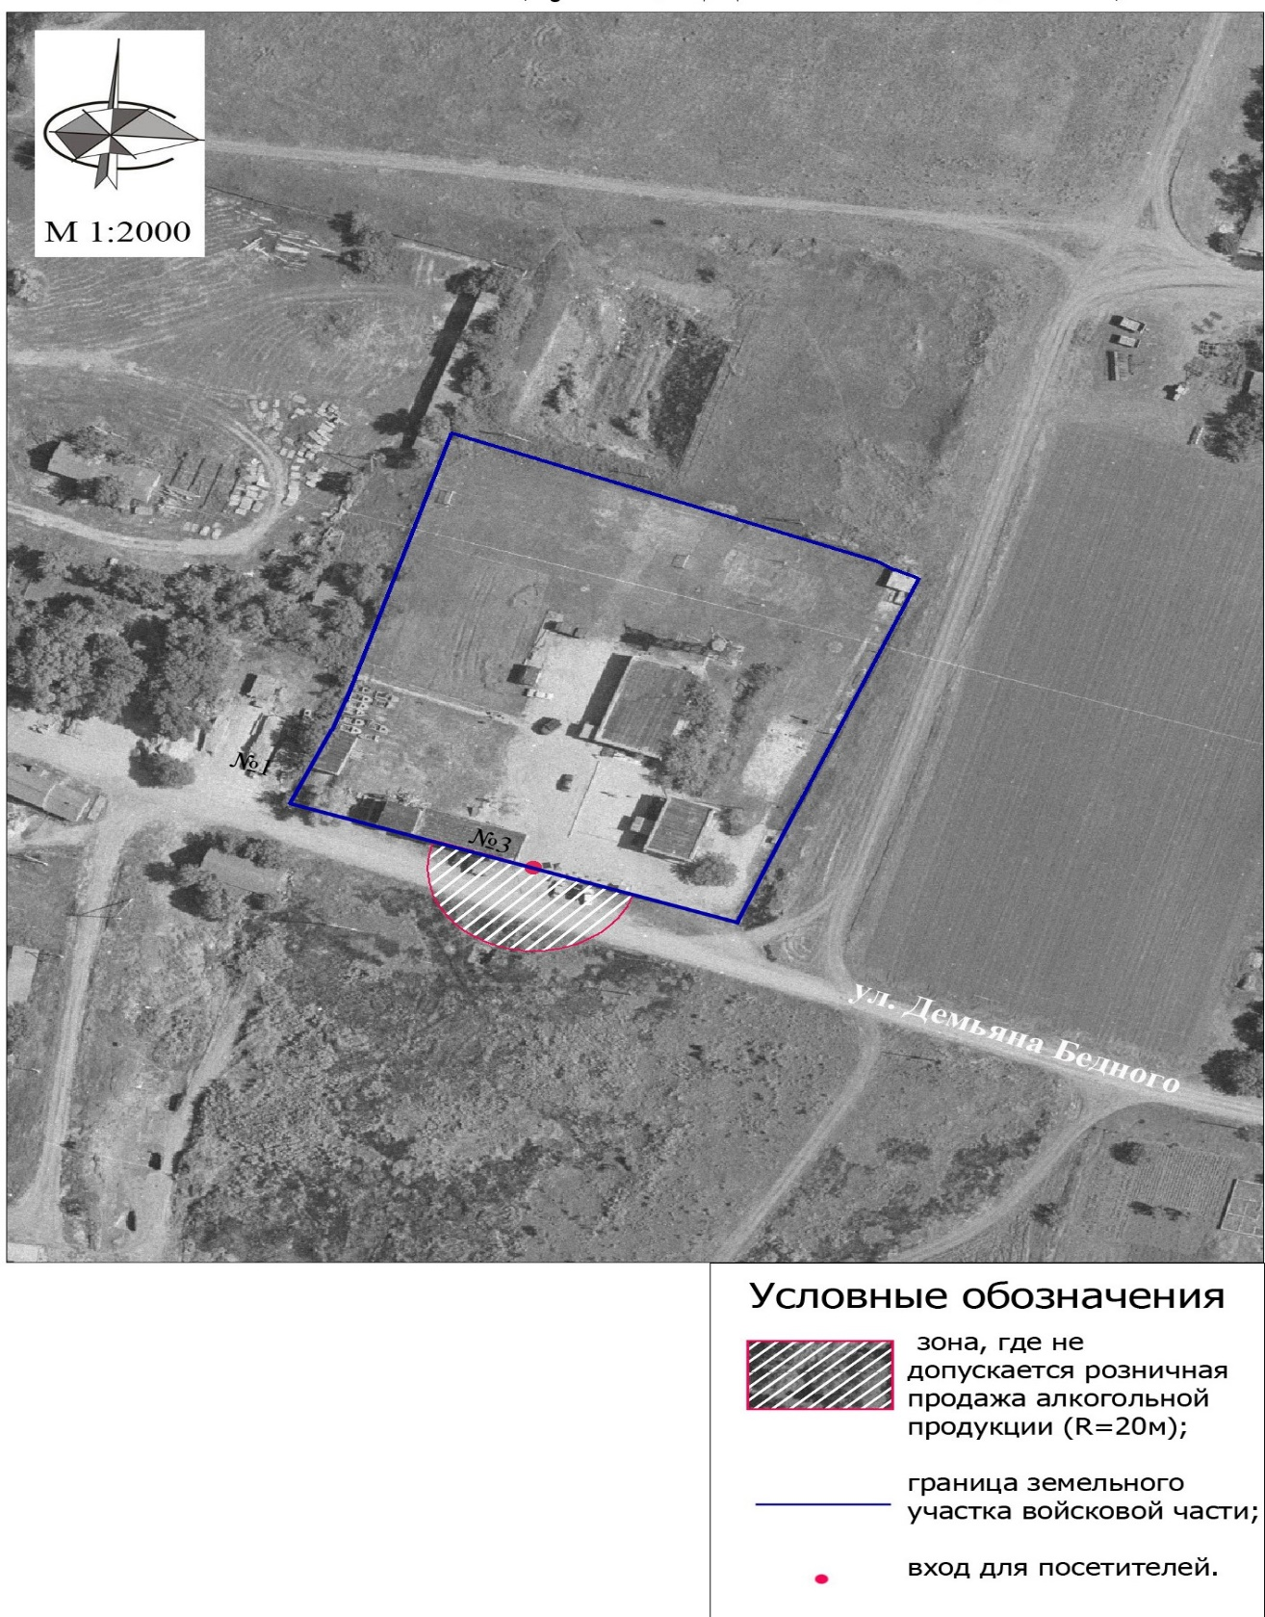

ПРИЛОЖЕНИЕ № 52

УТВЕРЖДЕНА
постановлением администрации
муниципального образования
Щербиновский муниципальный район Краснодарского края
от 25.05.2026 № 438
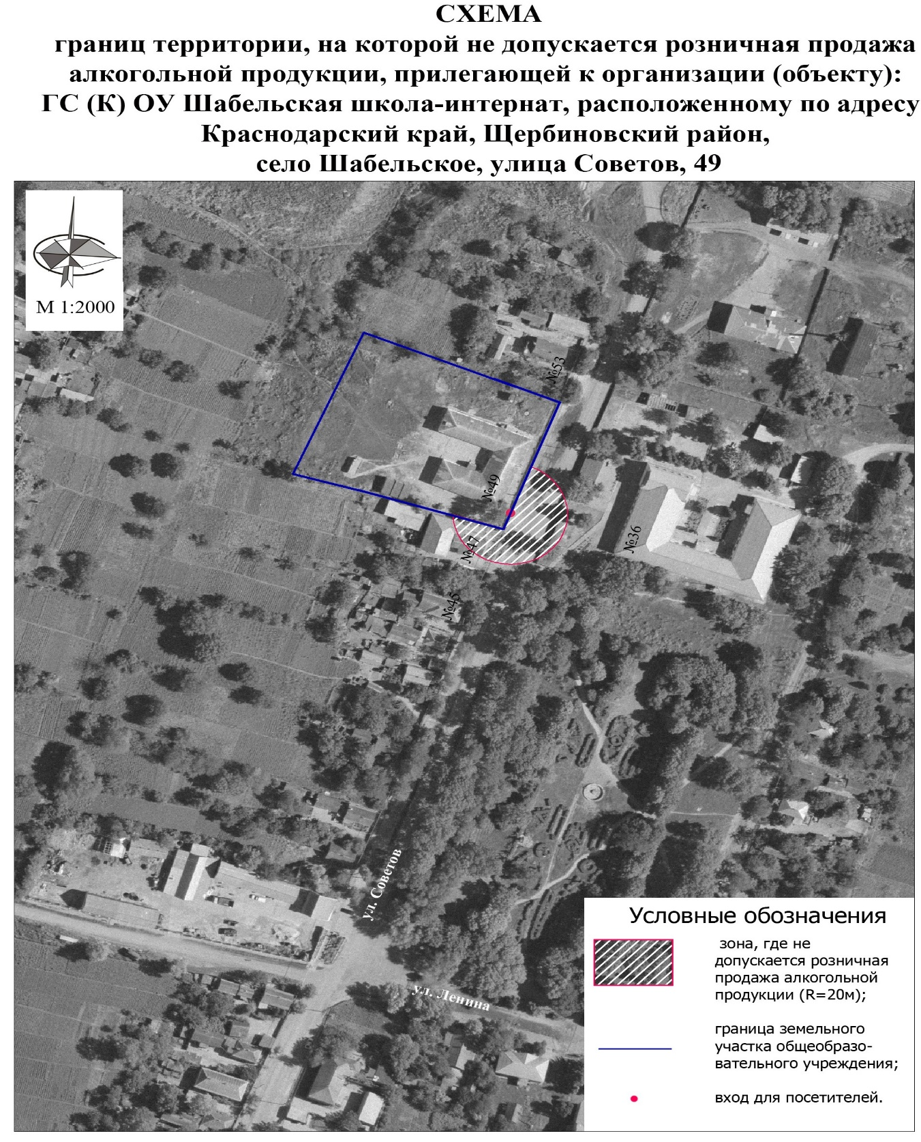

ПРИЛОЖЕНИЕ № 53

УТВЕРЖДЕНА
постановлением администрации
муниципального образования
Щербиновский муниципальный район Краснодарского края
от 25.05.2026 № 438
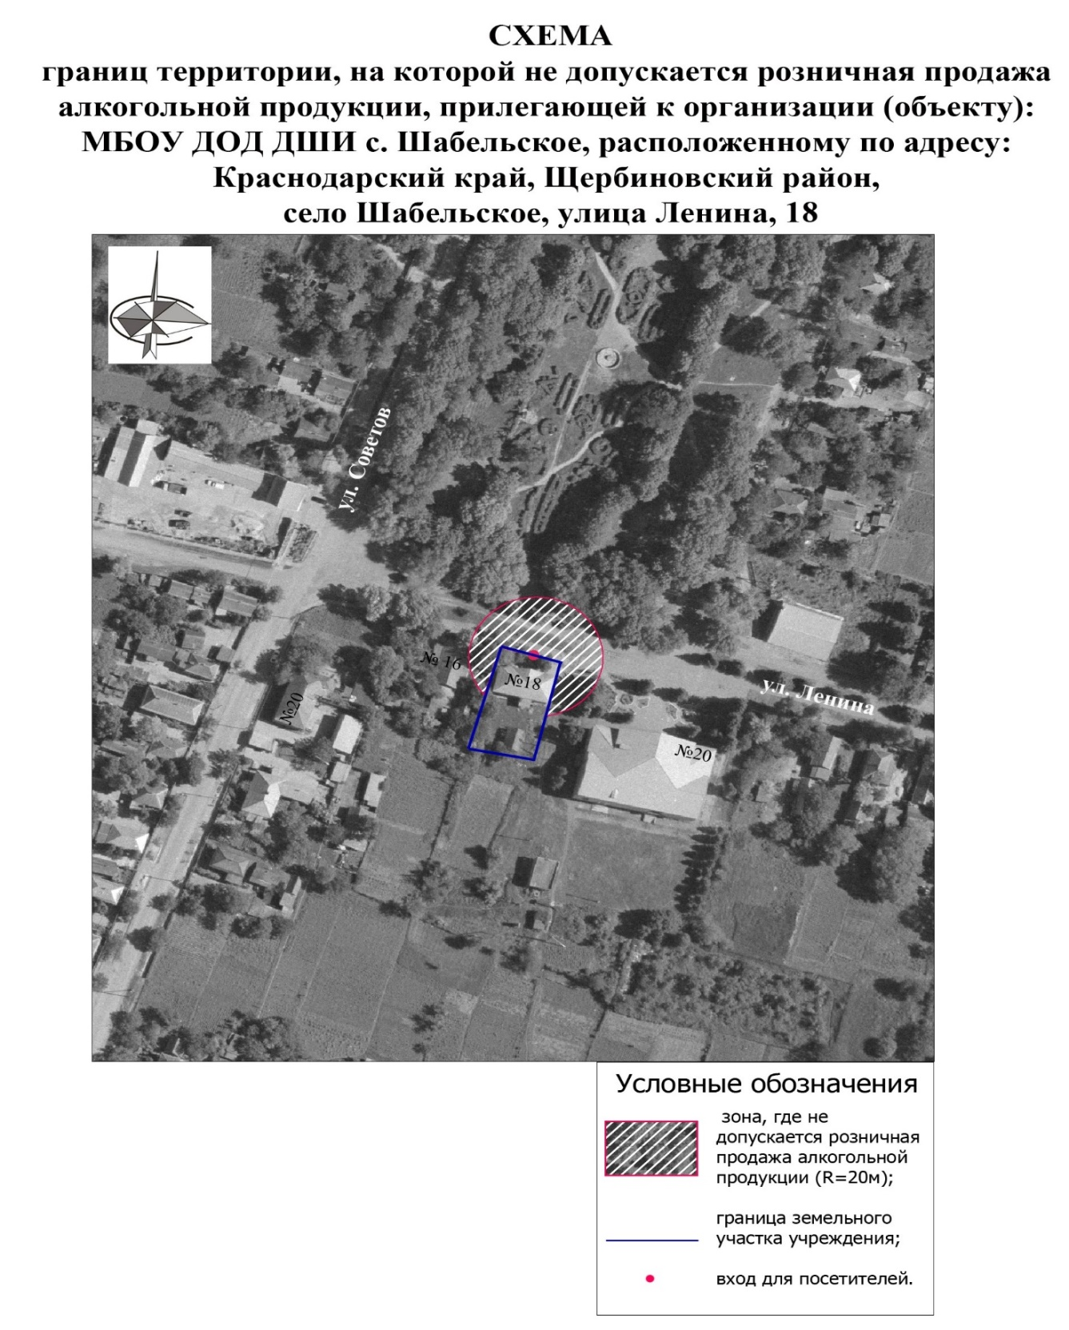

ПРИЛОЖЕНИЕ № 55

УТВЕРЖДЕНА
постановлением администрации
муниципального образования
Щербиновский муниципальный район Краснодарского края
от 25.05.2026 № 438
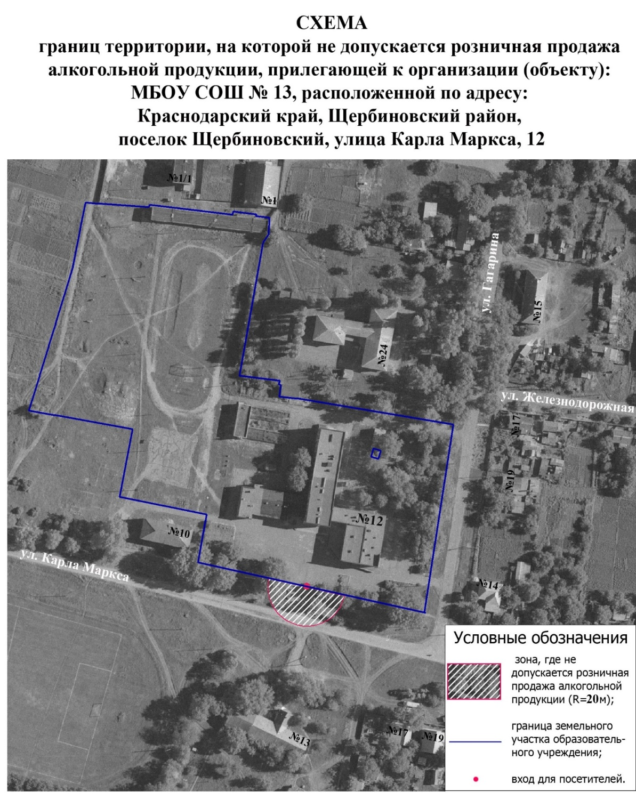

ПРИЛОЖЕНИЕ № 56

УТВЕРЖДЕНА
постановлением администрации
муниципального образования
Щербиновский муниципальный район Краснодарского края
от 25.05.2026 № 438
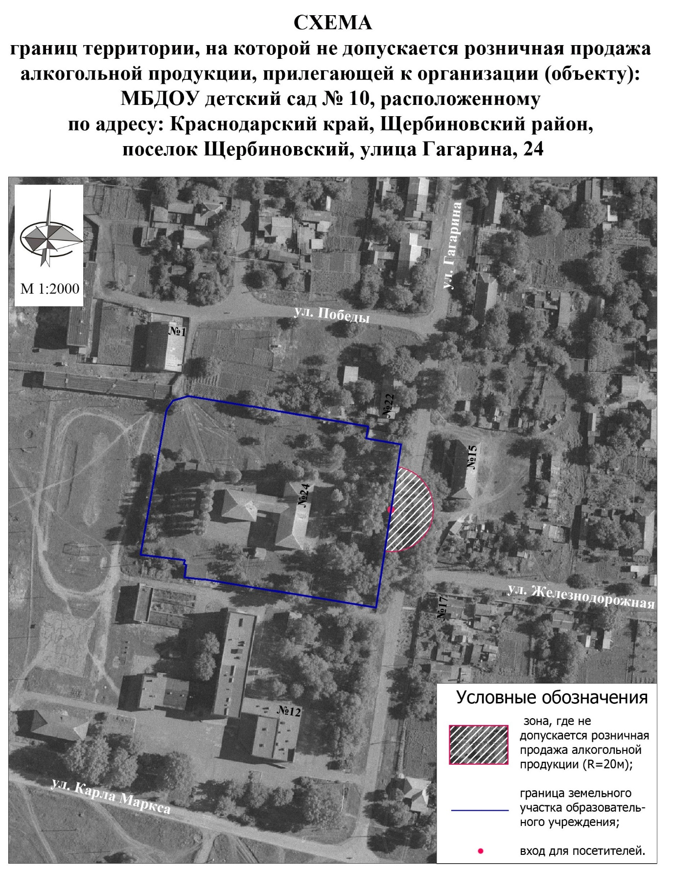

ПРИЛОЖЕНИЕ № 54

УТВЕРЖДЕНА
постановлением администрации
муниципального образования
Щербиновский муниципальный район Краснодарского края
от 25.05.2026 № 438
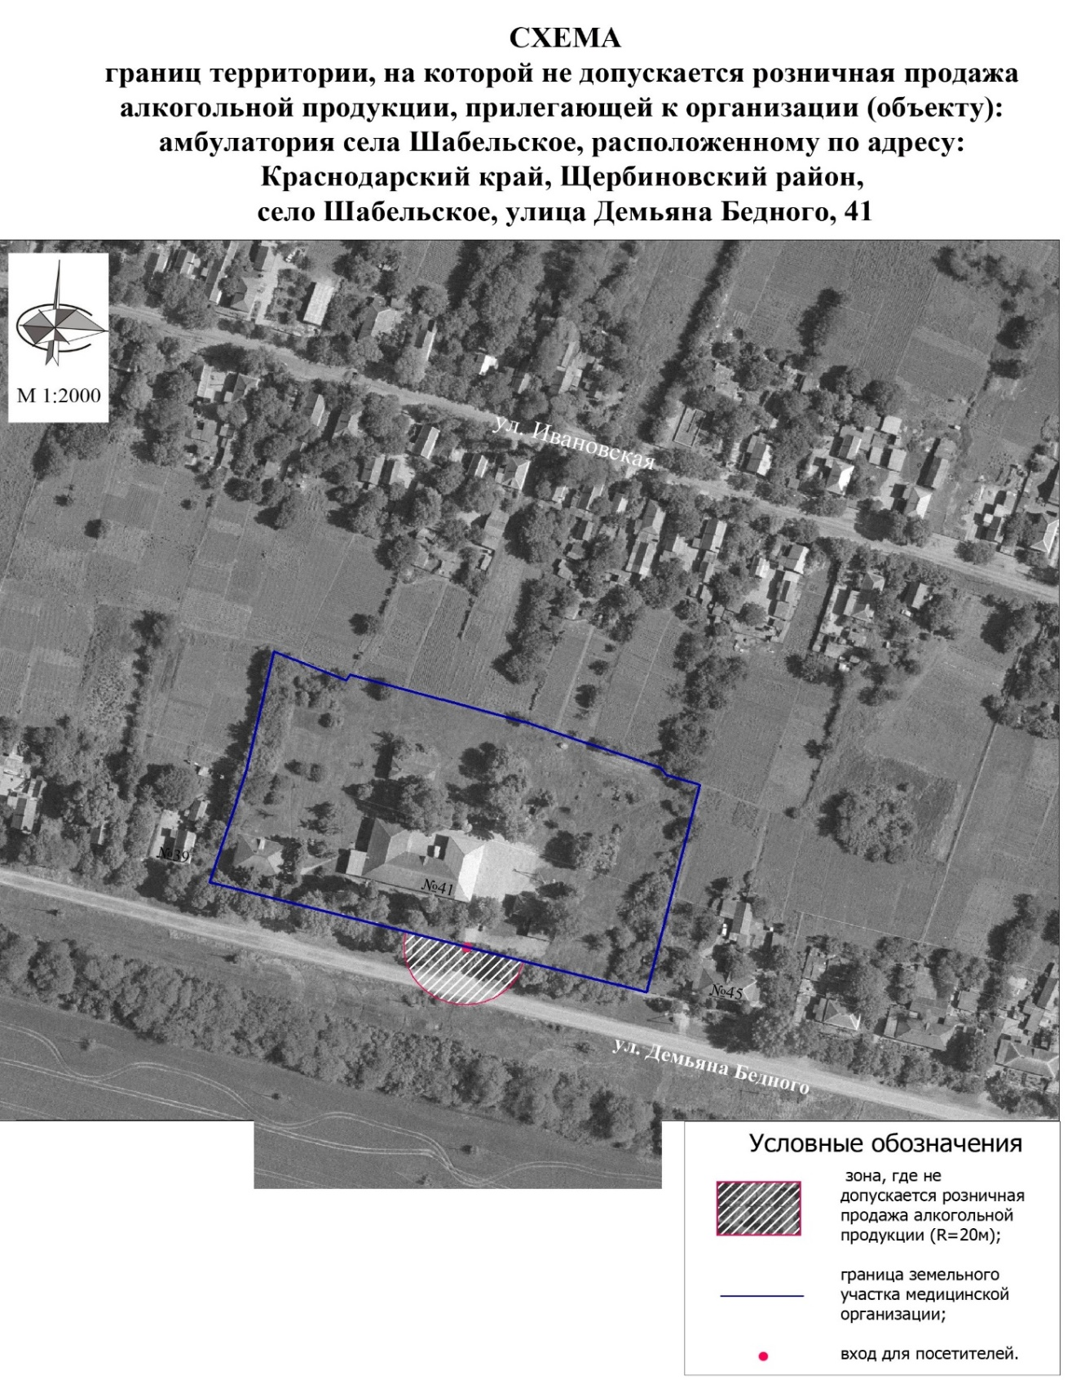
ПРИЛОЖЕНИЕ № 57

УТВЕРЖДЕНА
постановлением администрации
муниципального образования
Щербиновский муниципальный район Краснодарского края
от 25.05.2026 № 438
СХЕМА
границ территории, на которой не допускается розничная продажа алкогольной продукции, прилегающей к организации (объекту): врачебная амбулатория, расположенному по адресу: Краснодарский край, Щербиновский район,
п. Щербиновский, улица К. Маркса, 13

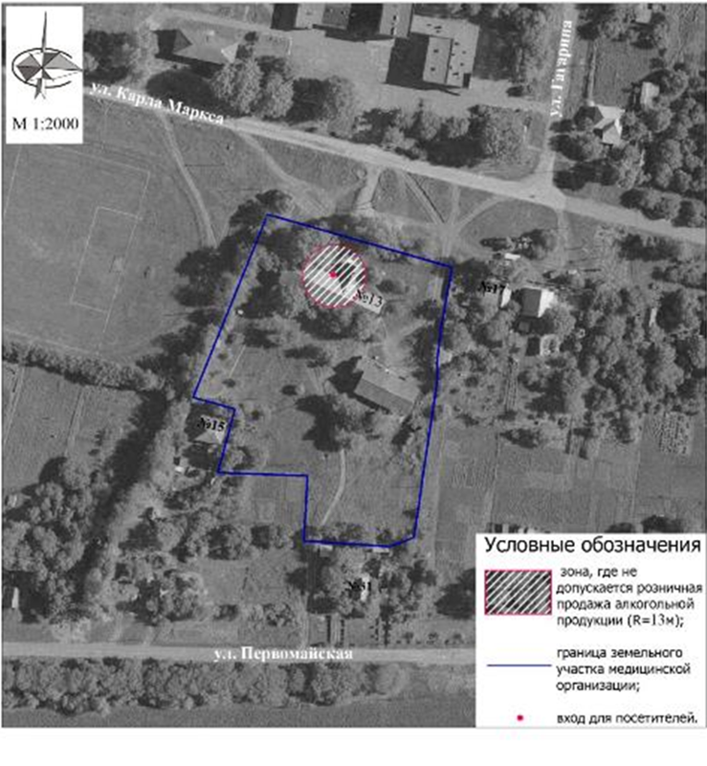

ПРИЛОЖЕНИЕ № 58

УТВЕРЖДЕНА
постановлением администрации
муниципального образования
Щербиновский муниципальный район Краснодарского края
от 25.05.2026 № 438

СХЕМА
границ территории, на которой не допускается розничная продажа алкогольной продукции, прилегающей к организации (объекту): фельдшерско-акушерский пункт расположенному по адресу: Краснодарский край, Щербиновский район,
п. Восточное, улица Калинина, 3 квартира 2
